

Hak Cipta © 2017 pada Kementerian Pendidikan dan Kebudayaan RI Dilindungi Undang-Undang

*Disklaimer : Buku ini merupakan Buku Siswa yang dipersiapkan Pemerintah dalam rangka implementasi Kurikulum 2013. Buku Siswa ini disusun dan ditelaah oleh berbgai pihak di bawah koordinasi Kementerian Pendidikan dan Kebudayaan, dan dipergunakan dalam tahap awal penerapan Kurikulum 2013. Buku ini merupakan “dokumen hidup” yang senantiasa diperbaiki, diperbarui, dan dimutakhirkan sesuai dengan dinamika kebutuhan dan perubahan zaman. Masukan dari berbagai kalangan diharapkan dapat meninggalkan kualitas buku ini.*

Katalog Dalam Terbitan (KDT)

268

I. Judul

1. Kristen -- Studi dan Pengajaran

II. Kementerian Pendidikan dan Kebudayaan

Indonesia. Kementerian Pendidikan dan Kebudayaan.

Pendidikan Agama Kristen dan Budi Pekerti / Kementerian Pendidikan dan Kebudayaan.— Jakarta : Kementerian Pendidikan dan Kebudayaan, 2017.

vi , 82 hlm. : ilus. ; 29,7 cm.

Untuk SD Kelas V

ISBN 978-602-282-196-0 (jilid lengkap) ISBN 978-979-282-201-1 (jilid 5)

Penulis Penelaah Pereview Guru

Penyelia Penerbitan

: Erich Von Marthin dan Norita Yudiet Tompah.

: Dr. Daniel Stefanus, Hani Rohayani, Pdt. Isak Roedi, Pdt dr. Robert Borrong.

: Poppy

: Pusat Kurikulum dan Perbukuan. Balitbang, Kemendikbud.

Cetakan Ke- 1 , 2014 ISBN 978-979-1274-79-1 (jilid 5)

Cetakan Ke- 2 , 2017 (edisi revisi) Disusun dengan huruf Myriad Pro, 11 pt

**Kata Pengantar**

Hai anak-anak sekalian, semoga kamu dalam keadaan sejahtera. Ini adalah buku Revisi Kurikulum 2013 Pendidikan Agama Kristen dan Budi Pekerti. Buku ini akan menolong kamu untuk memahami kebaikan Tuhan dalam hidupmu dan apa yang Tuhan inginkan untuk kamu lakukan dalam kehidupan sehari-hari, baik di rumah, tempat bermain, maupun di sekolah.

Kamu akan mempelajari beberapa cerita dan teks Alkitab bersama guru yang mengajarmu. Agar mudah memahaminya, dengarkanlan penjelasan guru dan nikmatilah suasana belajar di kelas. Lalu, berusalah untuk memahaminya. Jangan takut untuk bertanya, sebab dengan bertanya kamu akan semakin tahu banyak hal. Doronglah teman-temanmu untuk juga ikut bertanya akan hal-hal yang belum ia pahami.

Belajar itu menyenangkan. Tetapi, untuk itu kamu harus mau terlibat aktif pada proses belajar yang diarahkan oleh gurumu. Semoga dengan begitu, kamu semakin mencintai ajaran imanmu, iman kristiani. Kamu pun akan bertumbuh menjadi anak-anak Tuhan yang baik dan menyenangkan. Dengan begitu pula, kamu akan menjadi murid-murid Tuhan Yesus Kristus yang setia di masa kini.

Jakarta, Januari2017

Pendidikan Agama Kristen dan Budi Pekerti

iii

# Daftar Isi

|  |  |
| --- | --- |
| **Kata Pengantar** ............................................................................................................................................................. | iii |
| **Daftar Isi** ........................................................................................................................................................................ | vi |
| **Pelajaran I**  Mengapa Manusia Berdosa?................................................................................................................................. | 1 |
| A. Pengantar .................................................................................................................................................... | 1 |
| B. Cerita Alkitab .............................................................................................................................................. | 1 |
| C. Memahami Penyebab Manusia Jatuh dalam Dosa....................................................................... | 2 |
| D. Mengapa Manusia Berdosa?................................................................................................................. | 3 |
| E. Menghayati agar Manusia Tidak Jatuh dalam Dosa..................................................................... | 4 |
| F. Belajar dari Lagu........................................................................................................................................ | 4 |

**Pelajaran II**

Dampak Dosa 6

1. Pengantar 6
2. Cerita Alkitab 6
3. Memahami Dampak Dosa 7
4. Dampak Dosa 7
5. Menghayati Hidup yang Terhindar dari Dosa 8
6. Belajar dari Lagu 8

Pelajaran III

Allah Mengasihi Dunia 10

1. Pengantar 10
2. Cerita Alkitab 10
3. Memahami Kasih Allah bagi Dunia 11
4. Kasih Allah bagi Orang Berdosa 11
5. Menghayati Kasih Allah bagi Dunia 11
6. Belajar dari Lagu 12

Pelajaran IV

Arti Bertobat 13

1. Pengantar 13
2. Cerita Alkitab 13
3. Kasih Anak yang Hilang 14
4. Mengapa Perlu Bertobat 14
5. Menghayati Makna Pertobatan 15
6. Belajar dari Lagu 16

Pelajaran V

Allah Penyelamatku 18

1. Pengantar 18
2. Cerita Alkitab: Daniel 3 19
3. Memahami Cara Allah Menyelamatkan Umat-Nya 20

iv Kelas V SD

1. Allah Penyelamatku 20
2. Menghayati Makna Penyelamat 21
3. Belajar dari Lagu 22

Pelajaran VI

Pengorbanan Yesus Kristus 23

1. Pengantar 23
2. Cerita Alkitab 23
3. Memahami Pengorbanan Yesus Kristus 24
4. Pengorbanan Yesus Kristus 24
5. Menghayati Pengorbanan Yesus Kristus 25
6. Belajar dari Lagu 25

Pelajaran VII

Pengampunan Allah 27

1. Pengantar 27
2. Cerita Alkitab: Kisah Nabi Yunus 27
3. Memahami Pengampunan Allah 28
4. Pengampunan Allah 29
5. Menghayati Makna Pengampunan 30
6. Belajar dari Lagu 30

Pelajaran VIII

Berubah dan Menjadi Baru 32

1. Pengantar 32
2. Cerita Alkitab 33
3. Memahami Makna Perubahan Diri 33
4. Proses Perubahan Diri 34
5. Mengahayati Perubahan Diri 34
6. Belajar dari Lagu 36

Pelajaran IX

Roh Kudus Penolongku 37

1. Pengantar 37
2. Cerita Alkitab 38
3. Memahami Peran Roh Kudus sebagai Penolong 38
4. Roh Kudus 39
5. Menghayati Peran Roh Kudus 40
6. Belajar dari Lagu 40

Pelajaran X

Susah atau Senang, Tetap Melayani 42

1. Pengantar 42
2. Cerita Alkitab 43
3. Memahami Makna Melayani 43
4. Melayani dalam Susah dan Senang 44
5. Menghayati Tugas Melayani dalam Kehidupan Sehari- hari 45
6. Belajar dari Lagu 46

Pendidikan Agama Kristen dan Budi Pekerti v

**Pelajaran XI**

Hidup Menurut Kehendak Allah 48

1. Pengantar 48
2. Cerita Alkitab 49
3. Memahami Hidup Menurut Kehendak Allah 49
4. Memelihara Sikap Hidup yang Dikehendaki Allah 50
5. Menghayati Sikap- sikap Hidup yang Dikehendaki Allah 51
6. Belajar dari Lagu 52

Pelajaran XII

Manusia Baru Selalu Ingin Berdamai 54

1. Pengantar 54
2. Cerita Alkitab 55
3. Memahami Perdamaian sebagai Cara Hidup Baru 55
4. Perdamaian adalah Ciri Orang Kristen 56
5. Menghayati Peran Manusia Baru sebagai Manusia Pendamai 56
6. Belajar dari Lagu 57

Pelajaran XIII

Jadilah Berkat Bagi Sesamamu 59

1. Pengantar 59
2. Cerita Alkitab 62
3. Memahami Makna Menjadi Berkat 63
4. Makna Menjadi Saluran Berkat 63
5. Menghayati Peran sebagai Saluran Berkat Allah 63
6. Belajar dari Lagu 64

Pelajaran XIV

Cintailah Lingkungan Hidup 66

1. Pengantar 66
2. Mendalami Cerita Alkitab 67
3. Memahami Makna Mencintai Lingkungan Hidup 70
4. Peran Manusia dan Lingkungan Hidup 70
5. Menghayati Pemeliharaan Lingkungan Hidup 71
6. Belajar dari Lagu 72

Daftar Pustaka 73

Profil Penulis 77

Profil Penelaah 79

Profil Editor 81

vi Kelas V SD

**Pelajaran I**

**Mengapa Manusia Berdosa?**

Bacaan Alkitab: **Kejadian 3**

**Berdoa dan Menyanyi**

### Pengantar

Jawablah pertanyaan-pertanyaan berikut ini!

* 1. Menurutmu, apakah semua orang berdosa?
  2. Mengapa manusia jatuh dalam dosa?

### Cerita Alkitab

*Simaklah cerita berikut ini dengan saksama!*

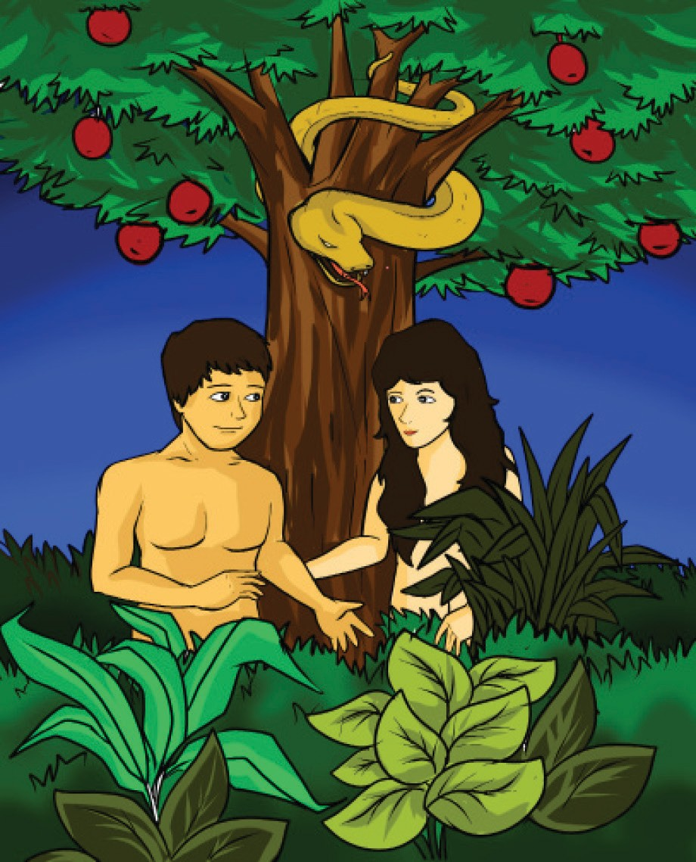

Sumber : dokumen kemdikbud

Gambar Adam dan Hawa yang digoda ular

Adam dan Hawa adalah manusia pertama yang diciptakan Allah. Allah menciptakan mereka menurut gambar-Nya. Pada mulanya mereka masih belum mengenal dosa, Allah menempatkan mereka di taman Eden (Kejadian 2:8). Taman itu sungguh indah. Allah memberikan tanggung jawab kepada mereka untuk mengelola dan memelihara taman itu. Bekerja merupakan hal yang sangat menyenangkan. Di dalam taman itu tersedia segala sesuatu untuk mereka nikmati. Adam dan Hawa memiliki segala sesuatu yang dibutuhkan untuk bahagia satu dengan lain dan juga dengan Allah.

Di tengah-tengah taman Eden, Allah menumbuhkan pohon kehidupan serta pohon pengetahuan tentang yang baik dan jahat. Semua buah dari pohon di dalam taman tersebut boleh mereka makan, kecuali buah dari pohon pengetahuan tentang yang baik dan yang jahat. Perintah dan larangan Tuhan sangat jelas. Jika mereka memakannya, maka mereka akan mati. Bagi mereka, kematian

Pendidikan Agama Kristen dan Budi Pekerti 1

itu merupakan kenyataan yang mengerikan. Namun, jika mereka taat dan setia, maka Allah memberikan anugrah kepada mereka dan keturunannya. Mereka mendengarkan perintah Allah dengan penuh rasa hormat.

Iblis menyelinap masuk ke dalam taman itu dan ingin merusak pekerjaan Allah. Iblis tahu bahwa manusia akan berbahagia dan selama mereka taat dan setia kepada Allah. Oleh sebab, itu iblis menggoda serta membujuk mereka agar tidak setia pada kehendak Allah. Iblis menggunakan ular sebagai alat untuk mempengaruhi manusia. Hal ini dilakukan iblis karena ular adalah binatang yang paling licik dari segala binatang yang ada.

Ular datang menghampiri dan menggoda Hawa dengan memutarbalikkan perintah Allah. Ular berbisik: “Sekali-kali kamu tidak akan mati, tetapi Allah mengetahui, bahwa pada waktu kamu memakannya matamu akan terbuka, dan kamu akan menjadi seperti Allah, tahu tentang yang baik dan yang jahat.” Hawa mendengar dan percaya pada perkataan dan tipuan Iblis. Ia melihat bahwa pohon itu sedap dipandang mata dan buahnya baik untuk dimakan. Lalu, ia mengambil buahnya, memakannya, dan memberikannya kepada Adam, suaminya. Adam memakan buah itu. Adam memilih percaya pada dusta Iblis daripada kebenaran Allah. Pada saat itu dosa masuk ke dalam hidup mereka, juga rasa takut dan gentar yang menghalau kebahagiaan mereka. Inilah asal mula dosa. Dosa terjadi ketika manusia tidak taat kepada Allah, ia lebih memilih untuk menuruti keinginannya sendiri, dan bukan menuruti kehendak Allah.

Sekarang Adam dan Hawa sadar bahwa iblis sudah menipu mereka. Mereka sudah jatuh dalam dosa. Namun, kesadaran mereka itu sudah terlambat.

Mereka sadar, apa yang terjadi tidak seperti rayuan ular. Mereka tidak menjadi sama seperti Allah. Mereka malu karena tidak berpakaian. Lalu, mereka menyemat daun pohon ara dan membuat cawat menjadi pakiannya. Mereka ketakutan karena telah melanggar perintah Allah.

Ketika suara Allah terdengar memanggil mereka, mereka tidak berani berjumpa dengan-Nya. Namun, tidak ada satu manusia pun yang dapat melarikan diri dari hadapan Allah. Suara Allah yang selalu menyukakan hati, sekarang menimbulkan rasa takut dalam hati mereka.

Akibat ketidaktaatan Adam dan Hawa kepada Allah, hubungan mereka dengan Tuhan menjadi rusak. Mereka diusir dan tidak boleh lagi tinggal di taman itu. Mereka mengalami penderitaan sebagai akibat dari dosa yang dilakukannya.

### Memahami Penyebab Manusia Jatuh dalam Dosa

Jawablah pertanyaan-pertanyaan berikut ini!

* 1. Mengapa manusia jatuh ke dalam dosa?
  2. Apa akibat ketidaktaatan manusia kepada Tuhan Allah?
  3. Seandainya kamu adalah Hawa, apa yang akan kamu lakukan, jika dirayu oleh iblis untuk makan buah yang indah dan sedap dipandang mata, padahal hal itu dilarang oleh Tuhan Allah?
  4. Hal apa yang dapat kamu pelajari dari cerita ini?
  5. Berilah tanda √ pada kotak di sebelah kanan yang menurut kamu menjelaskan keadaan manusia atau akibat perbuatan dosa yang dilakukan Adam dan Hawa. Dan berilah tanda x bila keadaan itu **bukan** merupakan akibat dari dosa manusia.

2 Kelas V SD

|  |  |  |
| --- | --- | --- |
| **No.** | **Keadaan Manusia** | **Akibat Dosa** |
| 1 | Diusir dari taman Eden |  |
| 2 | Menjadi takut kepada Tuhan |  |
| 3 | Hidup sejahtera dan bahagia |  |
| 4 | Menjadi malu karena tidak berpakaian |  |
| 5 | Menikmati hidup yang indah di taman Eden |  |
| 6 | Harus bekerja keras |  |
| 7 | Hidup sukar dan menderita |  |
| 8 | Bersusah payah mencari rezeki |  |
| 9 | Susah payah waktu mengandung |  |
| 10 | Dihukum mati |  |

### Mengapa Manusia Berdosa?

Pada waktu Allah menciptakan Adam dan Hawa, mereka dibuat segambar dengan -Nya dengan tujuan untuk mengasihi dan mengerjakan yang baik dan benar. Adam, bapak dari semua manusia, jatuh dalam dosa karena tidak menaati Allah. Semua anak Adam, cucu Adam, serta semua keturunan Adam yang hidup sampai saat ini adalah orang berdosa.

Namun demikian Allah tetap mengasihi Adam dan Hawa. Allah tidak langsung menghukum mereka dengan kematian, namun Allah memberi mereka kesempatan untuk tetap hidup. Kehidupan yang harus mereka jalani adalah kehidupan di luar taman yang indah itu. Mereka akan mengalami banyak kesukaran dan penderitaan, sebagai akibat yang harus ditanggung karena tidak taat pada perintah Allah.

Allah menghendaki kita selalu taat kepada-Nya, akan tetapi kita sering tidak taat kepada Allah. Allah menghendaki kita selalu mengasihi-Nya, namun kita sering tidak mengasihi Allah. Allah menghendaki kita untuk melakukan hal-hal yang baik, namun kita cenderung melakukan hal-hal yang jahat. Allah ingin kita selalu berkata jujur, namun kita cenderung untuk berbohong. Allah menghendaki kita untuk berlaku ramah, namun kita cenderung untuk berlaku kasar. Allah menghendaki kita untuk memaafkan orang lain, namun kita cenderung untuk menyimpan amarah dan dendam. Allah menghendaki kita bersikap rendah hati, namun kita cenderung menjadi sombong. Kecenderungan menjadi melakukan hal-hal yang tidak dikehendaki oleh Allah, menyebabkan kita jatuh dalam dosa. Itulah akar dari dosa.

Allah menghendaki kita untuk taat kepada-Nya dan menjauhi perbuatan-perbuatan yang tidak sesuai dengan kehendak Allah. Jika kita tidak taat mengikuti kehendak Allah, kita akan jatuh ke dalam dosa. Kita dapat belajar taat kepada Allah dengan mulai melakukan hal-hal yang sederhana. Kita dapat belajar taat misalnya dengan tidak mencuri barang orang lain, berkata jujur kepada orang tua atau guru di sekolah, berlaku rendah hati, mengampuni teman yang bersalah, dan hal- hal baik lainnya .

Pendidikan Agama Kristen dan Budi Pekerti 3

### Menghayati agar Manusia Tidak Jatuh dalam Dosa

##### *Tuliskanlah dalam kolom berikut ini, tindakan yang perlu kamu lakukan agar tidak* jatuh dalam dosa !

|  |  |  |
| --- | --- | --- |
| **No.** | **Tindakan yang Dilakukan** | **Alasan** |
| 1 |  |  |
| 2 |  |  |
| 3 |  |  |
| 4 |  |  |
| 5 |  |  |

1. **Belajar dari Lagu**

Dengan penuh penghayatan, nyanyikanlah lagu dari Kidung Ceria no 278:1-4, yang berjudul

“Hati-hati, Tanganku”. Renungkanlah setiap kata yang kamu nyanyikan. Nyanyikan semua bait lagu itu. Sesudah menyanyikan semua bait lagu tersebut, tuliskanlah pesan lagu tersebut untuk kamu ingat lebih baik.

### “Hati-hati, Tanganku”

* 1. *Hati-hati, tanganku yang kecil! Hati-hati, tanganku yang kecil!*

*Tuhan yang melihatmu amat sayang padamu.*

*Hati-hati, tanganku yang kecil!*

* 1. *Hati-hati, kakiku yang kecil! Hati-hati, kakiku yang kecil!*

*Tuhan yang melihatmu amat sayang padamu.*

*Hati-hati, kakiku yang kecil.*

* 1. *Hati-hati, mulutku yang kecil! Hati-hati, mulutku yang kecil!*

*Tuhan yang melihatmu amat sayang padamu.*

*Hati-hati, mulutku yang kecil.*

* 1. *Hati-hati, diriku yang kecil! Hati-hati, diriku yang kecil!*

*Tuhan yang melihatmu amat sayang padamu. Hati-hati, diriku yang kecil.*

4 Kelas V SD

### RANGKUMAN

Manusia berdosa karena tidak menaati perintah Allah. Manusia lebih tergoda kepada rayuan dan tipu muslihat iblis. Akibat ketidaktaatan manusia, mereka diusir dari taman yang indah tempat mereka tinggal. Mereka harus bersusah payah untuk mengupayakan yang terbaik bagi kehidupan. Mereka menanggung banyak kesukaran dan penderitaan. Allah menghendaki manusia untuk selalu taat dan hidup sesuai dengan perintah-Nya dan menyadari dosa-dosanya.

**DOA**

Allah Pemurah, ampunilah kami atas kelemahan dan ketidaktaatan kami kepada perintah -Mu. Tolonglah kami, agar kami selalu mampu taat dan setia mendengar perintah

-Mu. Dalam nama Tuhan Yesus Kristus, kami berdoa. Amin.

Pendidikan Agama Kristen dan Budi Pekerti 5

**Pelajaran II**

**Dampak Dosa**

Bacaan Alkitab: **Kejadian 4**

## Berdoa dan Bernyanyi

### Pengantar

Jawablah pertanyaan-pertanyaan berikut ini!

* 1. Menurutmu apakah dosa?
  2. Samakah dosa dan kesalahan? Jelaskan jawabanmu!

### Cerita Alkitab

*Simaklah cerita berikut ini!*

Pada suatu saat Allah memberikan anak kepada Adam dan Hawa. Anak pertama adalah seorang laki-laki, mereka menamainya Kain. Anak berikutnya juga seorang laki-laki, mereka menamainya Habel.

Kain bertumbuh menjadi dewasa dan bekerja sebagai seorang petani. Ia berladang, menghasilkan buah-buahan dan sayur mayur. Sementara itu, Habel menjadi gembala. Ia memelihara banyak domba.

Suatu hari Kain dan Habel ada di ladang bersama-sama. Kain berkata dalam hati, “Hari ini aku akan membawa persembahan kepada Allah di atas mezbahku.” Jadi Kain membawa hasil kebunnya. Ia meletakkannya di atas mezbah dan membakarnya bagi Allah. Habel juga sedang membawa persembahan kepada Allah. Habel membawa seekor anak domba peliharaannya dan mempersembahkan kepada Allah di mezbahnya.

Tiba-tiba Kain menjadi marah karena Allah menerima persembahan Habel. Persembahan Kain tidak berkenan bagi Allah. Lalu Kain mendengar suara Allah yang berfirman: “Kain, mengapa engkau marah? Jika engkau berbuat baik, Aku akan berkenan kepadamu; jika tidak, dosa ada di pintu hatimu.”

Kain tidak peduli, ia sangat marah. Ia mengajak Habel ke padang dan memukul Habel dengan keras sehingga Habel tersungkur, lalu akhirnya meninggal. Tiba-tiba terdengar suara Allah berseru kepada Kain, “Kain, di mana adikmu Habel?”

Kain tidak berani mengatakan apa yang telah dilakukannya. Jawabnya: “Apakah aku harus menjaga adikku?” Tetapi Allah mengetahui apa yang telah diperbuat Kain. Allah mengetahui segalanya. Allah berfirman kepada Kain, “Karena engkau telah melakukan dosa yang besar, ladangmu tidak akan pernah lagi memberikan hasil bagimu. Engkau akan mengembara ke mana-

6 Kelas V SD

mana, jauh dari rumah. Engkau harus mencari makananmu di sana-sini. Engkau akan menjadi pengembara. Lalu Kain ketakutan. Kata Kain,“Akan jadi apa aku ini?”Jika aku pergi dan mengembara ke mana-mana, seseorang akan menemukanku, lalu membunuhku.

Tetapi Allah mengasihani Kain. Allah berfirman, “Aku tidak akan membiarkan siapa pun membunuhmu.”Jadi Allah membuat suatu tanda pada Kain, agar tidak seorang pun membunuhnya. Lalu Kain meninggalkan rumahnya.

### Memahami Dampak Dosa

Jawablah pertanyaan-pertanyaan berikut ini!

* 1. Apa yang kamu pelajari dari cerita tentang Kain dan Habel?
  2. Mengapa Kain membunuh adiknya Habel?
  3. Apakah dampak dari dosa yang dibuat oleh Kain?
  4. Bersama dengan teman sekelasmu, perankanlah kisah Kain dan Habel dalam bentuk sebuah drama!

### Dampak Dosa

Tahukah kamu apa itu dosa? Dosa adalah tindakan manusia yang melanggar perintah atau firman Allah. Dosa hanya dapat diampuni. Allahlah, satu-satunya yang berhak dan mampu mengampuni dosa manusia.

Mengapa manusia berbuat dosa? Ada berbagai alasan yang melatarbelakangi seseorang berbuat dosa. Dosa tidak terjadi dengan cara tiba-tiba pada kita, tapi awalnya tumbuh sebagai bibit kecil di hati kita. Misalnya, iri hati, dengki, amarah, serakah, angkuh, keinginan untuk menguasai, dan sebagainya. Cerita tentang Kain yang membunuh adiknya dilandasi oleh perasaan iri hati karena Allah menerima persembahan Habel dan tidak berkenan atas persembahannya. Kain menjadi marah kepada Habel sehingga membunuh adiknya itu.

Orang yang membunuh akan mendapat hukuman yang pantas. Setiap orang yang berbuat dosa akan mendapat ganjarannya. Matius 5:21-22 mengatakan: “Kamu telah mendengar yang difirmankan kepada nenek moyang kita: Jangan membunuh; siapa yang membunuh harus dihukum. Tetapi Aku berkata kepadamu: Setiap orang yang marah terhadap saudaranya harus dihukum; siapa yang berkata kepada saudaranya: Kafir! harus dihadapkan ke Mahkamah Agama dan siapa yang berkata: Jahil! harus diserahkan ke dalam neraka yang menyala-nyala.”

Dosa berdampak buruk bagi manusia. **Apakah dampak dosa**? Dosa dapat berdampak buruk terhadap diri sendiri maupun untuk orang lain. Dampak buruk bagi orang lain misalnya, ketika kita menyakiti hati teman dan menimbulkan sakit hati serta siksaan kepadanya, akan menimbulkan kepedihan dan dapat perasaan tersiksa yang berkepanjangan. Sekalipun luka hati yang kita timbulkan itu tidak membuatnya bunuh diri, namun mungkin menimbulkan siksaan jangka panjang. Sedangkan dampak bagi diri kita adalah dikejar-kejar rasa bersalah, perasaan tidak tenang, cemas, tidak nyaman dan tidak damai.

Dampak yang lebih jauh dari dosa adalah penghukuman kekal. Yesus dengan jelas mengajarkan bahwa dosa menghancurkan dan memisahkan manusia dari Allah.

Kisah tentang Kain membunuh Habel yang diceritakan Kitab Kejadian 4:1-16 menggambarkan salah satu contoh perbuatan dosa. Kain membunuh Habel, adiknya, hanya karena amarah dan

Pendidikan Agama Kristen dan Budi Pekerti 7

rasa iri terhadap Habel. Apa yang dilakukan Kain tidak saja menyakiti adiknya, namun membuat sedih orang tuanya. Membunuh sangat bertentangan dengan perintah Allah. Dampak perbuatan Kain bagi dirinya sendiri ia merasa takut dan bersalah. Dampak bagi orang lain, Habel, kehilangan nyawanya dan orang tuanya merasa sedih. Oleh karena itu, Kain harus mengakui dosa-dosanya di hadapan Tuhan dan memohon pengampunan dari Allah.

Allah memandang masalah dosa serius. Kita kadang memandang enteng dosa. Saat kita berbuat dosa, kita selalu berpikir bahwa itu hanya masalah kecil, bukan persoalan besar. Setiap dosa yang kita buat secara sadar atau tidak, harus kita akui, supaya hubungan kita dengan Tuhan dan sesama menjadi baik. Jika kita tidak mengakui dosa kita, maka kita akan dibayang-bayangi oleh rasa bersalah dan hidup kita tidak akan tenang.

Contoh lain adalah pakaian yang putih bersih, sekali ternoda, sekuat apa usaha kita mencucinya, ia tidak akan dapat kembali pada keadaannya seperti semula. Saat seseorang berbuat dosa, seberapapun keras usahanya melakukan perbuatan baik, tetap mustahil untuk dapat kembali pada keadaan nurani yang bersih seperti sebelum berbuat dosa.

Siapa yang dapat mengatasi dosa-dosa kita? Dosa-dosa kita hanya dapat dibersihkan oleh Yesus! Hanya Yesus, Anak Allah, yang dapat membersihkan kita dari segala dosa. Inilah satu- satunya jalan yang tersedia di muka bumi ini. Tak ada jalan lainnya! Seperti yang ditulis dalam 1 Yoh. 1:7-9: “Tetapi jika kita hidup di dalam terang sama seperti Dia ada di dalam terang, maka kita beroleh persekutuan seorang dengan yang lain, dan darah Yesus, Anak-Nya itu, menyucikan kita dari pada segala dosa. Jika kita berkata, bahwa kita tidak berdosa, maka kita menipu diri kita sendiri dan kebenaran tidak ada di dalam kita. Jika kita mengaku dosa kita, maka Ia adalah setia dan adil, sehingga Ia akan mengampuni segala dosa kita dan menyucikan kita dari segala kejahatan.”

### Menghayati Hidup yang Terhindar dari Dosa

Jawablah pertanyaan-pertanyaan berikut ini!

* 1. Apakah kamu pernah terdorong oleh rasa amarah atau balas dendam? Hal apa saja yang dapat kamu lakukan agar tidak mudah berbuat dosa atau terhindar dari dosa karena rasa amarah atau dendam?
  2. Seberapa sering kamu mengakui kesalahan atau dosa-dosamu?
  3. Buatlah sebuah doa yang menyatakan pengakuan atas dosa-dosa dan memohon Roh Kudus untuk menolong kamu agar tidak jatuh dalam dosa!

### Belajar dari Lagu

Dengan penuh penghayatan, nyanyikanlah lagu yang berjudul “Jadilah Seperti yang Kau Ingin- kan” atau Kidung Ceria No. 231 “Di Muka Tuhan Yesus”. Sesudah menyanyikan semua bait lagu itu, tuliskanlah pesan (makna) lagu itu untuk kamu ingat dan pahami lebih baik.

### “Di Muka Tuhan Yesus”

* 1. *Di muka Tuhan Yesus betapa hina diriku. Kubawa dosa-dosaku, di muka Tuhan Yesus*
  2. *Di muka Tuhan Yesus tersungkur kar’na dosaku, kubuka kerinduanku di muka Tuhan Yesus.*

8 Kelas V SD

* 1. *Di muka Tuhan Yesus ‘ku insaf akan salahku; bertobat kini hatiku di muka Tuhan Yesus.*
  2. *Di muka Tuhan Yesus kudapat kasih sayang-Nya; hatiku pasrah berserah di muka Tuhan Yesus.*

### RANGKUMAN

Dosa adalah tindakan manusia melanggar perintah atau firman Allah. Dosa berdampak buruk bagi kehidupan manusia. Dosa membuat diri kita dihantui rasa bersalah, tidak tenang, cemas, tidak nyaman, dan tidak damai. Selain itu, dosa yang kita lakukan berdampak buruk bagi orang lain: menimbulkan sakit hati, kepedihan dan siksaan. Dampak yang lebih jauh dari dosa adalah penghukuman kekal. Dosa menghancurkan dan memisahkan manusia dari Allah.

Allah memandang dosa dengan serius. Oleh karena itu jangan menganggap enteng dosa. Setiap dosa yang kita lakukan harus diakui supaya hubungan dengan Tuhan dan sesama menjadi baik.

**DOA**

Allah Pengasih, kami mengaku bahwa kami adalah orang-orang berdosa yang sering melawan perintah -Mu. Sinarilah hati dan pikiran kami dengan terang Roh Kudus agar hati dan pikiran kami selalu dituntun ke arah yang benar. Dalam nama Yesus Kristus, kami mohon. Amin.

Pendidikan Agama Kristen dan Budi Pekerti 9

## Pelajaran III

**Allah Mengasihi Dunia**

Bacaan Alkitab**: Yesaya 9:6; 53:2-5, Daniel 2; 7:14, dan Lukas 2:11**

## Berdoa dan Bernyanyi

### Pengantar

Jawablah pertanyaan-pertanyaan berikut ini!

* 1. Menurutmu mengapa Allah mau mengasihi manusia berdosa?
  2. Menurutmu apa artinya Allah mengasihi dunia?

### Cerita Alkitab

*Bacalah cerita di bawah ini dengan seksama!*

Allah mengutus banyak nabi kepada umat-Nya. Nabi-nabi itu mengajar orang tentang kasih Allah dan bagaimana melayani Allah. Mereka juga itu memberi tahu orang-orang tentang janji- janji Allah.

Dahulu kala Allah membuat janji kepada Abraham. Ia berjanji bahwa semua bangsa di dunia akan diberkati melalui Abraham. Berkat itu akan turun melalui Juruselamat, Yesus Kristus.

Allah membuat janji itu berulang kali dan banyak nabi menceritakan hal itu. Yesaya bercerita tentang hadirnya Juruselamat. Ia berkata bahwa seorang anak akan lahir, dan akan menjadi Raja selama-lamanya, bahwa Allah akan mengirimkan keselamatan kepada semua orang, dan bahwa Juruselamat akan menghapuskan segala dosa dan penderitaan kita (Yesaya 9:6, 7; 53:2-5).

Daniel bercerita tentang janji itu juga. Ia memberitakan arti batu dalam mimpi Nebukadnezar. Batu itu memecahkan semua kerajaan lain. Batu itu tumbuh besar. Demikianlah Kerajaan Yesus akan tumbuh besar dan akan menjadi Kerajaan yang kekal (Daniel 2; 7:14).

Nabi Mikha, berkata bahwa sang Juruselamat akan datang dari Betlehem (Mikha 5:2). Nabi Zakharia, berkata bahwa sang Raja Besar akan membawa keselamatan (Zakharia 9:9).

Bertahun-tahun lamanya bangsa Israel menanti janji Allah. Suatu hari Ia akan mengirimkan sang Juruselamat, sang Raja Besar.

Tahun demi tahun berlalu, Raja besar itu belum juga datang. Orang-orang menantikan saat Allah menepati janji -Nya. Penantian itu terasa lama sekali. Allah merencanakan segala hal dan Ia mewujudkan rencana -Nya sesuai dengan waktu -Nya. Dan akhirnya tiba saatnya bagi Raja Besar itu datang. Allah mengirim seorang malaikat untuk mempersiapkan hal-hal bagi kedatangan sang Raja Besar itu (Lukas 1:5-25).

Lalu pada suatu hari, sang Raja Besar datang. Ia adalah Raja yang dahulu kala telah dijanjikan Allah. Ia datang ke kota kecil Betlehem. Ia datang sebagai seorang bayi mungil, bayi Yesus anak

10 Kelas V SD

Maria dan Yusuf (Lukas 2:1-20). Ia adalah Juruselamat dunia, seperti yang diberitakan oleh malaikat: “Hari ini telah lahir bagimu Juruselamat dunia, yaitu Kristus, Tuhan, di kota Daud” (Lukas 2:11). Berita ini merupakan kabar baik. Raja Besar yang telah lama dijanjikan Allah akhirnya datang!

### Memahami Kasih Allah bagi Dunia

Jawablah pertanyaan-pertanyaan berikut ini!

* 1. Berdasarkan cerita di atas, bagaimana cara Allah mengasihi dunia?
  2. Bagaimana cara Allah menepati janji-Nya?

### Kasih Allah bagi Orang Berdosa

Pelajaran ini merupakan lanjutan dari pelajaran sebelumnya. Allah tidak dapat dibohongi. Ia tahu segala-galanya. Dalam cerita tentang Adam dan Hawa, Allah tahu bahwa manusia telah melanggar perintah-Nya dengan memakan buah pohon yang telah dilarang. Akibat ketidaktaatannya, Adam dan istrinya menerima hukuman. Hidup mereka penuh dengan kesukaran dan kesedihan. Mereka harus bersusah payah untuk mencari makannya. Tetapi dalam murka-Nya, kasih Allah sangat besar; Ia tetap menjadi Bapa untuk anak-anak-Nya, meskipun mereka sudah berdosa.

Allah masih bermurah hati. Allah masih mau menjadi Bapa untuk anak-anak-Nya yang sudah jatuh itu. Ia masih mau menganugerahkan keselamatan yang kekal.

Kasih Allah sungguh ajaib! Penyelamat yang hendak diberikan Allah kepada dunia yang berdosa ini adalah Anak-Nya sendiri yaitu Yesus Kristus, yang akan lahir di Betlehem dan yang akan mati di Golgota untuk menebus segala dosa manusia.

Mengapa Allah mau memberikan Anak-Nya yaitu Yesus Kristus untuk menebus dosa-dosa manusia? Jawabannya karena Allah mengasihi dunia. Sebagaimana disaksikan oleh Yohanes 3:16, “Karena begitu besar kasih Allah akan dunia ini, sehingga Ia telah mengaruniakan Anak-Nya yang tunggal, supaya setiap orang yang percaya kepada-Nya tidak binasa, melainkan beroleh hidup yang kekal”.

Allah ingin hubungan manusia dengan-Nya yang rusak, kini dapat menjadi baik kembali. Allah ingin agar manusia tidak binasa. Oleh karena itu Allah menepati janji-Nya dengan memberikan seorang penyelamat bagi dunia.

Keselamatan bagi dunia sudah tersedia. Apa tanggapan kita terhadap kasih Allah yang sungguh luar biasa itu? Kita harus berterima kasih atas kasih Allah itu dengan hidup bersyukur dan sungguh-sungguh percaya bahwa Yesus, Anak Allah, adalah Tuhan dan Juruselamat dunia. Kita patut bersyukur atas anugerah keselamatan yang diberikan oleh Allah bagi kita.

### Menghayati Kasih Allah bagi Dunia

Jawablah pertanyaan-pertanyaan berikut ini!

* 1. Apa yang harus kita lakukan sebagai tanda terima kasih atas kasih Allah bagi dunia?
  2. Buatlah doa atau puisi yang menyatakan atau ungkapan syukur atas kasih Allah bagi dunia!

Pendidikan Agama Kristen dan Budi Pekerti 11

### Belajar dari Lagu

Dengan penuh penghayatan, nyanyikanlah lagu yang berjudul “Kasih Allahku Sungguh T’lah Ter- bukti”. Renungkan setiap kata yang kamu nyanyikan. Sesudah menyanyikan lagu tersebut, tuliskan makna lagu itu bagi hidupmu.

### “Kasih Allahku Sungguh tlah Terbukti”

*Kasih Allahku sungguh tlah terbukti Ketika Dia srahkan Anak-Nya*

*Kasih Allah mau berkorban bagi kau dan aku Tak ada kasih seperti kasih-Nya.*

*Bersyukur bersyukur bersyukurlah Bersyukur karna kasih setia-Mu*

*Kusembah kusembah kusembah dan kusembah Slama hidupku kusembah Kau Tuhan.*

### RANGKUMAN

Kasih Allah sungguh ajaib. Allah mau mengasihi dunia dengan memberikan Anak- Nya yaitu Yesus Kristus untuk menebus dosa- dosa manusia. Allah ingin agar hubungan manusia dengan-Nya dipulihkan dan menjadi baik kembali. Oleh karena itu, Allah menepati janji-Nya dengan cara menganugerahkan seorang Penyelamat bagi dunia. Kasih Allah harus kita syukuri dengan hidup taat kepada- Nya dan sungguh-sungguh percaya bahwa keselamatan hanya ada di dalam Kristus Yesus, Juruselamat dunia.

**DOA**

Allah Pengasih, kami berterima kasih atas cinta dan sayang -Mu bagi kami orang-orang berdosa. Kami bersyukur atas anugerah yang Allah berikan yaitu Yesus Kristus, Juruselamat dunia. Tambahkanlah iman percaya kami kepada Yesus Kristus dan tolonglah kami untuk selalu taat kepada Allah. Dalam nama Yesus Kristus, kami berdoa. Amin

12 Kelas V SD

**Pelajaran IV**

**Arti Bertobat**

Bacaan Alkitab: **Lukas 15:11-32**

## Berdoa dan Bernyanyi

### Pengantar

Jawablah pertanyaan-pertanyaan berikut ini!

* 1. Menurut pendapatmu, apa artinya bertobat? Jelaskan!
  2. Apakah manusia perlu bertobat? Mengapa?

### Cerita Alkitab

Sumber : dokumen kemdikbud

Gambar Seorang Bapak yang Merangkul dan Mencium Anaknya

Suatu hari Yesus bercerita tentang seorang anak laki-laki yang pergi dari rumah orang tuanya. Kata Yesus, “Adalah seorang anak laki- laki yang tidak mau tinggal di rumah orang tuanya lagi. Ia ingin menikmati hidupnya dengan caranya sendiri.”

Suatu hari anak itu meminta uang dari ayahnya, lalu ia pergi. Ia ingin pergi ke sebuah negeri yang jauh. Di negeri yang jauh itu ia hidup bersenang-senang. Ia melakukan apa saja sesuka hatinya. Tiap hari kerjanya hanya bersenang-senang. Ia menghambur- hamburkan uang untuk membeli apa saja yang ia inginkan.

Setelah beberapa waktu, uangnya habis. Anak itu tidak tahu harus berbuat apa. Ia kelaparan tetapi tidak sanggup membeli apa pun untuk dimakan. Ia hanya mengenakan pakaian compang-camping. Tidak seorang pun yang mau peduli dan menolongnya.

Ia tidak berani pulang karena sadar telah berbuat salah. Ia takut ayahnya menolak dan

mengusirnya. Ia duduk merenung. Katanya dalam hati, “Ayahku mempunyai cukup makanan, tetapi aku kelaparan. Aku akan menemui ayahku. Aku akan mengatakan kepadanya betapa aku sungguh menyesal. Aku akan mengaku bahwa aku tidak layak menjadi anaknya. Lalu aku akan memohon agar diberi pekerjaan. Aku akan menjadi hambanya.” Anak itu meutuskan untuk pulang meskipun hatinya takut apakah sang ayah akan menerima atau mengusirnya.

Pendidikan Agama Kristen dan Budi Pekerti 13

Sementara itu sang ayah memikirkan anaknya itu setiap hari. Ia menyayangi anaknya. Ia ingin anaknya pulang. Setiap hari ia menengok ke jalan untuk melihat barang kali anak itu datang.

Suatu hari, sang ayah menengok ke jalan dan melihat dari kejauhan anaknya datang. Lalu sang ayah berlari menyongsong anak itu. Ia memeluk anak itu dan menciumnya. Ia begitu bahagia hingga menangis. Anak itu juga menangis. Katanya, “Ya, ayah, aku tidak layak untuk menjadi anak ayah. Biarlah aku menjadi hamba ayah. Aku akan bekerja pada ayah.” Akan tetapi sang ayah berkata,”Tidak, tidak! Engkau adalah anakku! Aku begitu gembira karena engkau pulang kembali.”

Sang ayah memberi anak itu pakaian yang bagus untuk dikenakan. Ia memberinya sepatu baru. Ia memasukkan sebuah cincin emas yang bagus ke jarinya. Ia membuat pesta untuknya. Ia sangat gembira menyambut kepulangan anaknya.

Sang ayah bersukacita dan bergembira karena anaknya yang hilang telah pulang kembali. Yang terpenting anaknya telah sadar dan bertobat. Yesus pun pernah berkata, “Bapa kita di surga juga gembira bila seorang berdosa kembali kepada-Nya.”

### Kisah Anak yang Hilang

Jawablah pertanyaan-pertanyaan berikut ini!

* 1. Mengapa anak yang hilang itu, takut pulang ke rumah ayahnya? Bagaimana cara anak itu mengaku kesalahannya di hadapan ayahnya?
  2. Jika kamu melakukan kesalahan yang sama seperti kisah anak yang hilang tersebut, bagaimana perasaanmu? Apa yang akan kamu lakukan?
  3. Hal apa yang kamu pelajari dari kisah perumpamaan anak yang hilang?

### Mengapa Perlu Bertobat

Yesus pernah bercerita tentang seorang anak yang melakukan suatu tindakan yang menyedihkan hati ayahnya. Cerita ini dikisahkan dalam Injil Lukas 15:11-32. Anak yang diceritakan pada kisah ini adalah anak yang telah menyakiti hati ayahnya. Ia memaksa ayahnya untuk memberikan uang kepadanya. Uang itu digunakan untuk berfoya-foya dengan teman-temannya. Ia menghabiskan semua uang yang ada. Ketika ia tidak memiliki uang untuk hidup dan makan, saat itulah timbul kesadarn bahwa dirinya telah melakukan kesalahan yang besar dalam hidupnya.

Anak itu sadar bahwa ia telah menyakiti hati ayah yang begitu mengasihinya. Ia pun menyesali apa yang telah dilakukannya. Anak itu kembali ke rumah ayahnya karena ia telah sadar.

Anak itu telah menunjukkan pertobatan melalui penyesalan. Ia sadar telah melakukan kesalahan dan ingin kembali ke rumah ayahnya. Ia segera pulang menemui ayahnya, serta mengakui kesalahannya. Itulah yang dimaksud dengan pertobatan. Pertobatan adalah perubahan pikiran yang menghasilkan perubahan tingkah laku.

Dalam Perjanjian Baru, kata *bertobat* atau *pertobatan* berarti perubahan pikiran disertai dengan penyesalan dan perubahan perilaku, “perubahan pikiran dan hati”, atau “perubahan kesadaran”. Pertobatan melibatkan 3 (tiga) hal mendasar di dalam diri manusia yaitu pikiran, perasaan, dan kehendak atau keinginan. Orang-orang yang bertobat mengalami perubahan pikiran dari yang tidak tahu, tidak mengerti, atau tidak sadar akan dosa-dosanya menjadi tahu, mengerti, dan sadar akan dosa-dosanya. Orang-orang yang bertobat juga mempunyai kehendak atau keinginan untuk berubah dari pikiran, perbuatan, atau hidup mereka yang berdosa.

14 Kelas V SD

Menurut Kisah Para Rasul 26:20, pertobatan adalah sikap dan perbuatan yang berbalik dari dosa, meninggalkan dosa, datang kepada Tuhan dan membina hubungan yang baik dengan -Nya. Dengan kata lain, orang yang bertobat adalah orang yang merasakan kesedihan atau penyesalan terhadap dosa, berbalik dari dosa itu, meninggalkannya, dan kembali kepada Tuhan. Pengertian ini jelas digambarkan oleh perumpamaan tentang anak yang hilang dalam Injil Lukas pasal 15 mulai dari ayat 11. Ia sadar akan dosa-dosanya bahwa ia tidak bersyukur, egois, sombong, dan penuh hawa nafsu. Ia sedih dan menyesali perbuatannya kemudian berbalik, meninggalkan kehidupannya yang berdosa dan kembali kepada ayahnya, membina hubungan yang baik, dan dekat dengan ayahnya.

Sang ayah tidak menghukum anaknya, namun ia menerima anaknya dengan sukacita dan gembira karena anaknya telah menyesali perbuatannya. Anaknya telah bertobat. Demikian juga harapan Tuhan pada kita. Ketika kita melakukan kesalahan, Tuhan ingin kita menyesali kesalahan dan bertobat. Tuhan ingin kita memiliki sikap yang sama seperti anak yang hilang yaitu mau menyadari kesalahan dengan jujur, menyesali perbuatan yang salah dengan sungguh-sungguh, menyesali semua tindakan yang menyedihkan hati Tuhan, dan melakukan perubahan sikap dan tindakan yang menyenangkan hati Tuhan.

Mengapa manusia perlu bertobat? Karena setiap manusia adalah orang berdosa. Sejak lahir manusia telah memiliki dosa asal, yang diwariskan oleh manusia pertama yaitu Adam dan Hawa. Oleh karena itu, setiap saat kita harus selalu bertobat dan mengaku dosa. Pertobatan adalah alasan utama Kristus datang ke dalam dunia. Kristus datang untuk mentobatkan manusia. Lukas 19:10 mengatakan, “Sebab Anak Manusia datang untuk mencari dan menyelamatkan yang hilang”. Dia menunggu setiap manusia agar berbalik datang kepada-Nya. Alasan lain yang mengharuskan manusia harus bertobat adalah karena anugerah keselamatan dari Allah disediakan bagi setiap manusia. Manusia yang menyambut anugerah itu, harus mewujudkannya dalam hidup taat dalam pertobatan.

Tuhan Yesus mengingatkan pada setiap orang agar bertobat sebab Kerajaan Allah sudah dekat (Matius 4:17). Setiap orang harus bertobat agar memperoleh pengampunan, seperti yang diingatkan dalam Kisah Para Rasul 3:19: “Karena itu sadarlah dan bertobatlah, supaya dosamu dihapuskan”.

### Menghayati Makna Pertobatan

Setiap orang pasti pernah melakukan kesalahan dan berbuat dosa. Kesalahan dan dosa membuat manusia menjauh dari Tuhan dan sesama. Namun, setiap orang yang sungguh-sungguh menyadari, menyesali kesalahan dan dosanya, serta berjanji untuk hidup menurut kehendak Tuhan, dan janjinya diwujudnyatakan dalam tindakan dan sikap hidup yang sungguh-sungguh berubah, pasti akan diampuni Tuhan.

Sekarang, tuliskan pada kolom di sebelah kiri, perbuatan-perbuatan yang menyedihkan hati Tuhan, dan tulislah pada kolom sebelah kanan, perubahan tingkah laku yang harus dilakukan untuk menyenangkan hati Tuhan sebagai wujud pertobatan. Baris pertama (nomor 1) sudah dikerjakan sebagai contoh.

Pendidikan Agama Kristen dan Budi Pekerti 15

|  |  |  |
| --- | --- | --- |
| **No.** | **Tindakan yang menyedihkan hati Tuhan** | **Perubahan tindakan yang menyenangkan hati Tuhan** |
| 1 | Contoh: Mengucapkan kata makian, kasar, dan tidak sopan | Perubahan Sikap: bertutur kata yang santun, halus, dan sopan |
| 2 |  |  |
| 3 |  |  |
| 4 |  |  |
| 5 |  |  |
| 6 |  |  |
| 7 |  |  |
| 8 |  |  |
| 9 |  |  |
| 10 |  |  |

Buatlah sebuah doa yang menyatakan tekad untuk sungguh-sungguh bertobat. Hayati dan praktikkan sungguh-sungguh doa yang kamu buat itu!

***DOA***

***________________________________________________________________________***

***________________________________________________________________________***

***________________________________________________________________________***

***________________________________________________________________________***

***________________________________________________________________________***

***________________________________________________________________________***

***________________________________________________________________________***

### Belajar dari Lagu

Dengan penuh penghayatan, nyanyikanlah lagu yang berjudul “Bertobatlah”. Renungkanlah setiap kata yang kamu nyanyikan. Nyanyikan semua bait lagu itu. Sesudah menyanyikan dua bait lagu tersebut, tuliskanlah pesan lagu tersebut untuk kamu.

16 Kelas V SD

### “Bertobatlah”

1. *Bertobatlah dan balik pada Bapa Dia tunggu kau dengan kesetiaan-Nya*

*Tuhan siap mengampuni dosamu Oh, baliklah pada Allah.*

***Refrein****: Oh, baliklah pada Allah Jangan lambat hai sobatku Tuhan tunggu kepadamu*

*Oh, baliklah pada Allah.*

1. *Mari balik pada tangan kasih-Nya Di sanalah kau rasakan hangatnya,*

*Kau ‘kan hidup dalam kelimpahan-Nya Oh, baliklah pada Allah. Refrein*

**Pesan Lagu “Bertobatlah” untuk Saya:**

### RANGKUMAN

Bertobat berarti menyesali perbuatan yang tidak sesuai kehendak Tuhan, mengakui tindakan yang menyedihkan hati Tuhan, berjanji tidak melakukannya lagi dan mengubah sikap hidup ke arah yang baik yaitu tindakan yang menyenangkan hati Tuhan. Dengan kata lain, pertobatan adalah perubahan pikiran yang menghasilkan perubahan tingkah laku. Setiap orang berdosa harus bertobat sebagai tanggapan atas anugerah keselamatan dari Allah yang disediakan bagi setiap manusia.

**DOA**

Allah Pengasih, kami mengakui dan menyesali semua perbuatan yang menyedihkan hati -Mu. Kami sungguh menyesal, oleh karena itu ampunilah kami dan tolonglah agar kami mampu hidup menyenangkan hati Allah setiap saat. Dalam nama Tuhan Yesus Kristus, kami berdoa. Amin.

Pendidikan Agama Kristen dan Budi Pekerti 17

Bacaan Alkitab: **Daniel 3**

**Pelajaran V**

**Allah Penyelamatku**

## Berdoa dan Bernyanyi

### Pengantar

#### Jawablah pertanyaan-pertanyaan berikut ini!

###### Pernahkah kamu menolong orang lain? Pertolongan apa yang pernah kamu beri kan? Ceritakanlah pengalamanmu itu!

* 1. Pernahkah kamu merasakan pertolongan Allah? Ceritakanlah!
  2. Simaklah cerita berikut ini tentang “Kisah Seorang Penyelamat Anak”!

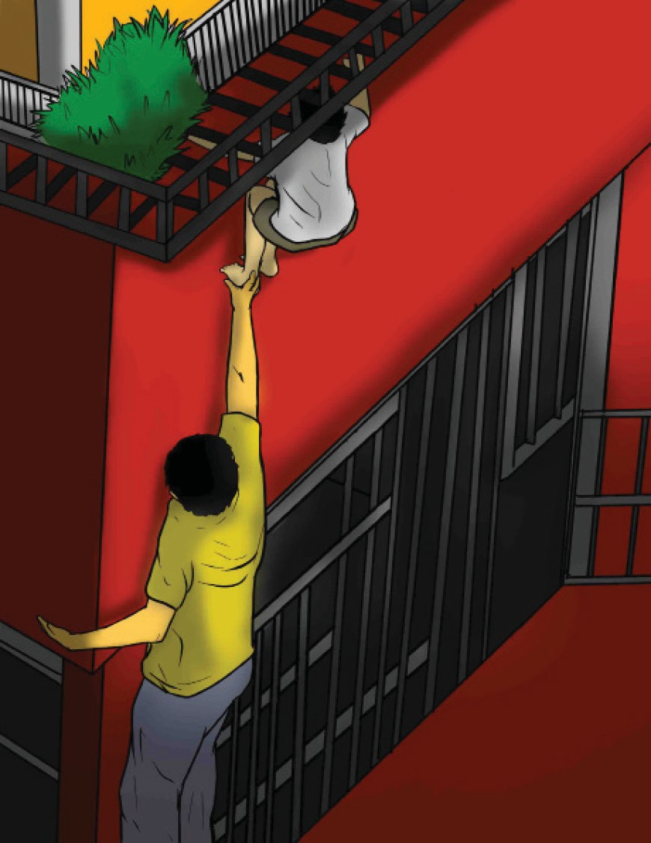

Sumber : dokumen kemdikbud

Gambar Zhou Chong menolong seorang anak

Seorang pemuda China bernama Zhou Chong yang berusia 23 tahun mempertaruhkan nyawanya demi menyelamatkan seorang batita yang nyaris terjatuh dari balkon apartemen di Provinsi Guangdong, China bagian selatan.

Zhou Chong melihat ada seorang batita sedang menggelantung di pagar balkon ketika melewati sebuah distrik dekat Jalan Zhongshan di ibukota provinsi, Guangdong. Anak tiga tahun itu terperangkap dalam jeruji pagar di ketinggian sekitar 10 meter dari permukaan tanah.

“Waktu saya melihatnya, anak itu sedang dalam bahaya besar. Ia dapat terjatuh kapan saja jika tidak ada yang menolongnya. Maka, saya raih kakinya dan membantunya untuk memanjat, tapi dia tidak dapat melakukannya. Lalu, saya beri tahu dia kalau polisi akan segera datang menolong.” Begitulah penjelasan Zhou Chong.

Zhou harus memanjat gedung itu untuk menopang si anak dengan tangannya selama 10 menit sampai akhirnya anak itu diselamatkan. “Saya pelan-pelan memanjat bangunan hingga tiba di

balkon tempat anak itu tersangkut. Sebenarnya kaki saya saat itu sudah terasa lelah. Tangan saya yang satu berpegangan pada tepi balkon untuk menopang tubuh saya, dan memegangi anak itu dengan tangan saya yang lain. Saya segera pergi waktu regu penolong datang ke tempat kejadian.”

Zhou berkata waktu itu dia tidak memikirkan apa pun kecuali niat tulus ingin menolong si anak. Baginya, tugas penyelamatan itu mudah karena sebelumnya ia bekerja sebagai pekerja konstruksi. “Menurut saya hal ini juga akan dilakukan orang pada umumnya. Tidak perlu diceritakan! Saya cuma merentangkan tangan dan menolong anak itu,” ujar Zhou Chong merendah.

18 Kelas V SD

Zhou memang langsung meninggalkan tempat kejadian begitu anak itu berhasil diselamatkan. Tapi akhirnya pihak media dan pemerintah setempat berhasil mengetahui keberadaannya. Pemerintah setempat dan sebuah yayasan memberikan padanya 10.000 dolar Amerika (kira-kira lebih dari 90 juta rupiah) sebagai hadiah atas tindakan heroiknya.

Apa yang dilakukan Zhou mencakup sifat altruisme (mementingkan kepentingan orang lain) dan integritas diri. Dia tidak mengenal anak itu, tapi dia bersedia menyelamatkan nyawanya dan pergi dengan diam-diam. Dia sudah memberikan teladan moral yang baik bagi kita semua.

Tindakan Zhou Chong memang patut kita contoh. Tanpa adanya maksud apa pun, dia tulus menolong orang lain, yang bahkan tidak dikenalnya, meski harus mempertaruhkan keselamatannya sendiri. Luar biasa!

Setelah membaca cerita di atas, jawablah pertanyaan-pertanyaan berikut ini!

1. Pelajaran apa yang kamu pelajari dari cerita di atas?
2. Menurut kamu apa arti penyelamat?
3. Jika kamu berhadapan dengan orang yang membutuhkan pertolonganmu, tindakan apa yang akan kamu lakukan? Mengapa?

### Cerita Alkitab: Daniel 3

*Simaklah cerita di bawah ini!*

Suatu hari Raja Nebukadnezar membuat sebuah patung dari emas yang tinggi. Lalu ia mengirim utusan ke seluruh penjuru negerinya. Ia memerintahkan semua rakyatnya datang ke tempat patung itu.

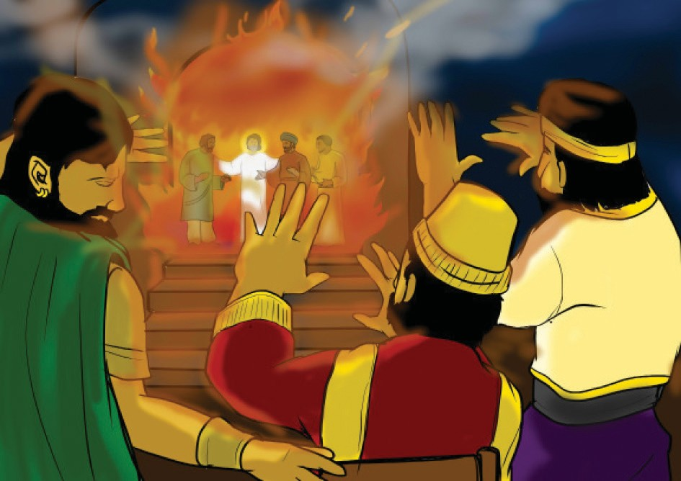

Sumber : dokumen kemdikbud

Gambar Malaikat, Sadrakh, Mesakh, dan Abednego

Daniel tidak harus pergi, namun ketiga sahabatnya Sadrakh, Mesakh, dan Abednego harus pergi. Ramai sekali orang berdiri di depan patung itu. Utusan raja berseru kepada mereka, “Raja memerintahkan kamu semua berlutut di depan patung itu dan menyembahnya. Jika kamu tidak sujud kepada patung itu, raja akan melemparkanmu ke dalam perapian yang menyala-nyala.” Sesaat kemudian musik dimainkan. Lalu semua orang berlutut di depan patung itu, kecuali tiga orang. Tiga orang berdiri, tinggi, dan tegak. Hamba-hamba raja melihat ketiga orang itu tetap berdiri. Mereka bertanya, “Siapa ketiga orang itu? Alangkah beraninya

mereka melanggar perintah raja.” Mereka adalah ketiga sahabat Daniel, yakni Sadrakh, Mesakh, dan Abednego.

Hamba-hamba raja membawa ketiga orang itu kepada Raja Nebukadnezar. Raja murka, katanya kepada mereka,“Engkau berani melawan perintahku? Aku memberimu satu kesempatan lagi. Kami akan memainkan musik kembali".

Bila engkau mendengar musik, engkau harus bersujud dan menyembah patung itu. Jika tidak, aku akan melemparkanmu ke dalam perapian yang menyala-nyala.”

Pendidikan Agama Kristen dan Budi Pekerti 19

Ketiga orang itu tidak takut kepada Raja Nebukadnezar. Mereka berkata, “Ya Raja, Allah kami dapat menyelamatkan kami. Kami tidak akan menyembah patung itu.” Lalu raja menjadi murka. Katanya kepada hamba-hambanya, “Buatlah api yang panasnya tujuh kali lipat. Ikatlah Sadrakh, Mesakh, dan Abednego, lalu lemparkan ke dalam api itu!”

Hamba raja membuat api yang makin lama makin panas. Mereka menangkap ketiga orang itu dan mengikatnya. Mereka melemparkannya ke dalam api yang amat panas itu. Raja Nebukadnezar melihat ketiga orang itu, ia menyangka ketiga orang itu akan jatuh dan meninggal. Tetapi ia melihat ada empat orang. Ia menghitung, satu, dua, tiga, empat!

Raja memanggil hamba-hambanya dan bertanya, “Bukankah engkau melemparkan tiga orang ke dalam api itu?” Jawab mereka, “Ya Raja, kami melemparkan tiga orang ke dalam api itu.” Raja berkata, “Aku melihat empat orang! Seorang tampak seperti Anak Allah! Mereka berjalan-jalan di api! Api itu tidak mencelakakan mereka!”

Lalu Raja Nebukadnezar memanggil orang-orang yang ada di dalam api itu, “Sadrakh, Mesakh, dan Abednedo, keluarlah!” Ketiga orang itu pun keluar. Mereka berdiri di hadapan raja. Api sama sekali tidak mencelakakan mereka!

Kata Nebukadnezar, “Allahmu mengirim malaikat-Nya untuk menjagamu. Tidak ada Allah lain yang dapat melakukannya!”

Lalu kata Nebukadnezar kepada semua orang, “Sadrakh, Mesakh, dan Abednego adalah pemberani. Mereka masuk ke dalam api dan Allah mereka menyelamatkan mereka. Tidak ada seorang pun boleh melawan Allah Sadrakh, Mesakh, dan Abednego"

### Memahami Cara Allah Menyelamatkan Umat-Nya

Jawablah pertanyaan-pertanyaan berikut ini!

* 1. Mengapa Sadrakh, Mesakh dan Abednego tidak mematuhi perintah Raja Nebukadnezar untuk menyembah patung emas?
  2. Apa yang terjadi dengan Sadrakh, Mesakh, dan Abednego ketika mereka dimasukkan ke dalam api yang sangat panas, yang menyala-nyala ?
  3. Bagaimana cara Allah bertindak untuk menyelamatkan Sadrakh, Mesakh dan Abednego?

### Allah Penyelamatku

Penyelamat menurut Kamus Besar Bahasa Indonesia adalah seseorang yang meluputkan atau menghindarkan orang lain dari sebuah bencana atau bahaya. Ketika seorang melakukan tindakan penyelamatan, ia telah menjadi seorang penyelamat. Di sekeliling kita, ada banyak contoh mengenai perbuatan menyelamatkan orang lain. Misalnya: sekelompok orang atau tim penyelamat dari bencana banjir yang dahsyat, atau tindakan tim penyelamat pemadam kebakaran yang menyelamatkan seorang bayi yang sedang berada dalam rumah yang terbakar. Menjadi penyelamat juga berarti melakukan perbuatan baik kepada orang yang membutuhkan pertolongan.

Allah adalah penyelamat manusia. Allah bertindak dengan berbagai cara untuk menyelamatkan manusia. Kisah Sadrakh, Mesakh, dan Abednego yang diceritakan Kitab Daniel pasal 3, memperlihatkan kepada kita bagaimana cara Allah bertindak menolong orang yang percaya dan

20 Kelas V SD

mengandalkan Dia. Allah mengirimkan malaikat-Nya untuk menjaga dan melindungi Sadrakh, Mesakh dan Abednego dari perapian yang menyala-nyala, ketika mereka dilempar oleh Raja Nebukadnezar ke dalam api. Mereka bertiga sama sekali tidak celaka ketika keluar dari api itu. Tubuh mereka tidak terbakar, rambut mereka tidak hangus, jubah mereka tidak berubah, bahkan bau kebakaran pun tidak ada pada mereka. Allah menyelamatkan mereka dari perapian yang menyala-nyala, dan sangat panas.

Mengapa manusia membutuhkan penyelamat? Injil Lukas 4:16-30 bercerita tentang pertolongan Tuhan Yesus ketika datang ke dunia untuk membawa keselamatan bagi dunia. Masih ingatkah kamu pada Pelajaran 1 yang menceritakan tentang kisah Adam dan Hawa yang memakan buah pengetahuan baik dan jahat? Dalam kitab Kejadian diceritakan bahwa manusia berdosa kepada Allah sejak manusia pertama, Adam dan Hawa memakan buah yang dilarang Allah. Manusia tidak lagi kudus seperti ketika Allah menciptakan mereka pada mulanya. Manusia telah ternoda oleh dosa.

Adam dan Hawa sebagai manusia pertama telah jatuh dalam dosa. Mereka tidak kudus lagi. Dosa yang berasal dari Adam dan Hawa itu disebut dosa keturunan. Semua manusia mewarisi dosa tersebut. Oleh karena itu, kita sebagai keturunan Adam dan Hawa sudah memiliki dosa sejak dilahirkan. Dosa itu hanya bisa dihapuskan jika Allah sendiri yang menghapuskannya.

Allah sungguh mengasihi dunia sehingga Ia mengutus Yesus datang ke dunia untuk memberikan keselamatan bagi semua manusia berdosa yang percaya kepada-Nya. Yohanes 1:12 menyatakan bahwa siapa saja yang menerima dan mau percaya bahwa Yesus adalah Penyelamat akan dijadikan sebagai anak-anak Allah dan luput dari hukuman. Oleh karena itu kita harus percaya bahwa Yesuslah, satu-satunya Penyelamat dunia. Hanya dengan percaya kepada Yesus kita akan selamat dari hukuman dosa.

### Menghayati Makna Penyelamat

Jawablah pertanyaan-pertanyaan berikut ini!

* 1. Mengapa manusia membutuhkan penyelamat?
  2. Bagaimana seharusnya hidup orang percaya ketika sudah diselamatkan?
  3. Tuliskan dalam kolom berikut ini, siapa sajakah penyelamat dalam hidupmu! Jelaskan mengapa ia menjadi penyelamat bagimu!

|  |  |  |
| --- | --- | --- |
| **No** | **Penyelamat** | **Tindakan** |
| 1 | Contoh: Ibu | Menyelamatkan saya ketika hampir tenggelam saat berenang di pantai |
| 2 |  |  |
| 3 |  |  |
| 4 |  |  |
| 5 |  |  |
| 6 |  |  |

Pendidikan Agama Kristen dan Budi Pekerti 21

* 1. Buatlah sebuah doa atau puisi yang mengungkapkan rasa terima kasih atas Penyelamatan yang Allah berikan bagi dirimu!

### Belajar dari Lagu

Dengan penuh penghayatan, nyanyikanlah lagu yang berjudul “Kuperlukan Juruselamat” dari Ki- dung Ceria (KC) no 250. Sesudah menyanyikan semua bait lagu itu, tuliskanlah pesan lagu itu untuk kamu hayati.

### “Kuperlukan Juruselamat”

* 1. *Kuperlukan Juruslamat, agar jangan ‘ku sesat; s’lalu harus kurasakan bahwa Tuhanku dekat. Maka jiwaku tenang, takkan takut dan enggan;*

*Bila Tuhanku membimbing, ‘ku di malam pun tent’ram.*

* 1. *Kuperlukan Juruslamat, kar’na imanku lemah. HiburanNya menguatkan; sungguh tiada bandingnya.*

*Maka jiwaku tenang, takkan takut dan enggan; Bila Tuhanku membimbing, ‘ku di malam pun tent’ram.*

* 1. *Kuperlukan Juruslamat dalam langkah juangku; siang malam, suka duka dengan Tuhan kutempuh.*

*Maka jiwaku tenang, takkan takut dan enggan; Bila Tuhanku membimbing, ‘ku di malam pun tent’ram.*

* 1. *Kuperlukan Juruslamat, agar ‘ku dibimbing-Nya melintasi arus Yordan ke Neg’ri Bahagia.*

*Maka jiwaku tenang, takkan takut dan enggan; Bila Tuhanku membimbing, ‘ku di malam pun tent’ram.*

### RANGKUMAN

Tuhan Allah adalah penyelamat dunia. Ia sungguh mengasihi dunia sehingga mengutus Yesus Kristus datang ke dunia untuk memberikan keselamatan bagi manusia berdosa yang percaya kepada-Nya. Dia datang untuk menyelamatkan isi dunia. Oleh karena itu, kita harus percaya kepada-Nya agar kita selamat dari hukuman dosa.

**DOA**

Allah Penyelamat dunia, kami bersyukur atas anugerah keselamatan yang Allah berikan bagi kami. Tolonglah kami untuk selalu percaya kepada Yesus Kristus sebagai Juruselamat kami. Dalam nama Yesus Kristus, Penebus dosa-dosa manusia, kami berdoa. Amin.

22 Kelas V SD

Bacaan Alkitab**: Matius 27:32-56**

**Pelajaran VI**

**Pengorbanan Yesus Kristus**

## Berdoa dan bernyanyi

### Pengantar

Jawablah pertanyaan-pertanyaan berikut ini!

* 1. Menurutmu apa yang dimaksud dengan pengorbanan?
  2. Apakah kamu pernah berkorban bagi orang lain, misalnya berkorban untuk orangtua, sahabat, guru atau siapa saja? Ceritakan pengalamanmu itu dan bagaimana perasaanmu ketika berkorban bagi orang tersebut!

### Cerita Alkitab

*Simaklah cerita di bawah ini mengenai kisah “Yesus Disalibkan”!*

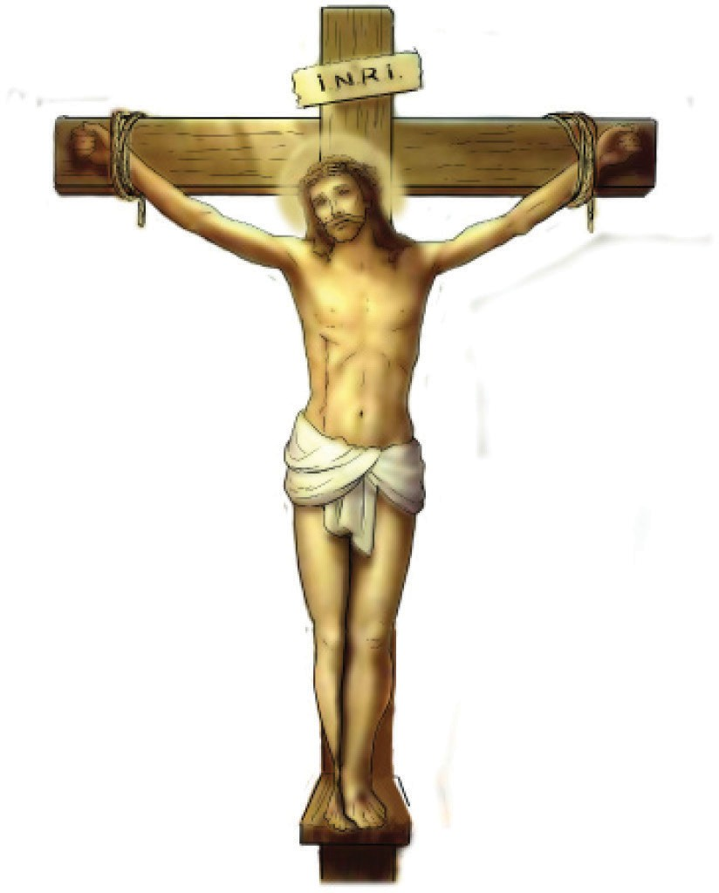

Sumber : dokumen kemdikbud

Gambar Yesus Disalibkan

Pada zaman Yesus, penyaliban merupakan bentuk hukuman mati yang diberlakukan oleh pemerintah Roma. Hukuman ini dilakukan dengan cara mengikat dan memaku seseorang yang dianggap bersalah pada kayu salib. Yang disalib biasanya penjahat kelas berat, budak yang melakukan kesalahan, dan para pemberontak.

Waktu itu, serdadu-serdadu membuat sebuah kayu salib besar. Mereka memikulkan salib itu di pundak Yesus. Yesus harus memikulnya. Lalu serdadu-serdadu itu membawa Yesus pergi. Imam-imam besar dan semua orang banyak mengikuti. Mereka turun ke jalan-jalan Yerusalem. Mereka pergi ke luar kota melewati gerbang kota, hingga tiba di sebuah bukit kecil.

Perjalanan yang berat itu membuat Yesus kelelahan. Salib itu berat, Yesus tidak sanggup memikul salib itu ke atas bukit itu. Serdadu- serdadu tidak mau memikul salib itu. Imam-imam kepala tidak mau memikul salib itu. Lalu mereka berpapasan dengan seseorang. Ia datang dari luar kota. Namanya Simon.

Pendidikan Agama Kristen dan Budi Pekerti 23

Serdadu-serdadu itu menghentikan Simon dan memaksa Simon memikul salib Yesus. Mereka naik ke atas bukit, makin lama makin banyak orang yang datang mengikuti Yesus. Beberapa sahabat Yesus juga datang, mereka sangat sedih. Akhirnya mereka sampai di puncak bukit. Simon meletakkan kayu salib di tanah. Serdadu-serdadu membaringkan Yesus di kayu salib dan memaku tangan dan kaki -Nya ke kayu salib itu.

Yesus menerima semua penderitaan itu. Ia diam dan tidak membalas. Tetapi Yesus mendoakan serdadu-serdadu itu. Yesus berdoa, “Bapa ampunilah mereka, karena mereka tidak tahu apa yang mereka lakukan. ” Para serdadu itu tidak tahu bahwa Yesus adalah sang Raja Besar yang datang dari Allah.

Serdadu-serdadu menggali sebuah lubang di tanah. Mereka menancapkan salib di lubang itu. Semua orang melihat Yesus tergantung di kayu salib itu. Imam-imam kepala mulai mengolok-olok Yesus. Mereka berkata, “Jika benar Engkau Anak Allah, turunlah dari kayu salib itu! Namun Yesus tidak turun. ” Yesus tetap di kayu salib. Ia tetap di kayu salib untuk menebus dosa-dosa kita.

Lalu sesuatu yang aneh terjadi. Matahari yang sedang bersinar tinggi di langit tiba-tiba menjadi gelap. Seluruh angkasa raya menjadi gelap. Di bukit kecil itu, siang hari berubah menjadi malam. Orang-orang menjadi takut. Mereka tidak berani mengolok-olok Yesus.

Selama tiga jam Allah menjauhkan sinar itu. Dari kegelapan itu Yesus berseru kepada Allah. Orang-orang mendengar-Nya dan mereka gemetar. Akhirnya sinar matahari kembali lagi. Yesus berkata, “sudah selesai. ” Lalu Yesus wafat. Ia menyerahkan nyawa-Nya kepada Allah.

Pada waktu Yesus wafat, Allah mengguncang kota Yerusalem. Orang-orang ketakutan dan bergegas pulang ke rumahnya. Komandan pasukan serdadu berkata, “Sesungguhnyalah, orang ini Anak Allah. ” Pengorbanan Yesus telah selesai. Ia telah menebus dosa-dosa kita.

### Memahami Pengorbanan Yesus Kristus

Jawablah pertanyaan-pertanyaan berikut ini!

* 1. Pelajaran berharga apa yang dapat kamu pelajari dari kisah Pengorbanan Yesus Kristus?
  2. Apa makna pengorbanan Yesus Kristus di kayu salib bagi kamu?
  3. Bersama-sama dengan teman sekelasmu, mainkan sebuah drama yang menceritakan kisah pengorbanan Yesus Kristus!

### Pengorbanan Yesus Kristus

Berkorban menurut Kamus Besar Bahasa Indonesia berarti menjadi korban, menderita rugi, atau menyatakan bakti. Berkorban adalah tindakan atau perbuatan yang tidak mudah. Mengapa? Karena syarat utama sebuah pengorbanan adalah kerelaan untuk memberi. Ada sesuatu yang harus kita berikan atau korbankan bagi orang lain.

Yesus Kristus telah memberi teladan yang sungguh luar biasa dalam hal berkoban. Yesus datang ke dunia dan mengorbankan diri-Nya untuk menyelamatkan dan menebus dosa-dosa manusia. Bagaimana cara Yesus berkorban? Ia berkorban dengan memberikan nyawa-Nya di kayu salib. Salib adalah sebuah tiang tegak, tempat mengikat atau memakukan tubuh orang yang bersalah. Yesus menyerahkan diri-Nya sampai mati disalib.

Yesus mau mengorbankan dirinya untuk disiksa, dihina bahkan hingga mati disalibkan. Mengapa? Karena Yesus ingin menyelamatkan manusia yang berdosa. Satu-satunya cara agar dosa manusia dapat ditebus adalah dengan mengorbankan diri-Nya sampai mati di kayu salib.

24 Kelas V SD

Apa yang harus kita lakukan sebagai rasa terima kasih atas pengorbanan Yesus menebus dosa- dosa kita? Kita harus menyatakan rasa terima kasih kepada Tuhan Yesus dengan hidup setia dan taat melakukan kehendak-Nya, serta tidak melakukan perbuatan dosa lagi.

Pengorbanan Yesus di kayu salib telah menjadi contoh bagi kita tentang bagaimana berkorban bagi orang lain. Kita harus belajar berkorban dan memberi diri bagi kepentingan orang lain. Bagaimana caranya? Misalnya dengan cara berbagi makanan kepada teman yang tidak punya, memberi waktu untuk membantu teman yang kesulitan belajar, atau memberi waktu dan tenaga untuk membantu orang tua menyapu rumah. Tuhan Yesus telah menunjukkan sikap berkoban, karena itu kita juga harus melakukan hal yang sama kepada semua orang.

### Menghayati Pengorbanan Yesus Kristus

Jawablah pertanyaan-pertanyaan berikut ini!

* 1. Teladan apa yang dapat kamu pelajari dari kisah Yesus mengorbankan diri-Nya untuk menebus dosamu dan dosa semua manusia?
  2. Maukah kamu berkorban untuk orang lain seperti yang diajarkan Yesus? Bagaimana caranya?
  3. Tulislah tindakan berkoban yang pernah kamu lakukan, dan hal apa yang korbankan!

|  |  |  |
| --- | --- | --- |
| **No.** | **Tindakan/Perbuatan Berkorban** | **Hal yang diberikan/dikorbankan** |
| 1 | Contoh: Memberi uang kepada penjaga sekolah untuk membeli obat bagi anak- nya yang sedang sakit. | Hal yang diberikan: uang Pengorbanan: uang jajan habis atau berkurang. Tidak jajan di sekolah. |
| 2 |  |  |
| 3 |  |  |
| 4 |  |  |
| 5 |  |  |
| 6 |  |  |

* 1. Buatlah sebuah puisi, doa, atau karya tulis dengan tema “Yesus Kristus Mati untuk Menebus Dosa Saya”!

### Belajar dari Lagu

Dengan penuh penghayatan, nyanyikanlah lagu yang berjudul “Yesus Sayang Padaku” dari Kidung Ceria (KC) no 90. Sesudah menyanyikan semua bait lagu itu, tuliskanlah pesan (makna) lagu itu untuk kamu!

Pendidikan Agama Kristen dan Budi Pekerti 25

### “Yesus Sayang Padaku”

* 1. Yesus sayang padaku; Alkitab mengajarku Walau ‘kukecil, lemah, aku ini milik-Nya.

Refrein:Yesus Tuhanku sayang padaku; itu firman-Nya di dalam Alkitab.

* 1. Yesus sayang padaku, Ia mati bagiku; Dosaku dihapus-Nya, sorga pun terbukalah.
  2. Yesus sayang padaku, waktu sakit badanku; aku ditunggui-Nya dari sorga mulia.
  3. Yesus sayang padaku; dan tetap bersamaku; nanti ‘ku bersama-Nya tinggal dalam rumah-Nya.

### RANGKUMAN

Tuhan Yesus mau mengorbankan diri-Nya: disiksa, dihina bahkan sampai mati di kayu salib hanya untuk menebus dosa manusia. Yesus berkoban untuk menyelamatkan kita. Karena Yesus sudah menebus dosa kita, kita harus hidup taat dan setia kepada-Nya dan tidak hidup dalam dosa lagi. Pengorbanan Yesus di kayu salib menjadi contoh bagi kita untuk mau berkorban bagi orang lain.

**DOA**

Allah Mahabaik, kami berterima kasih atas pengorbanan Yesus Kristus di kayu salib untuk menebus dosa kami. Tolonglah kami agar selalu taat kepada Allah dan mau hidup berkorban bagi orang lain. Dalam nama Yesus Kristus, kami mohon. Amin.

26 Kelas V SD

## Pelajaran VII

**Pengampunan Allah**

Bacaan Alkitab: **Yunus 1- 4, Mazmur 103:8-14 atau Matius 18:21-22**

### dan Efesus 4:32

**Berdoa dan Bernyanyi**

### Pengantar

Jawablah pertanyaan-pertanyaan berikut ini!

* 1. Menurutmu apa yang dimaksud dengan mengampuni?
  2. Pernahkah kamu disakiti atau dikecewakan oleh teman atau seseorang? Ceritakan pengalaman dan perasaan yang kamu rasakan saat itu!
  3. Apakah kamu masih mengingat kesalahan atau perbuatan teman yang menyakitimu itu? Bagaimana cara dan sikapmu dalam mengampuni temanmu itu?
  4. Mengapa Allah mau berbaik hati mengampuni dosa manusia?

### Cerita Alkitab: Kisah Nabi Yunus

*Simaklah Kisah Yunus berikut ini!*

Pada masa itu ada sebuah kota yang sangat besar bernama Niniwe. Penduduk Niniwe adalah orang-orang yang jahat. Allah melihat betapa jahatnya mereka. Lalu Allah berfirman kepada seorang nabi bernama Yunus. Kata Allah kepada Yunus, “pergilah ke Niniwe dan tegurlah orang- orang jahat itu.”

Tetapi Yunus tidak mau pergi. Di sana ada sebuah kapal besar yang siap untuk berlayar. Yunus membayar ongkos dan naik ke kapal itu. Segera mereka berlayar di laut luas yang biru itu. Mereka bukan menuju Niniwe, namun mereka pergi ke arah yang berlawanan.

Yunus masuk ke dalam kapal dan membaringkan dirinya, hingga tertidur. Setelah beberapa lama angin mulai bertiup, dan awan besar menutupi langit. Badai yang dahsyat melanda, makin lama angin bertiup makin keras. Ombak bertambah besar dan kapal terombang-ambing di laut. Lalu semua orang di kapal itu ketakutan. Mereka mulai berdoa kepada ilah-ilah itu tetapi ilah mereka tidak dapat menolong mereka. Keadaan semakin memburuk dan kacau.

Orang-orang menemukan Yunus tertidur, dan mereka membangunkannya. Kata mereka kepadanya, “Bangunlah, dan berdoalah kepada Allahmu! Kita akan tenggelam!” Mereka berkata satu sama lain, “Pasti ada yang telah berbuat dosa. Itu sebabnya Allah mengirim badai.” Mereka bertanya kepada Yunus, “Siapa engkau? Engkau mau pergi ke mana?” Lalu Yunus memberi tahu mereka bahwa ia melarikan diri dari Allah. Katanya,“Badai itu datang karena aku. Allah menyuruhku ke Niniwe tetapi aku tidak mau pergi.”

Pendidikan Agama Kristen dan Budi Pekerti 27

Orang-orang itu bertanya, “Apa yang dapat kami lakukan untuk menghentikan badai itu?” Jawab Yunus, “Lemparkanlah aku dari kapal ini ke dalam laut yang dilanda badai itu. Lalu badai akan surut.” Semula orang-orang itu tidak mau melakukannya. Namun akhirnya mereka melemparkan Yunus ke dalam laut yang dilanda badai itu, dan badai pun surut.



Sumber : dokumen kemdikbud

Gambar ikan besar menelan Yunus

dosa, aku akan membinasakan kota itu dalam empat puluh hari.”

Yunus turun, turun, dan terus turun ke dalam air yang dalam. Ia menduga ia akan tenggelam. Lalu Allah mengirim seekor ikan yang besar. Ikan besar itu membuka mulutnya lebar-lebar dan menelan Yunus, maka Yunus tidak tenggelam. Di dalam perut ikan itu Yunus berdoa kepada Allah. Allah menyuruh ikan itu memuntahkan Yunus di pantai, lalu Allah berbicara kepada Yunus. Allah menyuruh Yunus pergi ke Niniwe dan mengajar. Kata Allah, “Beri tahu orang- orang bahwa mereka harus menyesali dosa mereka. Jika mereka tidak berpaling dari

Akhirnya Yunus pergi ke Niniwe dan memberi pengajaran kepada bangsa itu. Yunus berkata kepada mereka, “Dalam empat puluh hari Tuhan akan membinasakan kota ini!” Ketika orang-orang mendengar Yunus, mereka ketakutan. Bahkan raja pun ketakutan. Raja menyuruh semua orang mengenakan kain kabung dan duduk di atas abu. Itulah cara mereka menunjukkan penyesalannya. Mereka tidak makan dan minum. Mereka berdoa kepada Allah dan mengaku menyesal atas dosa- dosa mereka.

Setelah Yunus memberi pengajaran di seluruh kota, ia pergi ke lereng bukit dan duduk di sana. Ia mau menyaksikan Allah membinasakan kota itu. Allah membuat sebatang pohon anggur yang indah tumbuh melewati kepala Yunus untuk menaunginya.

Allah mendengar orang-orang Niniwe berdoa dan melihat betapa menyesalnya mereka. Allah tidak membinasakan kota itu.

Yunus marah. Pada malam hari Allah mengirim seekor cacing untuk menggigit akar batang anggur yang memberi Yunus naungan. Batang anggur itu mati. Allah berfirman kepada Yunus, “Engkau sedih tentang anggur itu. Tetapi pikirkanlah semua orang di kota besar itu! Banyak dari mereka anak-anak yang masih kecil. Tidakkah Aku menaruh kasihan terhadap mereka?”Demikianlah Allah menunjukkan pengampunan kepada penduduk Niniwe ketika mereka menyesali dosa- dosa mereka.

### Memahami Pengampunan Allah

Jawablah pertanyaan-pertanyaan berikut ini!

* 1. Mengapa Allah memerintahkan Yunus untuk pergi ke Niniwe?

28 Kelas V SD

* 1. Setelah mendengar pengajaran Yunus, mengapa Raja menyuruh semua orang Niniwe mengenakan kain kabung dan duduk di atas abu?
  2. Mengapa Allah tidak jadi membinasakan kota Niniwe?
  3. Bagaimana cara Allah menunjukkan pengampunan kepada penduduk Niniwe? Mengapa Allah mau mengampuni mereka?
  4. Jika kamu pernah melakukan kesalahan atau dosa, bagaimana cara kamu menyesali kesalahan dan dosamu itu, dan bagaimana cara kamu memohon pengampunan dari Allah?

### Pengampunan Allah

Kisah tentang nabi Yunus mengajarkan kepada kita bagaimana pengampunan Allah ditunjukkan kepada penduduk Niniwe. Orang-orang Niniwe yang tadinya sangat jahat, sekarang sadar dan sungguh-sungguh menyesali dosa-dosanya. Mereka mengungkapkan pertobatannya tidak hanya di mulut saja, melainkan dengan tindakan nyata. Mereka berdoa kepada Allah dan mengaku menyesal atas dosa dan perbuatan jahat mereka. Mereka mengenakan kain berkabung dan duduk di atas abu sebagai tanda penyesalan. Mereka berpuasa sebagai tanda pertobatan dan penyesalan. Oleh karena kasih setia Allah kepada mereka, Allah mengubah rencana-Nya, tidak membinasakan kota Niniwe. Allah menganugerahkan pengampunan karena mereka bertobat dan menyesali dosa-dosanya.

Pengampunan Allah juga disaksikan pemazmur dalam Mazmur 103:8-14. Tuhan Allah tidak mengingat-ingat dosa manusia. Tuhan Allah membuang dosa manusia dan melupakannya. Allah mau mengampuni segala kesalahan kita (ayat 3). Tuhan Allah menyayangi dan mengasihi manusia. Ia sungguh panjang sabar dan tidak pendendam (ayat 9). Ia tidak membalas dosa dan kesalahan manusia (ayat 10). Kebaikan Allah diibaratkan dengan tingginya langit. Apakah kita bisa mengukur tingginya langit? Tidak. Artinya kebaikan Tuhan Allah itu tidak dapat diukur dan tidak ada batasnya. Ia mau mengampuni kesalahan manusia. Teladan kebaikan Allah yang dinyatakan dengan mengampuni kesalahan manusia haruslah kita ikuti dan pelajari. Kita diajak untuk memiliki sikap yang sama dengan yang ditunjukkan oleh Allah.

Pengampunan Allah dilukiskan juga dalam cerita Injil Matius 18:21-35 (khususnya ayat 21-22) yang menceritakan mengenai perumpamaan pengampunan. Selama Yesus berada di Kapernaum, Ia mengajarkan banyak hal, termasuk bagaimana seharusnya sikap terhadap orang yang melakukan kesalahan. Suatu hari, Petrus mendatangi Yesus dan bertanya kepada -Nya, sampai berapa kali ia harus mengampuni orang yang berbuat dosa atau berbuat jahat kepadanya. Apakah sampai tujuh kali? Bagi Petrus, tujuh kali itu sudah banyak.

Dugaan Petrus ternyata meleset. Yesus mengatakan kepadanya: “Aku berkata kepadamu, ampunilah saudaramu tidak hanya tujuh kali, tetapi sampai tujuh puluh kali tujuh kali.” Artinya: harus terus-menerus dimaafkan, jangan hitung sudah berapa kali kita mengampuni kesalahan saudara kita.

Semua manusia tidak pernah lepas dari kesalahan. Anak kecil bisa melakukan kesalahan. Orang dewasa juga bisa melakukan kesalahan. Kita semua pernah melakukan kesalahan. Kesalahan dapat terjadi karena disengaja atau tidak disengaja. Untuk itu, semua orang membutuhkan pengampunan dan harus memberi ampun kepada orang lain. Sama seperti kita ingin diampuni, orang lain juga memerlukan ampun dari kita.

Kata ampun berarti maaf. Ampun juga berarti pembebasan dari tuntutan karena melakukan kesalahan. Mengampuni berarti memberikan pembebasan dari tuntutan atau hukuman karena kesalahan.

Pendidikan Agama Kristen dan Budi Pekerti 29

Tiga manfaat mengampuni.

* 1. **Melakukan kebaikan bagi orang lain**. Kita tentu pernah melakukan kesalahan. Ketika ke salahan kita diampuni orang lain, bagaimana perasaan kita? Pasti kita merasa senang, lega, dan bersyukur. Contoh: Ketika kita lupa membawa buku Pekerjaan Rumah dan Ibu guru memaafkan kesalahan kita, pasti kita akan merasa lega dan senang.
  2. **Melakukan kebaikan bagi diri sendiri**. Dengan mengampuni kita akan merasa bahagia karena telah melakukan kebaikan bagi orang lain. Bersamaan dengan itu, kita juga telah melakukan kebaikan bagi diri sendiri. Ketika kita mengampuni kesalahan orang lain, kita pun terbebas dari perasaan marah, kesal, benci, atau dendam terhadap orang lain. Sebaliknya, yang akan muncul adalah perasaan damai dan bahagia dalam hati.
  3. **Melakukan kehendak Allah**. Dengan mengampuni kita telah melakukan perintah Tuhan.

Seperti yang tertulis dalam Kolose 3:13, “Sabarlah kamu seorang terhadap yang lain, dan ampunilah seorang akan yang lain. Apabila yang seorang menaruh dendam terhadap yang lain, sama seperti Tuhan telah mengampuni kamu, kamu perbuat jugalah demikian.” Jika kita pernah merasakan betapa indahnya diampuni, maka kita tentu mengerti bahwa mengampuni dan memaafkan akan membawa sukacita bagi diri kita sendiri, orang lain, dan tentu akan menyenangkan hati Allah.

### Menghayati Makna Pengampunan

Jawablah pertanyaan-pertanyaan berikut ini!

* 1. Menurutmu apa artinya mengampuni dan mengapa kita harus saling memaafkan atau mengampuni kesalahan orang lain?
  2. Apa artinya mengampuni tidak hanya tujuh kali, namun sampai tujuh puluh kali tujuh kali?
  3. Apa manfaat mengampuni kesalahan orang lain?
  4. Apa makna pengampunan yang Allah berikan bagi kamu?
  5. Buatlah sebuah puisi atau kartu ucapan yang bertemakan “Aku Memaafkanmu”, dan berilah puisi atau kartu hasil karyamu tersebut kepada orang yang pernah mengecewakan atau menyakiti hatimu!

### Belajar dari Lagu

Dengan penuh penghayatan, nyanyikanlah lagu yang berjudul “Sejauh Timur dari Barat”. Sesudah menyanyikan lagu ini, tuliskanlah pesan (makna) lagu itu untuk kamu!

### “Sejauh Timur dari Barat”

*Sejauh timur dari barat Engkau membuang dosaku*

*Tiada Kau ingat lagi pelanggaranku Jauh ke dalam tubir laut*

*Kau melemparkan dosaku Tiada Kau perhitungkan kesalahanku*

*Betapa besar kasih pengampunan-Mu Tuhan Tak Kau pandang hina hati yang hancur Ku berterima kasih kepada-Mu ya Tuhan*

*Pengampunan yang Kau beri pulihkanku.*

30 Kelas V SD

### RANGKUMAN

Allah kita adalah Allah yang mau mengampuni dosa dan kesalahan manusia. Allah tidak menghitung dosa-dosa dan kesalahan manusia. Sebagaimana Allah menyatakan kasih karunia-Nya dengan mengampuni dosa kita, maka kita juga harus mengampuni kesalahan orang lain.

**DOA**

Allah Pengasih, kami bersyukur atas pengampunan yang Kau berikan bagi kami. Tolonglah agar kami mampu berbuat seperti yang engkau teladankan; mampu memaafkan dan mengampuni kesalahan orang lain. Dalam nama Yesus Kristus, kami berdoa. Amin.

Pendidikan Agama Kristen dan Budi Pekerti 31

Bacaan Alkitab: **Kisah Para Rasul 9: 1-19**

**Pelajaran VIII**

**Berubah dan Menjadi Baru**

## Berdoa dan Bernyanyi

### Pengantar



Sumber : dokumen kemdikbud

Suatu malam, ada seorang perempuan sedang menunggu di bandara. Masih ada waktu beberapa jam sebelum jadwal terbangnya tiba. Untuk menghabiskan waktu, ia membeli buku dan sekantong kue di sebuah gerai toko di bandara. Ia memasukkan sekantong kue itu ke dalam tasnya, lalu mencari dan menemukan tempat duduk. Ia menemukan sebuah tempat duduk yang sudah diduduki oleh seorang laki-laki. Tetapi masih ada tempat di sampingnya. Ia duduk di samping laki- laki itu.

Sambil duduk, perempuan tersebut memakan kue sambil membaca buku yang baru dibelinya. Dalam keasyikannya, ia melihat lelaki di sebelahnya dengan begitu berani mengambil satu atau dua kue yang berada di antara mereka berdua. Perempuan tersebut mencoba mengabaikan agar tidak terjadi keributan. Ia membaca, mengunyah kue, dan melihat jam. Sementara si “Pencuri Kue” yang pemberani itu menghabiskan kue di kantong.

Ia makin kesal sementara menit-menit berlalu. Perempuan itupun sempat berpikir: *“Kalau aku bukan orang baik, tentu sudah kutonjok dia!”* Setiap ia mengambil satu kue, si lelaki itu juga mengambil satu. Sampai tiba pada potongan kue terakhir, lelaki itu mengambilnya dan menawarkannya kepada perempuan itu. Perempuan itu berpikir, *“Kurang ajar sekali orang ini, sudah mencuri kueku dan menghabiskannya. Dan sekarang ia malah menawarkan kueku yang dia curi. Huh, menyebalkan sekali!”* Untunglah saat itu ia mendengar penerbangannya diumumkan, dan ia segera mengumpulkan barang-barang miliknya dan menuju pintu gerbang tanpa mengucapkan sepatah kata pun pada laki-laki itu.

Ia pun naik pesawat dan duduk di kursinya, lalu mencari buku yang hampir selesai dibacanya. Saat ia merogoh tasnya, ia menahan napas karena kaget. Ternyata di situ ada kantong kuenya. Ia berpikir, *“Mengapa kueku masih ada di sini? Jadi kue siapa yang tadi kumakan? Milik lelaki itu?”* Perempuan itu menyadari kekeliruannya. Ia sadar, bahwa dialah si pencuri kue yang sebenarnya.

32 Kelas V SD

Jawablah pertanyaan berikut ini!

1. Apa yang dilakukan oleh perempuan itu?
2. Kapan dia menyadari kekeliruannya?
3. Sikap dan perubahan apa yang seharusnya dia lakukan?

### Cerita Alkitab

*Bacalah Kisah Para Rasul 9:1-19*

Paulus memiliki nama asli Saulus. Ia seorang Yahudi yang sangat setia mempertahankan hukum Taurat agama Yahudi. Dengan segenap kemampuannya, ia berusaha membaca semua aturan yang dikeluarkan oleh imam besar. Waktu itu, banyak pengikut Kristus dicari oleh imam-imam besar untuk dianiaya, dimasukkan dalam penjara, dan ada yang dibunuh. Saulus adalah seorang pemuda yang sangat membenci pengikut Kristus. Karena itu, ia menjadi salah satu pemimpin pasukan orang-orang yang mengejar dan menyiksa orang-orang Kristen.

Suatu hari, Saulus meminta surat kuasa kepada imam besar untuk mengejar dan membunuh para pengikut Kristus. Ketika dalam perjalanan ke Damsyik untuk mencari pengikut Yesus, tiba-tiba Saulus disinari cahaya yang sangat besar sehingga Saulus menjadi buta karena cahaya itu. Tiba-tiba, dari dalam cahaya itu, terdengarlah suara yang memanggil Saulus, kata-Nya: *“Saulus, Saulus, mengapa Engkau menganiaya Aku?”* Jawab *Saulus, “Siapakah Engkau, Tuhan?”* Jawab*-Nya, “Akulah Yesus yang kau aniaya itu. Sekarang, bangunlah dan pergilah ke Damsyik. Di sana engkau akan bertemu dengan seorang murid Kristus yang bernama Ananias.”*

Lalu Saulus ke Damsyik dan bertemu dengan Ananias. Ananias menumpangkan tangan atas Saulus dan berkata, *“Saudaraku Saulus, Tuhan Yesus yang telah menampakkan diri di jalan yang Engkau lalui, Dia menyuruh aku kepadamu supaya kamu dapat melihat dan penuh dengan Roh Kudus.”* Seketika itu juga Saulus dapat melihat dan ia dibaptis. Setelah Saulus bertobat, namanya diubah menjadi Paulus. Paulus menjadi terkenal sebagai pengikut Yesus yang mewartakan Injil ke seluruh kota, terutama di kota Roma. Ia meninggalkan kebiasaan buruknya menjadi murid kristus yang menceritakan kebenaran Allah ke seluruh dunia.

Saulus adalah tokoh yang mudah kita temui dalam kehidupan sehari-hari. Merasa diri paling benar kemudian menyalahkan orang lain dan menyiksanya. Saulus tidak menyukai orang Kristen karena menurutnya orang Kristen adalah orang-orang yang melanggar hukum Taurat, karena itu pantas untuk dihukum atau disiksa. Saulus merasa memiliki hak untuk menghakimi orang Kristen.

Namun Tuhan tetap menyayangi Saulus. Itulah sebabnya Tuhan tidak membalas kejahatan Saulus meskipun Saulus sangat jahat. Saulus diberi kesempatan untuk berubah. Tuhan menemui Saulus melalui penampakan dan mengubah hidup Saulus. Saulus berubah dan bertobat. Ia menyadari kesalahannya. Kini ia menjadi manusia baru dan namanya adalah Paulus.

### Memahami Makna Perubahan Diri

Jawablah pertanyaan berikut ini!

* 1. Apa yang kamu ketahui tentang perubahan diri? Apa yang berubah?
  2. Perubahan apa yang dialami Saulus sebelum dia menjadi Paulus?
  3. Apa yang Allah kehendaki untuk kamu ubah?

Pendidikan Agama Kristen dan Budi Pekerti 33

### Proses Perubahan Diri

Cerita pertama pada bagian awal pelajaran ini memberi pesan yang sangat jelas. Dalam cerita itu si perempuan merasa diri benar, dan tidak merasa bersalah ketika mengambil kue milik laki-laki di sebelahnya yang ia kira sebagai miliknya. Ia malah menyalahkan laki-laki itu karena ”mencuri” kue miliknya.

Bukankah kita juga sering melakukan hal seperti itu. Kadang-kadang kita sering menyalahkan orang lain dan hanya meminta orang lain berubah, tetapi kita sendiri tidak mau berubah. Mengapa? Karena kita selalu merasa diri paling benar.

Selalu merasa diri paling benar tidak akan pernah membuat orang berubah. Itu sama dengan orang sakit tidak akan pernah mau pergi berobat ke dokter atau rumah sakit selama ia merasa tidak sakit. Tidak ada orang yang mau berobat jika merasa tidak sakit. Padahal itu berbahaya. Kita perlu memeriksa diri kita secara rutin untuk memastikan apakah tubuh kita sehat atau tidak. Demikian juga dalam hal kata-kata, sikap, dan perbuatan. Kita pun perlu selalu memeriksa apakah kata-kata, sikap, dan perbuatan kita menyakiti orang lain dan Tuhan tanpa kita sengaja atau sengaja? Jika ya, kita perlu berubah.

Saulus adalah juga orang yang merasa diri benar di hadapan Tuhan. Bahkan ia merasa sebagai pembela Tuhan lalu mengejar dan menyiksa orang Kristen. Orang yang saleh belum tentu dapat bersikap baik terhadap orang lain yang tidak seide, seagama, sekeluarga, atau satu sekolah, dll. Karena itu, kamu perlu hati-hati dan memeriksa diri.

Perubahan diperlukan agar pemahaman kita tidak sempit. Kita perlu terus menerus belajar dan menyelidiki hati dan pikiran agar tidak dipenuhi dengan pikiran yang negatif atau jahat terhadap sesama. Misalnya merencanakan yang jahat terhadap teman atau tawuran dengan siswa sekolah lain hanya karena kita diprovokasi oleh orang lain.

### Menghayati Perubahan Diri

Sekarang, buatlah sebuah tulisan yang isinya bercerita tentang dirimu, dan hal-hal apa saja yang menurutmu perlu diubah pada dirimu. Ceritakanlah ini sebagai sebuah komitmenmu untuk berubah menjadi lebih baik lagi. Tuhan akan menolong siapa saja yang ingin berubah menjadi lebih baik.

34 Kelas V SD

**Aku dan Perubahanku**



Pendidikan Agama Kristen dan Budi Pekerti 35

### Belajar dari Lagu

Nyanyikanlah bersama-sama nyanyian dari Pelengkap Kidung Jemaat (PKJ) 239 di bawah ini:

### “Perubahan Besar”

*Perubahan besar di kehidupanku sejak Yesus di hatiku;*

*di jiwaku bersinar terang yang cerlang sejak Yesus di hatiku.*

*Refrein:*

*Sejak Yesus di hatiku, sejak Yesus di hatiku, jiwaku bergemar bagai ombak besar sejak Yesus di hatiku.*

*Aku tobat, kembali ke jalan benar sejak Yesus di hatiku;*

*dan dosaku dihapus, jiwaku segar sejak Yesus di hatiku. Refrein*

*Aku rindu pergi ke tempat Tuhanku, sejak Yesus di hatiku;*

*aku riang gembira berjalan terus sejak Yesus di hatiku. Refrein*

Jawablah pertanyaan-pertanyaan berikut ini!

* 1. Apan pesan utama nyanyian itu?
  2. Perasaan apa yang dialami oleh orang yang mengubah dirinya menjadi lebih baik?
  3. Tuliskan doamu kepada Tuhan agar Tuhan menolongmu mengubah diri menjadi lebih baik!

### RANGKUMAN

Perubahan menjadi sebuah kebutuhan bagi setiap orang agar menjadi lebih baik. Hal itu ditandai dengan perubahan pikiran, kata- kata, sikap, dan perbuatan yang semakin ses- uai dengan kehendak Tuhan. Tuhan menolong dan memberi kesempatan kepada kita untuk berubah dan menjadi manusia baru.

**DOA**

Allah yang baik, tolonglah kami anak-anak- Mu ini memeriksa diri kami dan melakukan pe- rubahan pada kata-kata, sikap, dan perbuatan kami, agar kami mencerminkan ajaran-Mu da- lam kehidupan kami sehari-hari. Amin

36 Kelas V SD

**Pelajaran IX**

**Roh Kudus Penolongku**

Bacaan Alkitab: **Kisah Para Rasul 16:4-12 dan Yohanes 14:16-18**

## Berdoa dan Bernyanyi

### Pengantar

Beberapa waktu yang lalu, orang-orang yang cerdas di Jepang mengembangkan sebuah robot yang dapat membantu orang yang sudah tua dan pelupa. Robot itu akan menolong mereka untuk mengingatkan makan atau minum obat.

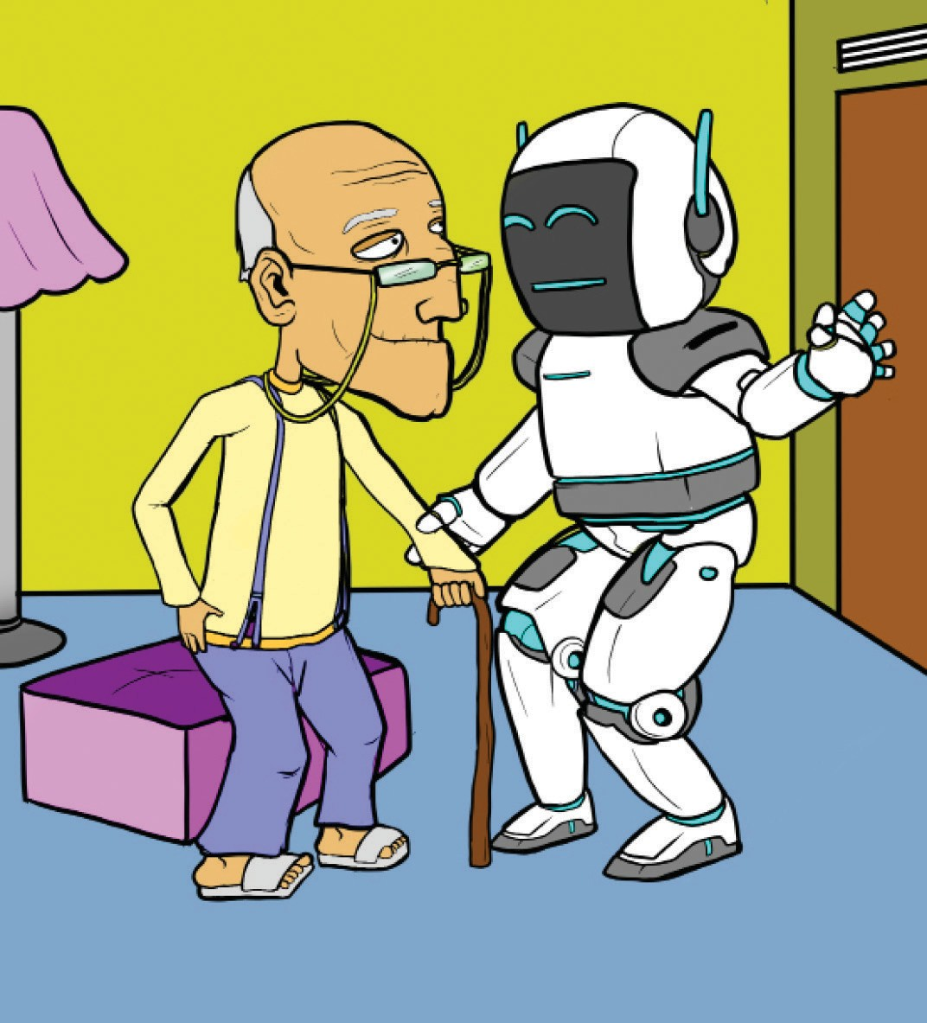

Sumber : dokumen kemdikbud

Gambar Robot yang Sedang Menolong Orang yang sudah tua

Jawablah pertanyaan-pertanyaan berikut ini!

Robot itu dirancang dengan kemampuan yang canggih, seperti: mampu mengenali wajah tuannya dan mengenal suara tuannya. Lalu, robot itu pun dapat berbicara dengan sederhana, misalnya, *“Hari ini bapak/ ibu harus pergi ke rumah sakit untuk memeriksa kesehatan.”* Atau *“Sekarang saatnya untuk meminum obat.”* Kehebatan lainnya, robot itu pun dapat mengingatkan tuannya jika ada tamu yang membunyikan bel pintu.

Dengan adanya robot itu, orang tua sangat tertolong. Ia tetap dapat melakukan kegiatan dengan baik, karena ada yang menolongnya di masa tuanya. Hal ini membuktikan bahwa manusia selalu membutuhkan pertolongan dari pihak lain, entah itu orang atau benda.

* 1. Mengapa manusia perlu penolong dalam hidupnya?
  2. Siapakah penolong dalam hidup manusia?

Pendidikan Agama Kristen dan Budi Pekerti 37

### Cerita Alkitab

*Bacalah Kisah Para Rasul 16:4-12.*

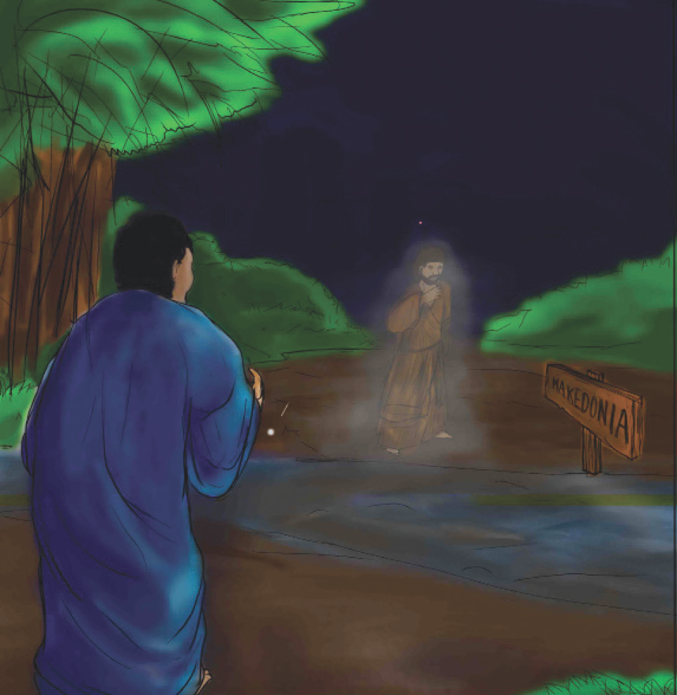

Sumber : dokumen kemdikbud

Gambar Roh Kudus mengarahkan Paulus ke Makedonia

Paulus dan Silas adalah pelayan-pelayan Tuhan yang memberitakan Kabar Baik tentang Yesus Kristus kepada banyak orang. Karena tugas itu, mereka pergi dari satu tempat ke tempat yang lain; mereka mengunjungi desa dan juga kota untuk memberitakan Injil. Pelayanan dan pengajaran mereka itu membuat iman jemaat bertumbuh kuat. Itulah tugas yang mereka lakukan: memberitakan Injil, melayani, dan mengajar jemaat Kristen.

Suatu hari setelah melakukan pelayanan di Yerusalem, Paulus dan Silas hendak melanjutkan tugas mereka ke daerah Asia. Namun, di perjalanan Roh Kudus melarang Paulus untuk pergi ke daerah itu. Pada waktu itu, Paulus tidak mengetahui mengapa Roh Kudus melarangnya ke daerah itu, tetapi ia dan Silas menuruti arahan Roh Kudus tersebut. Mereka mengubah arah perjalanan mereka.

Mereka singgah di Troas. Di sana mereka beristirahat. Malam itu, oleh kuasa Roh Kudus,

Paulus mendapat penglihatan. Ia melihat seseorang di Makedonia membutuhkan pertolongan mereka. Paulus bersama Silas memutuskan untuk pergi ke Makedonia.

Akhirnya, Paulus sadar dan mengerti mengapa sebelumnya Roh Kudus melarang mereka pergi ke Asia. Ternyata ada orang lain yang membutuhkan mereka di tempat lain, yaitu di Makedonia. Tampaknya Allah menginginkan mereka berdua memberitakan Injil lebih dahulu ke Makedonia. Paulus dan Silas berlayar ke Makedonia, dan akhirnya mereka tiba di kota Filipi. Di sanalah mereka memberitakan Injil.

Roh Kudus mengarahkan perjalanan pelayanan Paulus dan Silas. Allah tidak membiarkan Paulus dan Silas bekerja dengan akal dan pikiran mereka sendiri. Roh Kudus menolong mereka dengan mengarahkan pekerjaan dan pelayanan mereka.

### Memahami Peran Roh Kudus sebagai Penolong

Jawablah pertanyaan-pertanyaan berikut ini!

* 1. Bayangkanlah kamu menjadi Paulus dan Silas yang akan pergi ke satu tempat. Lalu Roh Kudus melarangmu untuk pergi ke tempat itu, perasaan apa yang kamu rasakan?
  2. Apa tujuan Roh Kudus melarang Paulus dan Silas pergi ke daerah Asia?
  3. Siapakah sebetulnya pemimpin yang menolong dan mengarahkan hidup manusia?

38 Kelas V SD

### Roh Kudus

*Siapakah Roh Kudus?*

Apakah kalian pernah mendengar kata *Roh Kudus*? Siapakah Roh Kudus itu? Roh Kudus adalah Allah yang hadir dalam diri manusia dalam bentuk Roh. Apakah artinya? Artinya Roh Kudus adalah Allah yang ada, tapi wujudnya tidak dapat kita lihat. Sebagai contoh, kalian tahu bahwa angin itu ada dan kalian dapat merasakannya walaupun kalian tidak dapat melihat wujud angin bukan?

*Roh Kudus sebagai Pribadi Allah*

Roh Kudus adalah salah satu bentuk Pribadi dari Allah. Kenapa disebut salah satu bentuk? Karena Tuhan Allah kita hadir dalam tiga bentuk atau tiga Pribadi. Kalian tentunya pernah mendengar kata: Allah Tritunggal. Itulah yang disebut Satu Allah yang hadir dalam tiga Wujud atau tiga Pribadi dengan tugas dan peran masing-masing yang memang berbeda. Siapakah Allah Tritunggal itu? Allah Tritunggal adalah Allah Bapa, Allah Anak, dan Allah Roh Kudus.

1. Allah Bapa adalah sebutan bagi Allah yang menciptakan manusia dan seluruh isi

dunia serta yang mengatur segala sesuatunya yang ada di dunia ini. Kita dapat mengenal Bapa melalui seluruh ciptaan-Nya.

1. Allah Anak adalah sebutan bagi Yesus Kristus yang telah turun ke dunia dalam bentuk manusia untuk menyelamatkan manusia. Kita mengenalnya melalui pemberitaan Alkitab.
2. Allah Roh Kudus adalah sebutan bagi Allah yang hadir dalam bentuk Roh di hati dan

diri manusia. Kita dapat mengenalnya melalui suara hati kita yang menuntun pada kebenaran.

*Mengapa Roh Kudus diberikan pada manusia?*

Sekarang, bacalah Injil Yohanes 14:16-18. Tuhan Yesus pernah berjanji bahwa Ia akan memberikan Penghibur. Tuhan Yesus tahu bahwa para murid nanti akan mengalami banyak hal yang dapat membuat mereka merasa sedih dan takut setelah Tuhan Yesus tidak ada lagi di dunia ini.

Karena itulah, Tuhan Yesus memberikan penolong bagi manusia untuk menghadapi rasa sedih dan takut itu. Penolong bagi manusia itu yang kemudian kita kenal dengan nama Roh Kudus.

Roh Kudus diberikan Tuhan untuk menyertai dan menolong umat manusia. Jadi Roh Kudus diberikan agar dapat menolong manusia yang berada dalam keadaan takut, bimbang, atau sedih.

Tahukah kalian bahwa setiap manusia pasti pernah merasakan takut dan sedih? Misalnya takut gagal pelajaran di sekolah, ditinggalkan orang tua, sakit, menderita, dan sengsara atau sedih karena kehilangan orang tua/teman/saudara atau karena mengalami penderitaan. Jika kamu sedang sedih, sendirian dan ketakutan maka kamu tidak perlu takut lagi. Mengapa? Karena kita tahu bahwa Roh Kudus diberikan Allah untuk menyertai, menemani, dan menjaga kita. Lalu apa yang harus kamu lakukan?

Pertama-tama yang harus kamu lakukan adalah berdoa. Ketika kamu berdoa, Roh Kudus akan memberikan penghiburan-Nya. Jika kamu gelisah maka dengan berdoa Roh Kudus akan memberikan ketenangan dalam hatimu. Kedua, mau menerima pertolongan Roh Kudus. Roh Kudus dapat menolong secara langsung melalui hati nurani kamu, atau seperti yang dialami oleh Rasul Paulus. Roh Kudus melarang Paulus pergi ke satu tempat dan memberikan penglihatan sebagai pesan kepada Paulus. Roh Kudus mengarahkan pelayanan dan pekerjaan Paulus. Paulus memahami itu sebagai kehendak Allah.

Pendidikan Agama Kristen dan Budi Pekerti 39

Roh Kuduslah yang menuntun dan menolong Rasul Paulus yang selalu bersandar pada Tuhan. Allah tidak pernah meninggalkan orang-orang yang Ia kasihi. Allah selalu menolong dengan Roh- Nya yang Kudus.

### Menghayati Peran Roh Kudus

Dalam kehidupan sehari-hari ada saja peristiwa-peristiwa yang kita alami yang membutuhkan pertolongan. Kadang-kadang pertolongan itu kita butuhkan dari teman, guru, orang tua, atau benda-benda yang ada di sekitar kita. Kita membutuhkan pertolongan dari Roh Kudus yang memberi kekuatan, semangat, dan harapan dalam hati kita masing-masing. Roh kudus membuat kita tidak putus asa atau melakukan perbuatan yang buruk, misalnya menyakiti orang lain dengan kata-kata dan perbuatan, melampiaskan kekesalan, merusak barang-barang, atau melakukan bunuh diri. Kita tahu Allah tidak pernah meninggalkan anak-anak yang dikasihi-Nya dan Ia tidak suka pada anak-anak yang mudah putus asa serta melakukan perbuatan buruk di hadapan-Nya.

Sekarang, daftarkanlah hal-hal apa saja yang membutuhkan pertolongan dan dari siapa saja pertolongan itu dapat datang.

|  |  |  |
| --- | --- | --- |
| **No.** | **Masalah yang Dihadapi** | **Sumber Pertolongan** |
| 1 | Paulus dan Silas melakukan pelayanan kepada orang-orang yang belum percaya kepada Kristus | Roh Kudus membimbing dan mengarahkan pelayanan Paulus dan Silas |
| 2 |  |  |
| 3 |  |  |
| 4 |  |  |
| 5 |  |  |

### Belajar dari Lagu

Nyanyikanlah bersama-sama nyanyian dari Nyanyian Kidung Baru (NKB) 143 di bawah ini:

### “Janji yang Manis”

*Janji yang manis Kau tak kulupakan Dengan sukacita aku jalan trus Dunia dan kawan tiada kuharapkan Satu yang setia Yesus Penebus*

*Kau tidak kan Aku lupakan*

*Aku memimpinmu, Aku membimbingmu*

*Kau tidak kan Aku lupakan Aku Penolongmu, yakinlah teguh.*

40 Kelas V SD

Jawablah pertanyaan-pertanyaan berikut ini!

1. Siapa yang berjanji di dalam lagu tersebut?
2. Apa isi janji dalam lagu tersebut?
3. Ceritakan pengalamanmu ketika Roh Kudus menolongmu!
4. Tuliskan doamu kepada Tuhan, yang isinya mengharapkan pertolongan Tuhan melalui Roh-Nya yang Kudus!

### RANGKUMAN

Allah adalah Allah yang baik dan tidak pernah meninggalkan orang-orang yang ber- sandar dan berharap kepada-Nya.

Ia selalu hadir dan menolong umat-Nya melalui Roh-Nya yang Kudus. Allah selalu hadir dalam kehidupan manusia baik ketika susah maupun senang.

**DOA**

Allah yang baik, tolonglah kami anak-anak- Mu ini untuk selalu percaya kepada-Mu, bahwa Engkau selalu bersama kami ketika ada kesulitan yang kami hadapi.

Tolonglah kami dengan Roh-Mu yang Kudus agar kami tidak berputus asa, karena kami tahu Engkau selalu baik kepada kami anak-anak-Mu. Terima kasih Tuhan. Amin

Pendidikan Agama Kristen dan Budi Pekerti 41

Bacaan Alkitab: **2 Timotius 4:1-5**

**Pelajaran X**

**Susah atau Senang, Tetap Melayani**

## Berdoa dan Bernyanyi

### Pengantar

Suatu ketika di sebuah toko tempat menjual pakaian masuklah seorang perempuan gelandangan. Pakaiannya kotor dan terlihat compang-camping. Ia berkeliling melihat-lihat seperti layaknya orang yang hendak membeli sesuatu. Di depan sebuah baju yang dipajang ia berhenti.

Lalu seorang gadis pelayan mendekatinya, *“Dapat saya bantu Bu?”* tanyanya dengan ramah. *“Saya ingin mencoba baju ini,”* kata perempuan gelandangan itu. *“Baik bu, ruang gantinya ada di sebelah sana. Silakan ibu ke sana. Saya akan bawakan bajunya.”*

Perempuan gelandangan itu lalu mencoba baju yang dipajang itu. Tidak hanya satu, ia mencoba baju yang lainnya. Kemudian satu lagi, sampai 5 baju ia coba. Si gadis pelayan tetap melayaninya dengan ramah. Senyumnya mengembang. Ia tidak terlihat kesal atau jengkel. Begitu juga ketika perempuan gelandangan itu pergi tanpa membeli satu pun baju yang ia coba. Si gadis mengantarnya sampai pintu keluar. Bahkan dengan sopan gadis pelayan itu mengucapkan terima kasih atas kunjungan perempuan gelandangan itu.

Sumber : dokumen kemdikbud

Gambar seorang gadis penjaga toko pakaian yang sedang melayani perempuan gelandangan

Rupanya ada seorang pria yang sejak tadi memperhatikan. Ia mendekati gadis pelayan tadi, *“Perempuan gelandangan itu sudah jelas*

*tidak bermaksud membeli,”* katanya mencela, “*Kenapa kamu melayaninya bahkan mengizinkannya mencoba baju-baju itu? Bukankah badan dan baju yang dikenakannya sangat kotor dan dekil?”* tanyanya pula. “*Saya adalah pelayan di sini. Tugas saya melayani siapa pun yang datang ke sini dengan sebaik-baiknya; entah orang itu datang untuk membeli atau tidak,”* jawab pelayan itu dengan tenang.

Jawablah pertanyaan-pertanyaan berikut!

* 1. Mengapa gadis itu tetap mau melayani perempuan gelandangan itu?
  2. Setujukah kamu dengan pendapat pria dalam cerita itu? Mengapa?
  3. Menurutmu, apakah makna melayani?

42 Kelas V SD

### Cerita Alkitab

##### *Bacalah 2 Timotius 4:1-5.*

Bayangkanlah ada dua orang yang bersahabat. Mereka saling menguatkan dan menolong satu sama lain, yang satu memberi saran kepada yang lain dan sebaliknya.

Teks Alkitab yang kamu baca ini adalah tulisan Paulus yang ia sampaikan kepada Timotius, seorang pemimpin jemaat yang usianya masih muda. Paulus dan Timotius tidak selalu bersama ketika bertugas memimpin dan melayani jemaat. Mereka berada di tempat yang berbeda, namun mereka tetap berkomunikasi dengan surat pada zaman itu.

Pada masa itu ada ajaran-ajaran yang tidak benar dan disebarkan oleh orang-orang yang jahat. Dalam kehidupan sehari-hari, ada banyak macam tipe orang. Ada orang yang mau mendengar nasihat yang baik, tetapi ada juga yang tidak mau mendengar. Ada orang yang peduli, tetapi ada juga orang yang tidak peduli, egois, cuek, dan mau menang sendiri. Pada waktu itu, keadaan makin parah, orang-orang hidupnya justru makin buruk dan keras kepala, tidak mau mendengar orang lain, dan hanya memperhatikan diri sendiri.

Mereka hanya suka mendengar apa yang menyenangkan telinganya. Kita harus akui, kadang- kadang nasihat yang baik memang tidak selalu enak didengar. Oleh sebab itu tidak semua orang mau mendengar nasihat, meskipun nasihat itu baik.

Pada waktu itu ada orang-orang yang mengaku Kristen, tetapi hidupnya sama sekali tidak kristiani. Dari pakaiannya orang tahu bahwa dia seorang Kristen, tetapi kata-kata dan perbuatannya sama sekali tidak sesuai dan malah memperburuk citra orang Kristen. Mereka tidak melakukan perbuatan yang benar dan baik, malah melakukan ketidakadilan.

Untuk mengatasi itulah Paulus memberi semangat kepada Timotius untuk terus melakukan pelayanan kepada orang banyak, jemaat, dan siapapun yang ada di sekitarnya. Paulus mengingatkan Timotius untuk terus memberitakan firman Tuhan, entah waktunya tepat atau tidak. Timotius harus berani menegur orang yang berbuat salah agar tidak mengulanginya. Paulus meminta Timotius agar tetap bersabar melakukan pelayanan itu.

Tentu pekerjaan itu tidak mudah. Timotius harus menghadapi orang-orang yang sulit dan menyebalkan, atau mungkin malah mengancam kehidupannya. Suka atau tidak pada keadaan tersebut, Timotius harus terus melakukan tugasnya sebagai pemimpin jemaat yang melayani banyak orang. Kita tahu bahwa memimpin banyak orang itu tidak mudah. Banyak orang berarti juga banyak maunya, dan seorang pemimpin harus berhikmat serta bijaksana untuk menghadapinya.

Ada dua hal yang diminta Paulus dari Timotius dalam melakukan tugas pelayanan itu, yakni menguasai diri dan sabar menderita. Tentu saja ini tidak mudah dan tidak menyenangkan. Bayangkanlah jika kamu menjadi Timotius, pasti rasanya tidak enak. Tetapi justru itulah yang menjadi tantangan menjadi pengikut Kristus.

Kualitas diri yang baik dapat dilihat dari kemampuan kita tetap setia melakukan tugas dengan baik. Tantangan itu justru menjadi ujian untuk melihat seberapa kuat kita menghadapinya. Ini sama seperti kamu memasuki sebuah sekolah yang berkualitas, yang di dalamnya terdapat proses pembelajaran yang menguji kualitasmu sebagai siswa. Setiap proses pembelajaran di dalamnya pada akhirnya akan menguji sejarah mana kualitas dirimu sebagai seorang siswa.

### Memahami Makna Melayani

Jawablah pertanyaan-pertanyaan berikut ini!

* 1. Apa yang kamu bayangkan mendengar kata melayani?
  2. Menurutmu, apa yang kamu rasakan jika kamu menjadi Timotius?
  3. Pada masa sekarang, pelayan seperti apakah yang dapat kamu lakukan di rumah, sekolah, gereja, atau lingkungan kamu tinggal dan bermain?

Pendidikan Agama Kristen dan Budi Pekerti 43

### Melayani dalam Susah dan Senang

*Apa itu Melayani?*

Secara literal, melayani dapat diartikan sebagai kegiatan membantu menyiapkan (mengurus) apa-apa yg diperlukan seseorang. Ini bukan pekerjaan yang gampang dilakukan, karena melayani juga berarti memberi diri menjadi “terlihat” lebih rendah dari yang dilayani. Akan tetapi, dalam kekristenan, melayani adalah sebuah tanggung jawab yang mulia, sebab Allah sudah lebih dahulu melakukannya, yakni dengan kehadiran Yesus yang melayani di antara para murid dan orang banyak pada zamannya. Dengan demikian, melayani dalam konsep kekristenan bukanlah pekejaan rendah, melainkan sebuah karya yang baik dan mulia di hadapan Allah.

*Keadaan Susah dan Senang*

Melakukan perbuatan yang melayani dengan cara berkata-kata sopan dan melakukan perbuatan yang baik dan benar tidaklah mudah. Seperti pada masa Timotius, tidak semua orang mau mendengarkan nasihat sekalipun nasihat itu baik dan berguna bagi dirinya. Biasanya kita tidak mau lagi memberi nasihat kepada orang yang tidak mau mendengar. Kita berhenti dan tidak lagi mau mengingatkannya.

Kadang-kadang, ada juga ancaman dari orang yang diberi nasihat atau peringatan. Itu sering terjadi di tengah masyarakat. Ada orang yang melanggar peraturan, lalu diingatkan oleh orang lain, kemudian ia marah. Ini sikap yang aneh, tetapi kita dijumpai di mana-mana: di jalan, rumah, gereja, sekolah, dan hampir di semua tempat.

Memang tidak mudah melakukan perbuatan melayani banyak orang. Seringkali ketika orang berbuat benar malah dinilai sedang mencari perhatian atau pujian. Oleh karena itu, orang lebih suka memilih diam daripada diejak karena berbuat benar.

Melayani memang harus dilakukan baik dalam keadaan senang ataupun susah, seperti halnya kesetiaan si gadis pelayan toko pakaian saat melayani perempuan gelandangan yang masuk ke tokonya. Ia tidak mempermasalahkan keadaan perempuan gelandangan itu. Ia pun tetap setia melakukan tugasnya dengan baik tanpa peduli apakah perempuan gelandangan itu akan membeli atau tidak.

Pernahkah kamu melayani dengan menolong orang atau temanmu yang kesulitan belajar setelah sekian lama ia sakit? Mungkin ada teman yang mencemooh, tetapi kamu tetap mau menemaninya belajar karena ia telah tertinggal selama beberapa waktu. Itu adalah satu contoh yang baik dalam melayani orang lain.

Pernahkah kamu menasihati teman yang selalu bermain dan tidak pernah mau mengerjakan tugas-tugas belajar dari sekolah? Tentu tidak mudah. Dapat saja kamu mengejek kamu atau malah menjauhi kamu. Namun kamu harus melakukannya sebagai wujud pelayanan terhadap sesama manusia. Menasihati untuk hal yang baik tidaklah salah.

*Menguasai Diri dan Bersabar*

Tentu tidak mudah menjadi Timotius. Ia seorang muda di antara banyak orangtua saat itu. Tetapi ia harus tetap menjalankan tugasnya sebagai pemimpin jemaat. Seorang pemimpin harus dapat menguasai dirinya dari emosi yang buruk. Sebaliknya seorang pemimpin harus memiliki emosi yang positif dan memiliki kemampuan untuk bersabar. Tugas melayani, mengajar, menasihati, dan melakukan perbuatan benar haruslah dibarengi dengan sikap sabar dan mampu menguasai diri.

44 Kelas V SD

Menguasai diri artinya memiliki kemampuan mengendalikan diri. Kita membutuhkan kemampuan bukan saja untuk melakukan sesuatu, tetapi juga untuk tidak melakukan sesuatu. Kita membutuhkan kemampuan untuk melakukan apa yang baik dan benar, sebaliknya kita juga membutuhkan kekuatan untuk tidak melakukan perbuatan yang buruk dan jahat. Karena itu, seorang teolog (orang yang ahli teologi) bernama Reinhold Niebuhr pernah menulis sebuah doa demikian.

*God, give me grace to accept with serenity the things that cannot be changed,*

*Courage to change the things which should be changed,*

*and the Wisdom to distinguish the one from the other.*

*Yang artinya demikian:*

*Tuhan berikanlah aku keheningan*

*untuk menerima apa yang tidak dapat kuubah, keberanian untuk mengubah apa yang harus kuubah, Dan hikmat untuk membedakan keduanya.”*

Doa itu mengandaikan bahwa dalam kehidupan di dunia ini kita membutuhkan pertolongan Tuhan melalui Roh-Nya yang kudus untuk melayani, melakukan perbuatan yang benar, dan juga menolak perbuatan yang buruk. Manusia tidak dapat hanya mengandalkan pikiran dan kekuatannya sendiri. Manusia memiliki keterbatasan, karena itu ia membutuhkan pertolongan, dari orang lain dan terutama dari Tuhan.

Doa itu mengajarkan kita untuk memohon hikmat Allah agar dapat membedakan mana yang dapat diubah dan tidak. Ia menguatkan kita untuk menerima apa yang tidak dapat diubah, tetapi juga sekaligus kekuatan untuk mengubah apa yang dapat diubah.

### Menghayati Tugas Melayani dalam Kehidupan Sehari-hari

Bagaimanakah aku sebagai seorang anak/siswa melayani dalam kehidupan sehari-hari? Pasti menjadi pertanyaan dalam pikiranmu. Itu memang harus menjadi pertanyaan yang terus kamu tanyakan kepada dirimu sendiri. Dengan begitu, kamu selalu diingatkan untuk mengambil peran melakukan pelayanan seperti yang Timotius lakukan, atau seperti yang dilakukan gadis pelayan toko pakaian dalam cerita di atas.

Tentu kamu juga harus yakin, bahwa saat melakukan pelayanan dalam kehidupanmu sehari- hari kamu tidak melakukannya seorang diri. Tuhan melalui Roh- Nya yang Kudus selalu menyertai orang-orang yang percaya kepada-Nya dan yang selalu berharap akan pernyertaan-Nya.

Sekarang, daftarkanlah pelayanan apa saja yang kamu dapat lakukan untuk mengatasi masalah berikut ini.

Pendidikan Agama Kristen dan Budi Pekerti 45

|  |  |  |
| --- | --- | --- |
| **No.** | **Masalah yang Dihadapi** | **Yang Dapat Kamu Lakukan** |
| 1 | Timotius menjadi pemimpin jemaat yang beraneka macam, ada yang mau mendengar dan ada yang keras kepala. | Timotius tetap mengajar dan memberi nasihat yang baik. |
| 2 | Melayani calon pembeli, kaya atau miskin, tua atau muda, membeli atau tidak. | Tetap melayani dengan ramah |
| 3 | Melihat teman berbuat curang dalam ujian |  |
| 4 | Melihat teman menyakiti teman yang lain |  |
| 5 |  |  |

### Belajar dari Lagu

Nyanyikanlah bersama-sama nyanyian dari Pelengkap Kidung Jemaat (PKJ) 264 di bawah ini.

### “Apalah Arti Ibadahmu”

*Apalah arti ibadahmu kepada Tuhan, bila tiada rela sujud dan sungkur? Apalah arti ibadahmu kepada Tuhan, bila tiada hati tulus dan syukur?*

*Refrein:*

*Ibadah sejati, jadikanlah persembahan.*

*Ibadah sejati: kasihilah sesamamu!*

*Ibadah sejati yang berkenan bagi Tuhan, jujur dan tulus ibadah murni bagi Tuhan.*

*Marilah ikut melayani orang berkeluh, agar iman tetap kuat serta teguh.*

*Itulah tugas pelayanan, juga panggilan, persembahan yang berkenan bagi Tuhan. Refrein*

*Berbahagia orang yang hidup beribadah, yang melayani orang susah dan lemah*

*dan penuh kasih menolong orang yang terbeban; itulah tanggung jawab orang beriman. Refrein*

46 Kelas V SD

Jawablah pertanyaan-pertanyaan berikut ini!

1. Apakah arti ibadah yang sejati menurut syair dalam nyanyian tersebut?
2. Apa yang harus dilakukan oleh orang- orang yang beribadah kepada tuhan?
3. Tuliskanlah pengalamanmu ketika melayani!
4. Tuliskan doamu kepada Tuhan, yang isinya mengharapkan pertolongan Tuhan dalam melayani di mana saja kamu berada!

### RANGKUMAN

Apapun keadaannya, seorang pengikut Kristus harus tetap melakukan pelayanan dengan berbuat baik dan benar terhadap sesamanya, entah akan disukai atau

tidak, dalam keadaan senang maupun susah.

**DOA**

Tuhan semesta alam yang selalu mengasihi kami. Ajarlah kami anak-anak-Mu melakukan perbuatan yang baik dan benar di mana saja kami hadir. Agar dengan demikian kami mem- beritakan kabar baik tentang Tuhan kepada sesama kami. Tolonglah kami melayani sesama dengan kemampuan yang kami miliki. Berilah kami kesabaran dan kebahagiaan

dalam melakukannya. Terima kasih Tuhan. Amin

Pendidikan Agama Kristen dan Budi Pekerti 47

**Pelajaran XI**

**Hidup Menurut Kehendak Allah**

Bacaan Alkitab: **Efesus 5:1-21**

## Berdoa dan Bernyanyi

### Pengantar

Satu kali ada seorang siswa bernama Ari. Ia hendak mengikuti ujian nasional di sekolahnya. Sebelum berangkat ke sekolah, orang tuanya berpesan agar ia mengerjakan ujian itu dengan jujur. Ari berusaha mengerjakan ujian itu dengan jujur. Ia telah berjanji pada Tuhan dan dirinya sendiri untuk mengerjakan ujian itu sendiri tanpa meminta bantuan dari orang lain. Ari berpikir, ujian itu

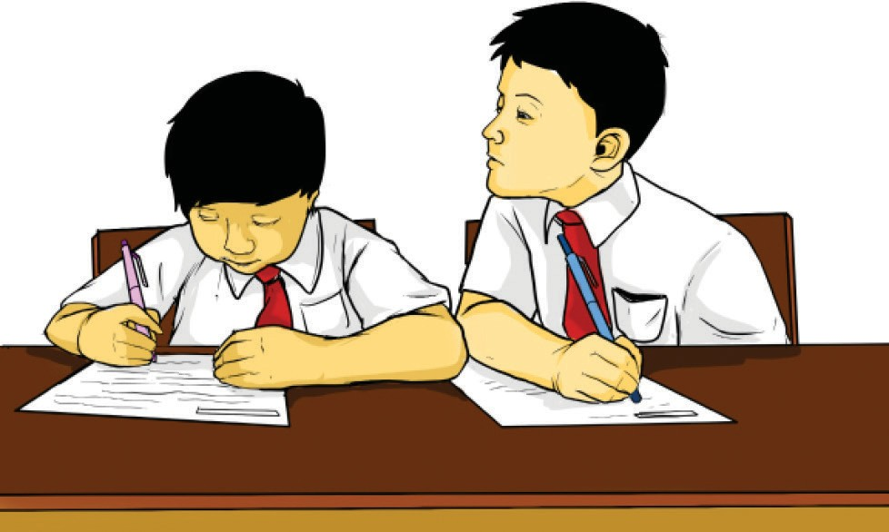adalah untuk menguji kemampuan dirinya, karena itu ia harus mengerjakannya seorang diri.

Namun di kelas, Ari malah melihat banyak temannya tidak jujur dan saling memberikan jawaban. Ari menolak temannya yang meminta jawaban darinya. Temannya menjadi tidak suka pada Ari. Tentu saja Ari bingung, tetapi ia tetap pada pendiriannya untuk mengerjakan ujian sendiri. Sayangnya, Ari pun melihat pengawas ujian tidak memarahi atau melarang teman-temannya yang berbuat curang dalam ujian.

Pulang sekolah, Ari memberitahukan hal

Sumber : dokumen kemdikbud

Gambar siswa di kelas yang sedang mencontek

itu kepada ibunya. Tentu saja ibunya terkejut, dan berpikir hal itu tidak dapat dibiarkan

begitu saja. Sebab, jika sejak kecil anak sudah dibiasakan tidak jujur, maka kelak sampai dewasa anak itu akan terbiasa berbuat curang atau tidak jujur. Ibu Ari memutuskan untuk menanyakan hal itu ke guru dan kepala sekolahnya. Tetapi ibu Ari dan Ari malah dicemooh oleh pihak sekolah dan teman-temannya itu. Mereka mengatakan Ari dan ibunya sombong dan sok jujur. Ari pun menjadi tidak disukai teman-temannya. Syukurlah ibunya mengingatkan Ari, bahwa lebih baik tidak berteman dengan orang-orang yang tidak jujur daripada hidup bersama dalam kecurangan.

*(Menyadur ulang ulasan kisah ketidakjujuran dalam sebuah sekolah dasar di Surabaya -Koran Tempo, Sabtu 18 juni 2011)*

Jawablah pertanyaan-pertanyaan berikut ini!

* 1. Jika kamu menjadi Ari, maukah kamu melakukan hal yang sama dengan Ari?
  2. Apakah yang dilakukan oleh teman- teman Ari, guru dan pengawas ujian sesuai dengan kehendak Allah? Jelaskan alasanmu!
  3. Mengapa kita harus hidup jujur?
  4. Kapan dan di mana saja kita harus hidup jujur?

48 Kelas V SD

### Cerita Alkitab

##### *Bacalah Efesus 5:1-21*

Melakukan sesuatu yang benar membutuhkan sebuah keberanian. Hanya orang yang berani yang dapat berbuat benar. Kadang-kadang kita akan dimusuhi atau bahkan ditertawakan oleh orang lain, teman, atau saudara sendiri. Walaupun demikian, bukan berarti kita boleh menyerah dan ikut berbuat yang salah.

Meskipun kamu dihina atau bahkan dimusuhi, kamu harus tetap bisa melakukan apa yang benar. Tentu saja bukan untuk menyombongkan diri, tetapi karena Allah menghendaki orang-orang yang percaya kepada Yesus Kristus untuk hidup jujur dan benar di hadapan Allah dan manusia.

Ketika Tuhan Yesus datang ke dunia dan memberitakan apa yang benar, Ia pun dihina, di- kucilkan, dan dimusuhi orang-orang di sekitarnya. Akan tetapi, Tuhan Yesus tetap menyatakan apa yang benar. Tuhan Yesus tidak mau terpengaruh untuk melakukan apa yang tidak benar.

Firman Tuhan mengajarkan kepada kita bahwa orang yang telah hidup dengan cara hidup yang baru sesuai kehendak dan Firman Tuhan disebut juga sebagai anak-anak terang (Yohanes 12:36, Efesus 5:8). Menjadi anak terang juga dibutuhkan keberanian untuk tetap hidup dalam kebenaran.

Bagaimana caranya agar kita dapat menjadi anak terang yang melakukan kehendak Allah? Rasul Paulus dalam suratnya kepada jemaat di kota Efesus mengatakan bahwa supaya anak-anak terang tidak mudah jatuh dalam perangkap iblis dan akhirnya tidak melakukan apa yang dikehendaki Tuhan. Dengan demikian ada dua hal yang selalu harus kita ingat.

*Pertama*, orang percaya harus mengikuti kehendak Allah. Mengikuti kehendak Allah berarti tidak mudah terpengaruh dan mengikuti kebiasaan yang tidak sesuai dengan kehendak Allah. Kita harus selalu menuruti apa yang Firman Tuhan katakan. Misalnya ketika Firman Tuhan berkata kita harus berlaku jujur, maka saat bermain dengan teman-teman, kita harus jujur. Mungkin ada teman kita yang biasa bermain curang, kita harus berani untuk tetap jujur walaupun mungkin kita kalah dalam permainan tersebut.

*Kedua*, kita telah dipilih Allah menjadi anak terang berarti kita harus tetap hidup di dalam Tuhan Yesus. Hidup di dalam Tuhan Yesus misalnya, dengan rajin berdoa, beribadah ke Sekolah Minggu, memuji Tuhan, patuh dan taat kepada orang tua, dan sebagainya. Dengan cara itulah, kita bisa tetap hidup menjadi anak terang.

### Memahami Hidup Menurut Kehendak Allah

Ketika Ari hendak melakukan kejujuran, ia mendapatkan masalah yaitu tidak disukai teman- temannya. Apakah kalian pernah mempunyai kisah yang serupa dengan Ari? Atau mungkin kalian pernah mendengar kisah yang hampir sama tentang orang yang ingin melakukan yang benar tapi harus kehilangan teman atau hal lainnya. Ceritakan kisah itu di kotak di bawah ini.

***Melakukan Apa Yang Benar:***

***________________________________________________________________________***

***________________________________________________________________________***

***________________________________________________________________________***

Pendidikan Agama Kristen dan Budi Pekerti 49

***________________________________________________________________________***

***________________________________________________________________________***

***________________________________________________________________________***

***________________________________________________________________________***

***________________________________________________________________________***

***________________________________________________________________________***

Jawablah pertanyaan-pertanyaan berikut!

* 1. Menurutmu, mengapa orang Kristen harus hidup menurut kehendak Allah?
  2. Mengapa Allah menginginkan umatnya untuk hidup menurut kehendak Allah?

### Memelihara Sikap Hidup yang Dikehendaki Allah

Hidup manusia pada zaman sekarang sudah sangat tidak baik. Orang tua bahkan anak-anak tidak malu-malu lagi melakukan perbuatan yang jahat. Ada orang tua yang bersikap kasar terhadap anaknya, ada anak yang suka berkata kasar, bohong, dan tidak mau belajar, dan lain sebagainya. Jika demikian, apa yang akan terjadi di masa yang akan datang? Pasti dunia akan hancur karena setiap orang berbuat sesukanya, dan semakin jauh dari kehendak Allah.

Kamu akan menjadi orang-orang dewasa di masa yang akan datang. Jika kamu tidak membentuk dirimu dengan baik, yakni hidup benar dan jujur serta melakukan kehendak Allah sejak dini, maka dapat saja di masa yang akan datang kamu menjadi orang yang jahat dan selalu melakukan perbuatan-perbuatan yang tidak disukai Allah.

Pernahkah kamu melihat orang tuamu atau orang lain mencoba meluruskan pohon kecil yang tumbuhnya bengkok dalam sebuah pot tanaman? Mereka akan berusaha meluruskannya dan memberi tongkat kayu di tengah, mengikat pohon kecil itu, dan membiarkannya tumbuh seperti biasa. Pohon kecil itu akan tumbuh lurus ke atas dan bertumbuh dengan baik. Seperti itulah kamu dibentuk sejak dini hidup menurut kehendak Allah. Sebab jika sudah dewasa kelak, hal itu akan sulit dilakukan. Coba saja luruskan pohon tua yang tumbuhnya bengkok dan akarnya menjalar kemana-mana; sulit dan tidak bisa bukan? Begitulah juga dengan manusia dan karakternya. Ia perlu dilatih, dipelihara dengan benar sejak awal.

Lalu, sikap hidup apa saja yang dikehendaki Allah untuk kita lakukan? Ada beberapa hal yang dapat kamu perhatikan dan lakukan:

* 1. Tidak hidup serakah.
  2. Tidak mengucapkan kata-kata yang kotor dan tidak pantas.
  3. Tidak bergaul dengan orang-orang yang suka berbuat buruk dan jahat.
  4. Hidup jujur.
  5. Bersikap adil dan benar.
  6. Berani mengingatkan teman yang berbuat salah dengan penuh kasih.
  7. Tetap mau belajar dari orang lain dan tidak keras kepala.
  8. Gemar bersyukur dan memuji Tuhan dengan kata-kata dan perbuatan.
  9. Rendah hati dan tidak sombong.

Tentu masih ada sikap-sikap hidup lainnya yang dikehendaki Allah. Kamu dapat menambahkan- nya sendiri.

50 Kelas V SD

### Menghayati Sikap-sikap Hidup yang Dikehendaki Allah

Dalam kehidupan sehari-hari kamu harus tetap melakukan kehendak Allah, baik di rumah maupun di sekolah. Kadang-kadang, ada keadaan yang menguji kemampuan kita untuk memilih apakah tetap melakukan yang dikehendaki Allah atau melakukan hal-hal yang tidak disukai Allah. Memang kadang-kadang sulit bagi kita untuk terus melakukan kehendak Allah, karena kita dapat saja kehilangan teman atau benda berharga. Namun Allah menyertai orang-orang yang setia melakukan perbuatan benar dalam kehidupannya sehari-hari. Allah tidak meninggalkan mereka meskipun teman-temannya meninggalkan mereka.

Sekarang, daftarkanlah hal-hal apa saja yang menurutmu adalah sikap dan tindakan yang di kehendaki Allah dan yang tidak dikehendaki Allah:

|  |  |  |
| --- | --- | --- |
| **No** | **Sikap dan Perbuatan yang Dikehendaki Allah** | **Sikap dan Perbuatan yang Tidak Dikehendaki Allah** |
| 1 | Mengerjakan ujian dengan jujur | Mengerjakan ujian dengan mencontek buku, catatan kecil, atau teman |
| 2 |  |  |
| 3 |  |  |
| 4 |  |  |
| 5 |  |  |

Pendidikan Agama Kristen dan Budi Pekerti 51

### Belajar dari Lagu

Nyanyikanlah bersama-sama nyanyian dari Kidung Jemaat (KJ.) 424:1-3

### “Yesus Menginginkan Daku”

1. *Yesus menginginkan daku bersinar bagi-Nya. Dimana pun ku berada, kumengenangkan-Nya.*

*Reff: Bersinar, bersinar, itulah kehendak Yesus.*

*Bersinar, bersinar, aku bersinar terus.*

1. *Yesus menginginkan daku menolong orang lain. Manis dan sopan selalu ketika kubermain.* ***Refrein...***
2. *Kumohon Yesus menolong menjaga hatiku. Agar bersih dan bersinar, meniru Tuhanku.* ***Refrein...***

Setelah kamu menyanyikan lagu tersebut, diskusikanlah dengan temanmu dalam kelompok apa maksud setiap bait dari lagu tersebut!

Bait 1 _________________________________________________________________________

______________________________________________________________________________

______________________________________________________________________________

______________________________________________________________________________ Bait 2 _________________________________________________________________________

______________________________________________________________________________

______________________________________________________________________________

______________________________________________________________________________ Bait 3 _________________________________________________________________________

______________________________________________________________________________

______________________________________________________________________________

______________________________________________________________________________

Tuliskan doamu kepada Tuhan, yang isinya kesediaan untuk hidup menurut kehendak Allah dalam kehidupan sehari-hari!

52 Kelas V SD

### RANGKUMAN

Menjadi anak-anak yang melakukan kehendak Allah bukanlah hal yang mudah. Dibutuhkan keberanian untuk tetap taat dan setia pada Firman Tuhan, tidak terpengaruh dengan lingkungan dan teman-teman sekitar, walau mungkin akan diejek, dihina, dikucilkan atau ditinggalkan oleh mereka.

Tetapi Allah menyertai orang-orang yang setia melakukan perbuatan benar dan dikehendaki Allah.

**DOA**

Tuhan yang baik. Berilah kami kemampuan untuk melakukan kehendak -Mu dalam hidup kami sehari-hari, agar dengan sikap dan perbuatan kami, Engkau kami muliakan.

Amin

Pendidikan Agama Kristen dan Budi Pekerti 53

Bacaan Alkitab: **Filemon dan 2 Korintus 5:16-19**

**Pelajaran XII**

**Manusia Baru Selalu Ingin Berdamai**

## Berdoa dan Bernyanyi

### Pengantar

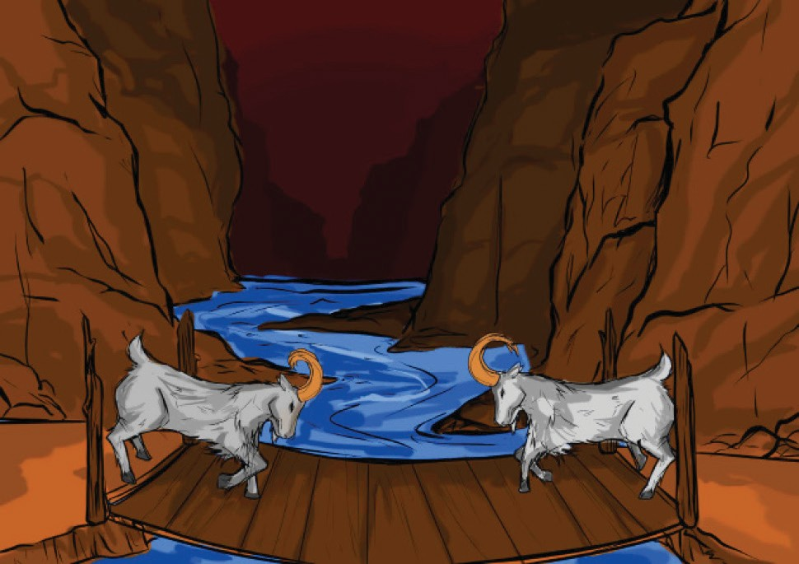

Sumber : dokumen kemdikbud

Di antara 2 gunung terdapat sebuah jembatan yang tidak terlalu panjang dan tidak terlalu tinggi. Jembatan itu sempit, dan karena begitu sempitnya ia hanya dapat dilewati satu arah oleh siapapun yang akan melewatinya; tidak bisa berpapasan ketika melewati jembatan itu. Pada masing-masing gunung itu hiduplah seekor kambing. Kedua kambing itu adalah kambing gunung yang terbiasa hidup di alam pegunungan dengan tanah berbukit-bukit dan berbatu. Mereka hidup dengan memakan rumput yang tumbuh di dataran kedua gunung itu.

Pada suatu hari kedua kambing bertemu di

tengah jembatan. Kedua kambing itu ingin di gunung sebelah untuk mencari makanan. Tetapi ketika bertemu di jembatan itu, tidak ada yang mau mengalah untuk memberi jalan kepada yang lain.

Karena tak seekor pun mau mengalah, mereka tidak dapat melangkah maju. Kedua kambing menjadi sangat marah. Mereka mulai saling mendorong dengan tanduk masing-masing. Mereka mengadu kekuatan hingga keduanya berhasil mendorong lawannya keluar dari jembatan dan jatuh ke sungai.

Dalam keadaan basah kuyup dan hati geram, mereka naik ke darat dan kembali ke tempat masing-masing. Tidak ada yang melanjutkan usahanya mencari makan. Dalam perjalanan pulang, mereka terus menggerutu. *“Ini semua akibat dari sikap keras kepala.” (Cerita Rakyat Rusia)*

Jawablah pertanyaan-pertanyaan berikut ini!

* 1. Jelaskan sikap yang dimiliki kedua kambing itu!
  2. Apa yang mereka alami akibat dan sikap yang mereka miliki itu?
  3. Pernahkah kamu mengalami peristiwa yang serupa?
  4. Sikap apa yang dibutuhkan oleh kedua kambing itu agar mereka dapat mencapai tujuan mereka masing-masing?
  5. Apakah yang kamu ketahui tentang sikap yang suka berdamai?

54 Kelas V SD

### Cerita Alkitab

##### *Bacalah Surat Paulus kepada Filemon dan 2 Korintus 5:16-19*

Kitab Filemon bercerita tentang Onesimus, seorang budak Filemon yang telah mencuri lalu lari ke kota Roma. Di kota itulah Onesimus bertemu dengan Rasul Paulus yang membimbingnya mengenal Tuhan Yesus Kristus. Setelah sekian lama dibimbing Paulus, Onesimus mengalami perubahan dan dan ingin kembali kepada tuannya untuk bekerja. Tentu saja ia takut, karena ia telah melakukan kesalahan sebelumnya. Paulus mengetahui hal itu. Paulus ingin menolong Onesimus.

Paulus berkirim surat kepada Filemon, teman sekerja Paulus dalam melayani orang-orang Kristen. Surat ini berisi permohonan Rasul Paulus kepada Filemon untuk menunjukkan kemurahan hatinya dan belas kasihan kepada Onesimus, agar Filemon mau menerimanya kembali: bukan lagi sebagai budak, melainkan sebagai seorang saudara.

Meskipun Onesimus adalah seorang yang pantas menerima hukuman, tetapi Rasul Paulus menyebutnya sebagai “anakku” (Efesus 4:10) dan “saudara yang kekasih” (Efesus 4:16). Paulus juga mengatakan bahwa ia akan membayar semua ganti rugi akibat tindakan Onesimus di masa lalu. Paulus mengetahui bagaimana cara membangun hubungan yang baik. Ia menjadi pendamai antara Filemon dan Onesimus. Padahal kita tahu dahulu Paulus adalah juga seorang yang tidak suka pada orang Kristen, tetapi kemudian ia berubah, bertobat, dan hidup baru menjadi orang yang suka melayani dan mendamaikan.

Onesimus memang melakukan sebuah kesalahan yang fatal, yakni mencuri barang milik tuan nya. Menurut hukum pada waktu itu, seorang tuan berhak untuk menghukum budaknya sesuai dengan kehendaknya sendiri, sebab seorang budak tidak memiliki kebebasan. Tidak ada orang yang dapat membela budak, apalagi jika sudah berbuat kesalahan besar.

Tuhan menolong Onesimus melalui peran Rasul Paulus yang bersedia membimbing dan membelanya di hadapan tuannya, Filemon, sehingga Onesimus tidak dihukum. Paulus dan Filemon berteman, tetapi Paulus tidak menangkap Onesimus yang telah mencuri barang temannya itu, tetapi malah membimbingnya dan membelanya di hadapan Filemon. Paulus dapat saja mengirim Onesimus kepada Filemon untuk dihukum menurut aturan hukum Kerajaan Romawi pada waktu itu. Namun, Paulus memilih menjadi pendamai. Sebab ia sendiri adalah orang yang mengalami pendamaian dengan Allah. Paulus telah hidup baru dan suka melakukan kebaikan, salah satunya mendamaikan Filemon dan Onesimus.

Dari kisah itu kita dapat melihat bahwa untuk memperoleh suatu perdamaian kita mem- butuhkan pengantara (*mediator*). Kita pun dapat menjadi alat perdamaian di antara orang-orang yang berselisih. Sama seperti Paulus yang dipakai Allah mendamaikan Filemon dan Onesimus.

### Memahami Perdamaian sebagai Cara Hidup Baru

Jawablah pertanyaan-pertanyaan berikut ini!

* 1. Jelaskan apa kesalahan yang telah dilakukan Onesimus sehingga ia terancam akan dihukum oleh tuannya, Filemon?
  2. Mengapa Paulus mengirimkan Onesimus kembali kepada tuannya, Filemon?
  3. Pernahkah kamu berada dalam posisi Paulus, yakni berada di antara teman-teman yang berselisih? Jika ya, apakah yang kamu lakukan?
  4. Apa yang membuat Paulus mau mendamaikan Filemon dengan Onesimus?

Pendidikan Agama Kristen dan Budi Pekerti 55

### Perdamaian adalah Ciri Orang Kristen

Apakah kamu adalah anak yang mudah bergaul? Apakah kamu merasa dapat membangun hubungan yang harmonis di antara teman-temanmu? Ataukah kamu lebih suka untuk mengkritik daripada memberi pujian, berkata dan bersikap kasar, menghina orang lain, menertawakan kekurangan orang lain, tidak mau mendengar pendapat orang lain, selalu merasa benar, dan meremehkan pendapat orang lain? Jika ya, berarti kamu belum menjadi duta Allah untuk menghadirkan perdamaian di tengah orang-orang sekitarmu.

Orang Kristen percaya bahwa kita ini adalah orang-orang yang didamaikan dengan Allah oleh Yesus Kristus. Kita adalah orang yang berdosa, yang suka melawan Allah, namun Yesus hadir mendamaikan manusia dengan Allah dan membimbing manusia untuk hidup menurut kehendak Allah.

Kita percaya bahwa orang Kristen dipakai Allah menjadi alat perdamaian seperti Paulus. Alkitab berkata bahwa orang yang membawa damai disebut dengan anak-anak Allah, “Berbahagialah orang yang membawa damai, sebab mereka akan disebut anak-anak Allah.” Misi Allah terhadap manusia adalah misi perdamaian, “Sebab Allah mendamaikan dunia dengan diri-Nya oleh Kristus dengan tidak memperhitungkan pelanggaran manusia” (2 Korintus 5:19). Oleh karena itu, orang yang percaya kepada Yesus Kristus juga dipanggil untuk melaksanakan perdamaian karena Allah telah terlebih dahulu mengerjakannya bagi manusia.

Paulus adalah teladan perdamaian yang dapat kamu contoh. Paulus mengambil risiko dengan mendamaikan Filemon dan Onesimus meskipun tahu bahwa Onesimus adalah orang yang bersalah. Orang-orang yang membawa damai adalah orang yang berani mengambil risiko. Karena itu diperlukan langkah-langkah yang tepat agar perdamaian dapat tercapai.

Paulus menjembatani proses menuju perdamaian antara Filemon dan Onesimus. Paulus pandai dalam berbicara dan ia pun menawarkan diri untuk membayar hutang-hutang Onesimus. Ini luar biasa, karena tidak biasa bagi seorang yang baik menolong orang yang melakukan kesalahan, seperti Onesimus.

Sikap Paulus adalah sikap kristiani yang sejati. Ia rela mengorbankan waktunya membimbing Onesimus dan mengorbankan hartanya untuk membayar hutang Onesimus. Paulus menolong Onesimus menyadari dan memperbaiki kesalahannya. Paulus memberi kesempatan bagi Onesimus untuk mengalami perubahan dari yang salah menjadi benar, dari yang buruk menjadi baik, bukan sebaliknya!

Setelah Onesimus dan Filemon berdamai kembali, tentu saja permusuhan, benci, amarah, dan dendam diganti dengan persahabatan. Itulah teladan yang diberikan oleh pelayanan Paulus. Kamu pun dapat meneladani Paulus masa kini. Meskipun kamu muda, kamu dapat melakukannya di antara teman-teman sebayamu.

### Menghayati Peran Manusia Baru sebagai Manusia Pendamai

###### Bacalah dan renungkanlah doa yang ditulis oleh Fransiskus dari Asisi ini:

TUHAN, jadikanlah aku pembawa damai.

Bila terjadi kebencian, jadikanlah aku pembawa cinta kasih.

Bila terjadi penghinaan, jadikanlah aku pembawa pengampunan. Bila terjadi perselisihan, jadikanlah aku pembawa kerukunan. Bila terjadi kesesatan, jadikanlah aku pembawa kebenaran.

Bila terjadi kebimbangan, jadikanlah aku pembawa kepastian. Bila terjadi keputus-asaan, jadikanlah aku pembawa harapan.

56 Kelas V SD

Bila terjadi kegelapan, jadikanlah aku pembawa terang. Bila terjadi kesedihan, jadikanlah aku pembawa sukacita.

Ya Tuhan Allah,

ajarlah aku untuk lebih suka menghibur daripada dihibur; mengerti daripada dimengerti;

mengasihi daripada dikasihi; sebab dengan memberi kita menerima; dengan mengampuni kita diampuni,

dan dengan mati suci kita dilahirkan ke dalam hidup kekal.

Amin.

Sekarang, daftarkanlah hal-hal apa saja yang dapat kamu lakukan di tempatmu untuk menunjuk- kan kamu adalah manusia baru.

|  |  |
| --- | --- |
| **Cara Hidup Lama** | **Cara Hidup Baru** |
| Suka Bertengkar | Menjadi Pendamai |
|  |  |
|  |  |
|  |  |
|  |  |

### Belajar dari Lagu

###### Nyanyikanlah bersama-sama nyanyian dari Pelengkap Kidung Jemaat (PKJ) 267 dibawah ini.

**“Damai Di Dunia”**

*Damai di dunia dan kitalah dutanya.*

*Damai sejahtera, amalkanlah maknanya, Allah, Bapa kita, kita anakNya,*

*rukun bersaudara penuh bahagia. Damai di dunia dan inilah saatnya.*

*Ucapkan ikrarmu, jalankan perintahNya, setiap kata dan karya kita memuji namaNya.*

*Damai di dunia, kini dan selamanya.*

*Kini dan selamanya.*

Pendidikan Agama Kristen dan Budi Pekerti 57

Jawablah pertanyaan-pertanyaan berikut ini!

* 1. Apa yang dimaksud dengan menjadi duta perdamaian?
  2. Apa yang dapat kamu lakukan menjadi duta perdamaian di tempatmu?
  3. Tuliskanlah pengalamanmu ketika mendamaikan teman yang berselisih!
  4. Tuliskan doamu kepada Tuhan, yang isinya mengharapkan pertolongan menjadi duta perdamaian!

### RANGKUMAN

###### Yesus Kristus telah lebih dahulu mendamaikan manusia dengan Allah. Ia pun menginginkan kita menjadi anak-anak yang menyukai perdamaian dan menjadi duta perdamaian. Sama seperti Rasul Paulus yang rela menjadikan dirinya pen- damai antara Filemon dan Onesimus.

**DOA**

Terima kasih Tuhan Yesus karena kebaikan- Mu kami menjadi anak-anak Allah. Tolonglah kami menjadi anak-anak yang mencintai perdamaian dan menjadi pendamai di antara orang-orang di sekeliling kami.

Sebab Engkaulah Tuhan sumber pendamaian kami.Amin

58 Kelas V SD

# Pelajaran XIII

## Jadilah Berkat Bagi Sesamamu

Bacaan Alkitab: **Lukas 21:1-4 dan Kisah Para Rasul 2:41-47**

## Berdoa dan Bernyanyi

#### Pengantar

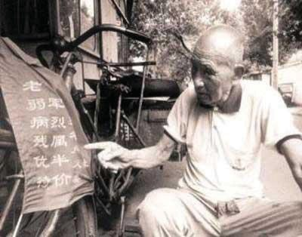

##### *Gambar Bai Fang Li, Tukang Becak Berhati Mulia*

Sumber : <http://edukasi.kompasiana.com/2012/08/31/bai-fang-li-kisah-pengayuh-becak-tua-berhati-mulia-489509.html>

**Bai Fang Li**, seorang **tukang becak**, menghabiskan seluruh hidupnya di atas sadel becaknya, mengayuh dan mengayuh untuk memberi jasanya kepada orangyangnaik becaknya. Mengantarkan saja pelanggannya ke mana saja dengan imbalan uang yang sekadarnya.

Tubuhnya tidaklah perkasa. Perawakannya tergolong kecil untuk ukuran becaknya atau orang- orang yang menggunakan jasanya namun semangatnya luar biasa untuk bekerja. Dia bekerja di jalanan, di atas becaknya untuk mengantar para pelanggannya. Ia mengakhiri kerja kerasnya setelah jam delapan malam.

Para pelanggannya sangat menyukai Bai Fang Li. Ia pribadi yang ramah dan senyum tak pernah lekang dari wajahnya. Ia tak pernah menentukan berapa uang membayar jasanya. Namun, karena kebaikan hatinya itu, banyak orang yang menggunakan jasanya membayar lebih. Mungkin karena tidak tega, melihat bagaimana tubuh yang kecil dan ringkih itu dengan nafas yang *ngos-ngosan* dan keringat bercucuran mengayuh becak tuanya.

Bai Fang Li tinggal di sebuah gubuk reot yang nyaris rubuh, di daerah yang tergolong kumuh, bersama dengan banyak tukang becak, para penjual asongan, dan pemulung.Ia menyewa sebuah gubuk secara harian. Perlengkapan di gubuk itu sangat sederhana. Hanya ada sebuah tikar tua yang telah robek-robek, tempat ia merebahkan tubuh penatnya setelah mengayuh becak.

Gubuk itu hanya merupakan sebuah ruang kecil. Di ruang itu ia menerima tamu yang butuh bantuannya. Di ruang itu juga ada sebuah kotak dari kardus yang berisi beberapa baju tua miliknya dan sebuah selimut tipis tua yang penuh tambalan. Ada sebuah piring dan tempat minum

Pendidikan Agama Kristen dan Budi Pekerti 59

yang terbuat dari kaleng tua yang mungkin diambilnya dari tempat sampah. Di pojok ruangan tergantung sebuah lampu teplok minyak tanah, lampu tua yang biasa dinyalakan bila malam telah tiba.

Bai Fang Li tinggal sendirian di gubuknya. Orang hanya tahu bahwa ia seorang pendatang. Tak ada yang tahu apakah ia mempunyai sanak saudara. Ia tak pernah merasa sendirian, banyak orang yang suka padanya, karena sifatnya yang murah hati dan suka menolong. Tangannya sangat ringan menolong orang yang membutuhkan bantuannya. Itu dilakukannya dengan suka cita tanpa mengharapkan pujian atau balasan.

Dari penghasilan yang diperolehnya mengayuh becak, sebenarnya ia mampu untuk mendapatkan makanan dan minuman yang layak untuk dirinya dan membeli pakaian yang cukup bagus untuk menggantikan baju tuanya yang hanya sepasang dan sepatu bututnya yang telah robek. Namun dia tidak melakukannya, karena semua uang hasil penghasilannya disumbangkannya kepada sebuah yayasan sederhana yang biasa mengurusi sekitar 300 anak-anak yatim piatu miskin di Tianjin. Yayasan yang juga mendidik anak-anak yatim piatu melalui sekolah yang ada.

Hatinya sangat tersentuh suatu ketika ia baru beristirahat setelah mengantar seorang pelanggannya. Ia menyaksikan seorang anak lelaki kurus berusia sekitar enam tahun yang tengah menawarkan jasa untuk mengangkat barang seorang ibu yang baru berbelanja. Tubuh kecil itu nampak sempoyongan menggendong beban berat di pundaknya, namun terus dengan semangat melakukan tugasnya. Dengan kegembiraan yang sangat jelas terpancar di mukanya, ia menyambut upah beberapa uang recehan yang diberikan oleh ibu itu. Dengan wajah menengadah ke langit bocah itu bergumam, mungkin ia mengucapkan syukur pada Tuhan untuk rezeki yang diperolehnya hari itu.

Beberapa kali ia perhatikan anak lelaki kecil itu menolong ibu-ibu yang berbelanja, dan menerima upah uang recehan. Kemudian ia lihat anak itu beranjak ke tempat sampah, mengais- ngais sampah, dan waktu menemukan sepotong roti kecil yang kotor, ia bersihkan kotoran itu, dan memasukkan roti itu ke mulutnya, menikmatinya dengan nikmat seolah itu makanan dari surga.

Hati Bai Fang Li tercekat melihat itu. Ia mendekati anak lelaki itu, dan berbagi makanannya dengan anak lelaki itu. Ia heran, mengapa anak itu tak membeli makanan untuk dirinya, padahal uang yang diperolehnya cukup banyak, dan tak akan habis bila hanya untuk sekadar membeli makanan sederhana. *“Uang yang saya dapat untuk makan adik-adik saya.” jawab anak itu. “Orang tuamu di mana?”* tanya Bai Fang Li. *“Saya tidak tahu, ayah ibu saya pemulung. Tapi sejak sebulan lalu setelah mereka pergi memulung, mereka tidak pernah pulang lagi. Saya harus bekerja untuk mencari makan untuk saya dan dua adik saya yang masih kecil,”* sahut anak itu.

Bai Fang Li minta anak lelaki yang bernama Wang Ming itu mengantarnya melihat kedua adiknya itu. Hati Bai Fang Li semakin merintih melihat kedua adik Wang Ming, dua anak perempuan kurus berumur lima tahun dan empat tahun. Kedua anak perempuan itu nampak menyedihkan sekali, kurus, kotor dengan pakaian yang compang camping.

Bai Fang Li tidak menyalahkan kalau tetangga ketiga anak itu tidak terlalu peduli dengan situasi dan keadaan ketiga anak kecil yang tidak berdaya itu, karena memang mereka juga terbelit dalam kemiskinan yang sangat parah. Jangankan untuk mengurus orang lain, mengurus diri mereka sendiri dan keluarga mereka saja, mereka kesulitan.

Bai Fang Li kemudian membawa ketiga anak itu ke yayasan yang biasa menampung anak yatim piatu miskin di Tianjin. Kepada pengurus yayasan itu, Bai Fang Li mengatakan bahwa ia setiap hari akan mengantarkan semua penghasilannya untuk membantu anak-anak miskin itu agar mereka mendapatkan makanan dan minuman yang layak serta mendapatkan perawatan dan pendidikan yang layak.

Sejak saat itulah Bai Fang Li menghabiskan waktunya dengan mengayuh becaknya mulai jam enam pagi sampai jam delapan malam dengan penuh semangat untuk mendapatkan uang. Seluruh uang penghasilannya, setelah dipotong sewa gubuknya dan membeli dua potong kue kismis untuk makan siangnya, sepotong kecil daging dan sebutir telur untuk makan malamnya, seluruhnya ia sumbangkan ke yayasan yatim piatu itu untuk sahabat-sahabat kecilnya yang kekurangan.

60 Kelas V SD

Ia merasa sangat bahagia sekali melakukan semua itu, di tengah kesederhanaan dan keterbatasannya. Merupakan kemewahan luar biasa bila ia beruntung mendapatkan pakaian rombeng yang masih cukup layak untuk dikenakan di tempat pembuangan sampah. Hanya perlu menjahit sedikit yang terkoyak dengan kain yang berbeda warna. “*Mhmmm... tapi masih cukup bagus...”* gumannya senang.

Bai Fang Li mengayuh becak tuanya selama 365 hari setahun, tanpa peduli dengan cuaca yang silih berganti. Di tengah badai salju turun yang membekukan tubuhnya atau dalam panas matahari yang sangat menyengat membakar tubuh kurusnya.

*“Tidak apa-apa saya menderita, yang penting anak-anak miskin itu dapat makanan yang layak dan dapat bersekolah. Saya bahagia melakukan semua ini,”* katanya bila orang-orang menanyakan mengapa ia mau berkorban demikian besar untuk orang lain tanpa peduli dengan dirinya sendiri.

Hari demi hari, bulan demi bulan, tahun demi tahun, hampir 20 tahun Bai Fang Li mengayuh becaknya demi memperoleh uang untuk menambah donasinya pada yayasan yatim piatu di Tianjin itu. Saat berusia 90 tahun, dia mengantarkan tabungan terakhirnya sebesar RMB 500 (sekitar 650 ribu rupiah) yang disimpannya dengan rapi dalam suatu kotak dan menyerahkannya ke sekolah Yao Hua.

Bai Fang Li berkata, *“Saya sudah tidak dapat mengayuh becak lagi. Saya tidak dapat menyumbang lagi. Ini mungkin uang terakhir yang dapat saya sumbangkan,”* katanya dengan sendu. Semua guru di sekolah itu menangis.

Bai Fang Li wafat pada usia 93 tahun, ia meninggal dalam kemiskinan. Sekalipun begitu, dia telah menyumbangkan di sepanjang hidupnya uang sebesar RMB 350.000 (kurs 1300 rupiah, setara 455 juta rupiah) yang dia berikan kepada yayasan yatim piatu dan sekolah-sekolah di Tianjin untuk menolong kurang lebih 300 anak-anak miskin.

Foto terakhir yang orang punya mengenai dirinya adalah sebuah foto dirinya yang bertuliskan *“Sebuah cinta yang istimewa untuk seseorang yang luar biasa.”* Bai Fang Li menjadi teladan bagi kita untuk selalu bersyukur dan selalu berbagi kepada sesama. Jadilah saluran berkat-Nya.

**Sumbe**r: Cerita Rohani Kristen [*(http://w*](http://www.smhkbpcjt.web.id/artikel/renungan/46-bai-fangli-tukang-becak-berhati-mulia))*w*[*w.smhkbpcjt.web.id/artikel/renungan/46-bai-fangli-tukang-becak-berhati-mulia)*](http://www.smhkbpcjt.web.id/artikel/renungan/46-bai-fangli-tukang-becak-berhati-mulia))

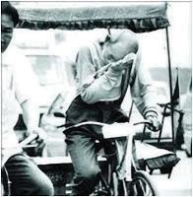Sumber : <http://edukasi.kompasiana.com/2012/08/31/bai-fang-li-ki-> sah-pengayuh-becak-tua-berhati-mulia-489509.html

Jawablah pertanyaan-pertanyaan berikut ini!

1. Apa yang mendorong Bai Fang Li tidak berhenti melakukan kebaikan hingga akhir hayatnya?
2. Apa pendapatmu tentang Bai Fang Li?
3. Setelah membaca kisah nyata ini, apa artinya menjadi berkat bagi sesama?

Pendidikan Agama Kristen dan Budi Pekerti 61

1. **Cerita Alkitab**

##### *Bacalah Lukas 21:1-4 dan Kisah Para Rasul 2:41-47*

Pada bagian awal pelajaran ini dikisahkan tentang seorang penarik becak. Ia seorang tua, ringkih, dan miskin. Tetapi hidupnya justru melakukan hal yang luar biasa, yang tidak banyak orang mau melakukannya, yakni menolong orang lain dan menjadi saluran berkat bagi sesamanya.

Dalam kisah di Lukas 2:1-4 kamu dapat melihat bagaimana seorang perempuan miskin memberikan persembahan dengan rela hati. Menurut Yesus persembahan perempuan itu justru bernilai tinggi, meskipun jumlahnya sedikit. Nilai artinya kualitas, sementara jumlah artinya kuantitas. Allah tidak melihat jumlah, tetapi kualitas si pemberi.

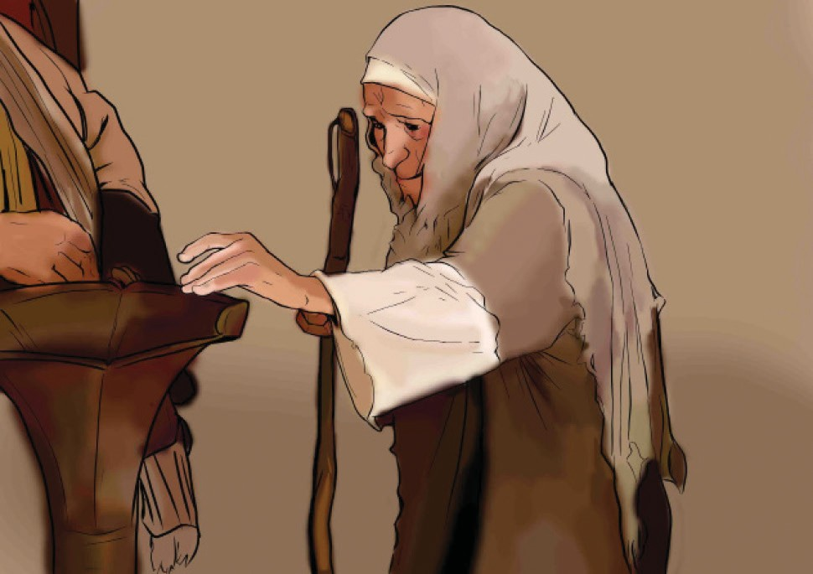"Ketika Yesus mengangkat muka-Nya, Ia melihat orang-orang kaya memasukkan persembahan mereka ke dalam peti persembahan. Ia melihat juga seorang janda miskin memasukkan dua peser ke dalam peti itu. Lalu Ia berkata: *"Aku berkata kepadamu, sesungguhnya janda miskin ini memberi lebih banyak dari pada semua orang itu. Sebab mereka semua memberi persembahannya dari kelimpahannya, tetapi janda ini memberi dari kekurangannya, bahkan ia memberi seluruh nafkahnya.”* Ini luar biasa, seorang miskin mampu memberikan persembahan.

Sumber : dokumen kemdikbud

Gambar Perempuan Tua yang memberikan persembahan (Lihat Lukas 21:1-4 )

Kelak, persembahan itu akan dipakai untuk pelayanan di Bait Allah dan pelayanan kasih bagi umat.

Menurut Alkitab, perempuan itu hanya

memberikan persembahan ”dua peser”. *”Peser”* dalam bahasa Yunani adalah ”*lepton,”* mata uang terkecil di antara orang Yahudi. Orang Romawi tidak mengenal dan memakai *”lepton”* karena mata uang terkecil mereka adalah *”quadran”* (LAI menggunakan istilah ”duit”). Satu *”quadran”* sama dengan dua *”lepton.”*

Yesus menilai persembahan “si janda miskin” amat besar, bahkan lebih besar dari orang-orang kaya. Mengapa? Karena persembahan “si janda miskin” bermotivasi tulus. Perempuan itu dan Bai Fang Li adalah dua contoh nyata bagi kita semua jika ingin menjadi saluran berkat. Mengapa demikian? Karena kamu tidak perlu menunggu kaya baru dapat menjadi saluran berkat.

Satu hal yang perlu kamu ketahui, bahwa menjadi saluran berkat Allah tidak selalu harus dalam bentuk uang. Tetapi dapat juga melalui tindakan, seperti yang dilakukan oleh jemaat Kristen perdana, sebagaimana diceritakan dalam Kisah Para Rasul 2:41-47.

Orang-orang Kristen pada waktu itu jumlahnya masih sedikit, tetapi mereka hidup dalam suasana kekeluargaan. Semua saling mengasihi, memperhatikan, dan menguatkan. Mereka juga saling berbagi berkat yang mereka miliki. Mereka tidak mau ada anggota yang tidak mendapatkan makanan. Bahkan ada juga yang sampai menjual harta miliknya dan membagi-bagikan hasil penjualannya kepada semua orang sesuai dengan keperluannya masing-masing.

Mereka memastikan semua anggota tercukupi kebutuhannya. Semua orang melakukannya dengan gembira dan tulus hati. Artinya tidak ada keterpaksaan atau keegoisan, yang ada hanyalah kebaikan hati.

62 Kelas V SD

Menjadi saluran berkat berarti memiliki kebaikan hati yang tulus, yang tidak mengharapkan imbalan apalagi pujian dari orang lain. Sebagai dampaknya adalah mereka disukai banyak orang, dan semakin banyak orang yang percaya kepada Yesus Kristus sebagai Juruselamat setelah melihat cara hidup orang-orang Kristen yang suka berbagi itu. Luar biasa bukan?

### Memahami Makna Menjadi Berkat

Jawablah pertanyaan-pertanyaan berikut ini!

* 1. Jelaskan apa saja yang dimaksud dengan berkat?
  2. Siapakah sumber utama berkat dalam kehidupan ini?
  3. Apa yang Allah harapkan melalui berkat yang kita terima dari -Nya?

### Makna Menjadi Saluran Berkat

Kamu tentu mengerti apa yang dimaksud dengan saluran. Kamu pasti pernah melihat pipa saluran air atau aliran sungai. Itu adalah gambaran tentang sebuah saluran.

Saluran bukanlah sumber. Ia hanya merupakan media atau alat yang dipakai untuk menjadi sarana agar benda (cair atau padat) dapat lewat dari satu tempat menuju tempat lain.

Demikian halnya kita memahami saluran berkat. Sumber berkat dalam kehidupan ini adalah Allah. Ia yang memberikan kita segala kecukupan. Tentu saja berkat tersebut tidak turun dari langit seperti hujan yang menetes. Manusia perlu bekerja untuk mendapatkannya. Seperti burung- burung di udara pun perlu terbang untuk memperoleh makanannya setiap hari. Sebab jika tidak demikian, maka burung itu tidak makan, dan lama-kelamaan akan mati.

Allah yang memberikan berkat pada kita mulai dari hal-hal yang terlihat. Allah memberikan tubuh yang sehat, kecerdasan dalam belajar, berkat materi berupa uang melalui pekerjaan orang tua kita, dan lain sebagainya.

Menjadi saluran berkat artinya kita meneruskan apa yang kita terima dari Allah kepada sesama. Artinya, tidak semua berkat Allah kita nikmati seorang diri saja, melainkan membaginya kepada orang-orang lain yang membutuhkannya. Saluran yang baik adalah saluran yang tidak mampet¸ melainkan berfungsi dengan baik meneruskan materi atau zat yang melewatinya.

Demikianlah hendaknya kita menjadi saluran berkat Allah bagi sesama kita. Kamu dapat meneruskan berkat yang bersumber dari Allah itu kepada sesama dan lingkungan sekitar kita.

### Menghayati Peran sebagai Saluran Berkat Allah

Sekarang, daftarkanlah hal-hal apa saja yang dapat kamu lakukan sebagai saluran berkat bagi sesamamu.

Pendidikan Agama Kristen dan Budi Pekerti 63

|  |  |  |
| --- | --- | --- |
| **No.** | **Tempat** | **Menjadi Berkat** |
| 1 | Di pasar | Menolong ibu membawakan barang belanja |
| 2 |  |  |
| 3 |  |  |
| 4 |  |  |
| 5 |  |  |

### Belajar dari Lagu

Nyanyikanlah bersama-sama nyanyian dari Nyanyian Kidung Baru (NKB) 200 di bawah ini:

### “Di jalan hidup yang lebar sempit”

*Di jalan hidup yang lebar, sempit, orang sedih mengerang.*

*Tolong mereka yang dalam gelap; bawalah sinar terang!*

*Refrein:*

*Pakailah aku, jalan berkatMu, memancarkan cahayaMu! Buatlah aku, saluran berkat bagi siapa yang risau penat.*

*Wartakan Kristus dengan kasihNya; pengampunanNya penuh.*

*Orang ‘kan datang ‘pabila engkau menjadi saksi teguh. Refrein*

*Seperti Tuhan memberi padamu dan mengasihi dikau,*

*b’ri bantuanmu di mana perlu, Yesus mengutus engkau! Refrein*

64 Kelas V SD

Jawablah pertanyaan-pertanyaan berikut ini!

1. Apakah nyanyian ini berisi doa, komitmen, atau harapan?
2. Apa kesanmu atas nyanyian ini?
3. Tuliskanlah pendapatmu tentang isi lagu ini!
4. Tuliskanlah pengalamanmu atau harapanmu ketika menjadi berkat bagi lingkungan/sesamamu!
5. Tuliskan doamu kepada Tuhan, yang isinya mengharapkan pertolongan Tuhan agar menjadi saluran berkat-Nya!

### RANGKUMAN

Setiap orang adalah saluran berkat yang dapat dipakai Allah meneruskan berkat-Nya. Kita semua adalah orang-orang yang diberikan berkat oleh Allah, baik berupa karunia, talenta, kekuatan, dan pikiran atau materi yang kita mi- liki. Karena itu, pakailah dan salurkanlah berkat Tuhan kepada sesamamu dengan tulus hati.

**DOA**

Terima kasih Tuhan untuk berkat yang melimpah dalam kehidupan kami melalui keluarga, orang tua, atau orang-orang yang mengasihi kami. Ajarlah kami memiliki hati yang tulus dan rela untuk menjadi saluran berkat-Mu. Amin

Pendidikan Agama Kristen dan Budi Pekerti 65

Bacaan Alkitab: **Kejadian 1:28-31**

**Pelajaran XIV**

**Cintailah Lingkungan Hidup**

## Berdoa dan Bernyanyi

### Pengantar

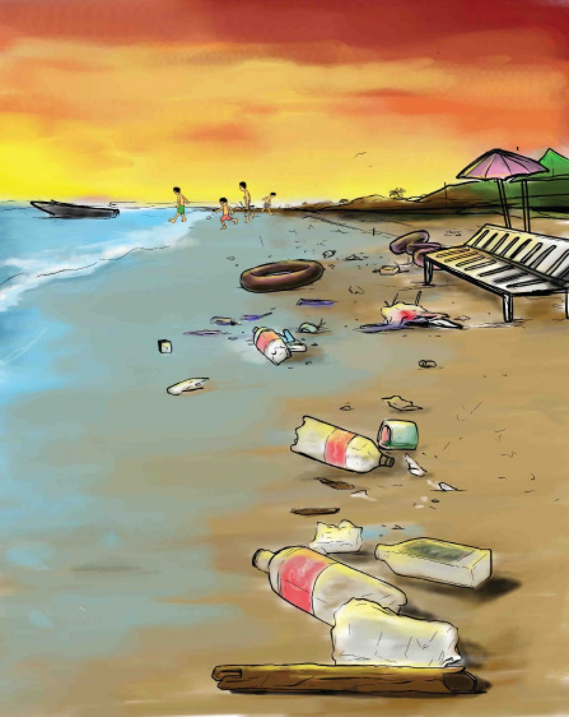

Sumber : dokumen kemdikbud

Gambar Tepi Pantai/Danau yang Kotor

*“Wah, mengapa pantai ini kotor sekali ya? Mengapa banyak sekali sampah bekas makanan yang mengambang di atas air?”* tanya Lisa pada mamanya ketika keluarga mereka sedang berlibur ke pantai.

Mendengar pertanyaan Lisa, papa pun menjelaskan. *“Ya Lis, ini semua karena ulah manusia yang tidak pernah menyayangi alam. Dulu waktu papa masih kecil, papa juga sering main dan berenang di pantai ini. Pantai ini dulu indah dan bersih. Masih banyak terumbu karang dan ikan laut yang beraneka ragam dengan warna yang sangat indah. Namun, karena terumbu karang yang merupakan rumah bagi ikan-ikan itu sudah banyak yang diambil untuk dijual maka ikan-ikannya pun habis. Sekarang, bukan hanya di dalam laut saja yang tidak terawat, pantai pun banyak yang kotor karena manusia membuang sampah tidak pada tempatnya.”*

Mendengar penjelasan papa yang panjang itu Lisa pun mengangguk- anggukkan kepalanya tanda mengerti. Ia kemudian berkata, *”Kalau begitu, mulai saat*

*ini, saya akan selalu memperhatikan alam yang indah sehingga tidak lagi dirusak oleh siapapun juga. Mulai dari sekarang saya akan selalu mencintai alam.”*

Jawablah pertanyaan-pertanyaan berikut ini!

* 1. Apa yang terjadi pada pantai cerita di atas?
  2. Siapakah yang paling bertanggung jawab atas kerusakan alam?
  3. Bagaimanakah seharusnya sikap manusia terhadap alam atau lingkungannya?

66 Kelas V SD

1. **Mendalami Cerita Alkitab**

##### *Bacalah Kejadian 1:28-31*

###### Lihatlah gambar-gambar berikut ini

* 1. Menggunakan air dan listrik seperlunya
  2. 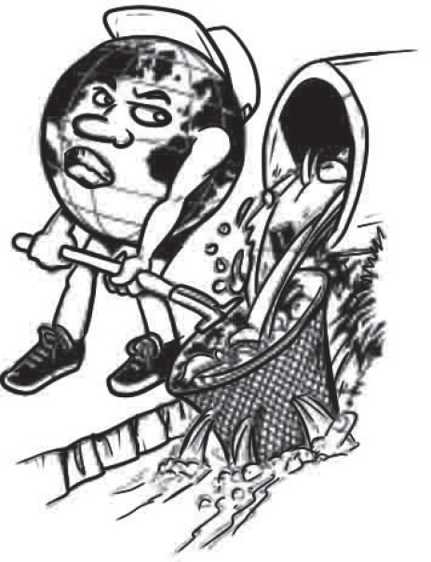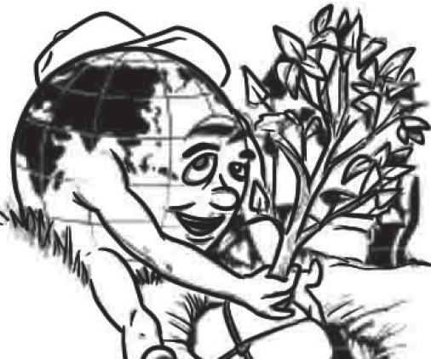Tidak membuang sampah di saluran a

ir

* 1. Membuang sampah pada tempatnya
  2. Mengurangi polusi udara
  3. Penghijauan/ menanam pohon
  4. Menggunakan benda yang dapat didaur ulang

Pendidikan Agama Kristen dan Budi Pekerti 67

* 1. 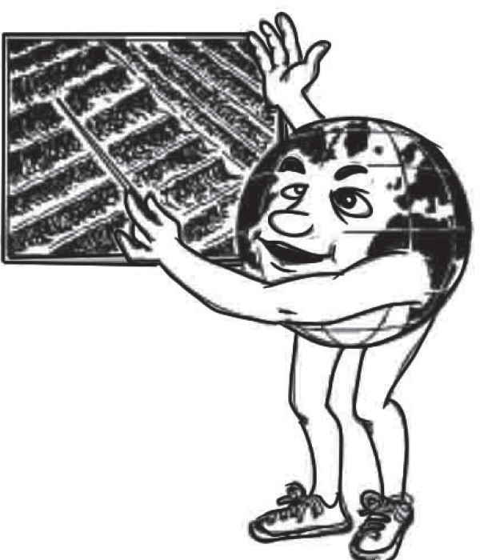Menempatkan barang pada tem- patnya

* 1. Berhemat da- lam mengguna- kan bahan bakar kendaraan



12. Menjaga kelestarian binatang yang sudah hampir punah

1. Tidak menyimpan barang bekas

* 1. Membuat tempat serapan air

Dua belas hal di atas hanya sebagian contoh

kecil yang menggambarkan bagaimana kita mencintai alam ciptaan Tuhan. Tahukah kamu, ketika Tuhan menciptakan alam semesta, yang dimaksud alam semesta adalah segala sesuatu yang ada di bumi ini? Baik yang di darat, air maupun yang di udara. Dengan demikian, mencintai lingkungan hidup berarti kita juga mencintai alam semesta ini. Mencintai lingkungan hidup dapat dilakukan dengan selalu menjaga alam semesta ciptaan Tuhan.

Sumber : dokumen kemdikbud



68 Kelas V SD

* 1. Simpan benda yang mengandung zat kimia baik-baik

Tahukah kamu berapa banyak isi alam semesta ini? Dapatkah kamu menyebutkannya satu per satu? Banyak sekali bukan? Ada manusia, ada binatang, ada tumbuh-tumbuhan dan benda-benda lain yang diciptakan Tuhan Allah seperti sungai, gunung, laut, pantai, bukit, hutan, benda-benda di langit dan sebagainya. Mengapa Tuhan menciptakan semua itu? Tentu saja agar manusia, dan makhluk hidup lain dapat hidup dengan baik di bumi ini.

Hutan diciptakan sebagai rumah bagi binatang liar seperti singa, gajah dan sebagainya. Hutan juga tempat bagi pohon- pohon besar bertumbuh dan menghasilkan buah-buahan yang baik untuk dimakan oleh binatang atau manusia. Laut diciptakan sebagai rumah bagi binatang dan tumbuh- tumbuhan yang ada di dalam air. Sedangkan bulan, bintang, dan matahari mempunyai tugasnya sendiri yaitu untuk membuat segalanya berjalan dengan baik. Tuhan Allah memberikan matahari untuk waktu beraktivitas, lalu Ia juga memberikan bulan untuk waktu beristirahat. Bayangkan bila, setiap saat selalu siang atau sebaliknya setiap saat selalu malam, maka kehidupan tidak akan berjalan dengan baik bukan?

Sumber : dokumen kemdikbud

Dengan demikian, semua yang ada di alam ini

adalah sesuatu yang saling berkaitan dan membutuhkan satu sama lain. Ketika salah satu bagian rusak, maka hal itu berarti akan merusak kehidupan yang lain. Contohnya: bila terumbu karang di laut habis, maka ikan-ikan pun akan berkurang dan akhirnya punah. Atau bila hutan-hutan selalu ditebang dan gunung menjadi gundul, maka akibatnya akan terjadi banyak hal yang buruk seperti: harimau tidak lagi mempunyai rumah sehingga masuk ke desa-desa. Selain itu bila musim hujan datang, maka banjir akan melanda manusia karena tidak ada lagi pohon-pohon yang menahan air turun dari gunung, dan sebagainya.

Seluruh alam semesta ini adalah rumah bagi manusia. Karena itu, sudah seharusnyalah, manusia menjaga agar segala yang ada di dalam alam ciptaan Tuhan ini (baik yang di darat, di udara maupun yang di air) dapat berjalan dengan baik sehingga kehidupan dapat berlangsung dengan baik. Menjaga kelangsungan alam ini disebut juga melestarikan alam.

Saat ini, tugas kita bukan hanya harus melestarikan alam tapi lebih dari itu, kita juga harus menyelamatkan alam. Mengapa alam perlu diselamatkan? Karena tidak semua orang mengetahui bahwa saat ini banyak sekali hal buruk yang terjadi di dalam alam. Sebagai contoh: hutan yang sudah semakin gundul. Laut sudah semakin cemar dan isinya mulai punah, udara semakin cemar sehingga lapisan luar bumi/ozon semakin menipis.

Mari kita lihat Kejadian 1:28-31. Alam ciptaan Tuhan adalah bukti kasih Tuhan pada manusia agar manusia dapat hidup dengan baik dan tidak kekurangan. Tuhan mengharapkan kita bukan hanya menikmati apa yang ada di alam yang indah ini, sekaligus juga harus dapat menjaganya dengan baik dan mencintai lingkungan hidup.

Apa saja tantangan untuk mencintai lingkungan hidup? Ada beberapa hal yang menjadi tantangan untuk mencintai lingkungan hidup:

* + 1. Keserakahan dan kecerobohan manusia. Manusia serakah dan ceroboh, tidak mau bertanggung jawab atas alam. Keinginannya hanya mau meraup keuntungan sebesar- besarnya dari alam ciptaan Tuhan.
    2. Ketidakpedulian manusia. Manusia tidak peduli pada apa yang terjadi di alam ini sehingga alam semakin rusak dan hancur.
    3. Ketidaktahuan manusia. Banyak manusia yang mungkin juga belum mengetahui bahwa alam sudah banyak yang rusak.

Pendidikan Agama Kristen dan Budi Pekerti 69

### Memahami Makna Mencintai Lingkungan Hidup

Jawablah pertanyaan-pertanyaan berikut ini!

* 1. Bayangkan dunia ini rusak, panas, tumbuhan tidak dapat tumbuh dengan baik, hewan-hewan punah, manusia bertumbuh dengan tidak sehat, perasaan apa yang ada dalam dirimu?
  2. Apa sebetulnya maksud teks Alkitab yang mengatakan *“Beranakcuculah dan bertambah banyak; penuhilah bumi dan taklukkanlah itu, berkuasalah atas ikan ikan di laut dan burung- burung di udara dan atas segala binatang yang merayap di bumi; Lihatlah, Aku memberikan kepadamu segala tumbuh tumbuhan yang berbiji di seluruh bumi dan segala pohon pohonan yang buahnya berbiji; itulah akan menjadi makananmu.”?*

### Peran Manusia dan Lingkungan Hidup

Sadarkah kamu bahwa lingkungan tempat kita tinggal (bumi ini) sudah mulai rusak? Kita merasakan bumi yang makin panas, banjir, pencemaran udara, air, dan tanah yang semakin memburuk. Manusia banyak mengalami penyakit karena perubahan alam yang memburuk itu. Siapakah penyebab utama semuanya ini?

Jawabnya adalah manusia. Gaya hidup manusia yang tidak ramah terhadap lingkungan dan eksploitasi alam yang berlebihan dengan tidak bertanggung jawab telah merusak alam ini. Lingkungan hidup menjadi rusak dan makhluk hidup yang tinggal di dalamnya mengalami ketidakseimbangan hidup.

Pemahaman yang salah atas manusia pun turut memperburuk keadaan lingkungan hidup manusia. Tahukah kamu pemahaman apa yang membuat manusia menjadi serakah dan berbuat sesukanya terhadap alam? Pemahaman bahwa manusia adalah pusat segala-galanya dan karena itu memiliki hak atas alam dan makhluk hidup lainnya. Pemahaman ini membuat manusia merasa menjadi makhluk yang paling berkuasa dan berada di atas makhluk hidup lainnya. Apa akibatnya?

Akibatnya adalah alam dilihat sebagai “benda” yang boleh dipergunakan dengan cara apapun. Dan ini membuat sikap manusia menjadi tidak bersahabat terhadap alam. Manusia merusak alam dan tidak peduli pada kerusakan yang terjadi itu. Manusia lupa, bahwa ia adalah sama-sama ciptaan Tuhan yang sama baiknya di hadapan Allah.

Sesungguhnya Allah menciptakan alam dan manusia bukan untuk saling merusak. Sebab tanpa hubungan yang baik di antara keduanya, manusia tidak dapat hidup dengan sempurna. Mengapa? Sebab sumber energi bagi tubuh manusia justru berasal dari alam, berupa tumbuhan dan hewan. Karena itu, sepantasnya manusia memelihara lingkungannya dengan baik dan bertanggung jawab.

Manusia membutuhkan udara dan air yang sehat dan bersih untuk kehidupannya, karena itu pula manusia tidak boleh merusak alam yang menghasilkan udara dan air bersih tersebut. Manusia harus menyadari bahwa alam dan manusia itu saling berkaitan dan membutuhkan.

Manusia diciptakan Allah untuk bertanggung jawab memelihara lingkungan hidup, bukan merusaknya. Manusia harus sadar bahwa seluruh ciptaan berharga di mata Tuhan, dan dengan demikian manusia harus solider terhadap ciptaan lain, yakni tumbuhan dan hewan.

70 Kelas V SD

### Menghayati Pemeliharaan Lingkungan Hidup

Manusia sebagai ciptaan Allah yang sempurna di mata-Nya berperan serta dalam pemeliharaan lingkungan hidup. Allah meminta manusia untuk ikut serta bertanggung jawab atas ciptaan lain, yakni tumbuhan dan hewan. Manusia harus memeliharanya dengan baik, menggunakannya secara bertanggung jawab, dan tidak serakah.

Sebagai siswa, tuliskan pada tabel di bawah ini peran yang dapat kamu lakukan untuk ikut serta menyayangi lingkungan hidup ini.

##### *Tugas 1*

|  |  |  |
| --- | --- | --- |
| **No.** | **Kegiatan Sederhana** | **Tujuan** |
| 1 | Memisahkan sampah basah dan kering | Agar sampah yang dapat didaur ulang/dipakai kembali, dapat dimanfaatkan, sedangkan sampah yang tidak dapat didaur ulang dapat dibuang dengan baik. |
| 2 |  |  |
| 3 |  |  |
| 4 |  |  |
| 5 |  |  |

***Tugas 2***

|  |  |  |  |
| --- | --- | --- | --- |
| **Penggunaan alam secara bertanggung jawab** | **Tanggapanmu atas hal tersebut:** | **Penggunaan alam secara tidak bertanggung jawab** | **Tanggapanmu atas hal tersebut:** |
|  |  |  |  |
|  |  |  |  |
|  |  |  |  |
|  |  |  |  |

Pendidikan Agama Kristen dan Budi Pekerti 71

##### *Tugas 3*

Buatlah sebuah puisi atau karangan yang menceritakan tentang keadaan alam yang ada di daerahmu. Berilah judul untuk puisi/karanganmu itu!

1. **Belajar dari Lagu**

Nyanyikanlah bersama-sama nyanyian dari Kidung Jemaat (KJ) 61 di bawah ini.

### “Sungguh indah alam ciptaan Tuhan”

*Sungguh indah alam ciptaan Tuhan;*

*Hewan, burung, ikan, tumbuh-tumbuhan (Kej. 1:3-25)*

*Dan angkasa raya, bintang dan bulan; seg’nap tata surya memuji Tuhan.*

*Tuhanku menjaga sejagat raya;*

*burung, margasatwa cukup makannya (Mzm. 104:27-28) Ajar aku, Tuhan, buka mataku,*

*b’lajar dari alam lihat hikmatMu.*

Jawablah pertanyaan-pertanyaan berikut ini!

* 1. Apa pesan utama bait 1-2 lagu itu menurutmu?
  2. Setelah menghayati bait 4, apa yang kamu rasakan dan apa yang dapat kamu lakukan untuk memelihara lingkungan hidup?
  3. Tuliskan doamu kepada Tuhan, yang isinya mensyukuri lingkungan hidup dan komitmen mu memeliharanya!

### RANGKUMAN

Manusia, tumbuhan, dan hewan adalah ciptaan Allah yang sama-sama berharga di mata-Nya. Manusia adalah rekan Allah dalam memelihara lingkungan hidup. Di dalam Allah manusia hidup dan bertumbuh.

**DOA**

Terima kasih Tuhan untuk alam yang indah yang Engkau karuniakan kepada kami manusia. Ajarlah kami merawatnya dengan baik, agar kami dapat hidup sejahtera di dalamnya. Amin

72 Kelas V SD

DAFTAR PUSTAKA

Pendidikan Agama Kristen dan Budi Pekerti 73

Alice Saputra. 1995. Communications. Buku International: cerita-cerita Alitab untuk Anak-anak

(Di ilustrasikan oleh Anak-anak di Seluruh Dunia). Judul Asli: International Children’s Story Bible. Alih bahasa: Dra. Connie Item Corputty. Editor: Dr. Lyndon Saputra. Bogor: Alice Saputra Communications.

Arichea, Daniel C. Dan Howard A. Hatton. 2004. *Surat-surat kepada Tomotius dan kepada Titus*.

Jakarta: Lembaga Alkitab Indonesia dan Yayasan Karunia Bakti Budaya Indonesia.

Barclay, William. 2004. *Pemahaman Alkitab Setiap Hari: Surat-surat Galatia & Efesus*. Jakarta: BPK Gunung Mulia.

. 2005. *Pemahaman Alkitab Setiap Hari: Injil Lukas*. Jakarta: BPK Gunung Mulia.

. 2006. *Pemahaman Alkitab Setiap Hari: Surat 1 dan 2 Timotius, Titus, Filemon*. Jakarta: BPK Gunung Mulia.

. 2007. *Pemahaman Alkitab Setiap Hari: Kitab Kisah Para Rasul*. Jakarta: BPK Gunung Mulia, 2007.

Boland, B.J. 1996. *Tafsiran Alkitab: Kitab Injil Lukas*. Jakarta: BPK Gunung Mulia.

Budiman, R. 1993. *Surat-surat Pastoral: I,II Tomotius dan Titus*. Jakarta: BPK Gunung Mulia.

Graaf, Anne de. 1997. *Kitab Suci untuk Anak-anak. Diolah dari buku The Children’s Bible.* Yogyakarta: Kanisius.

Haidle, Helen. 2012. *Ayo Temukan Janji-janji Allah Bagimu! Bersama Teman-temanmu dari Berbagai Belahan Dunia*. Judul Asli: *Field Guide to Bible Promises*. Penerjemah: Arry Putro Kristyanto. Jakarta: Yayasan Komunikasi Bina Kasih. (edisi 1).

Jahsmann, Allan Hart & Simon, Martin P.1986. *Kita Bisa Selalu Senang: Sejenak Bersama Tuhan: Kum- pulan Renungan Anak*. Jakarta: BPK Gunung Mulia.

Jahsmann, Allan Hart & Simon, Martin P. 1999. *Tuhan di Pihak Kita: Sejenak Bersama Tuhan: Kumpulan Renungan Anak*. Jakarta: BPK Gunung Mulia.

Kramer, A.Th. 2012. *Tafsiran Alkitab: Kitab Yunus*. Jakarta: BPK Gunung Mulia.

Kriswanda, Inge. 2012. (penerjemah). *Kisah Tokoh-tokoh Unik dalam Alkitab. Seri Ensiklopedi Anak*. Judul Asli: T*he Baker Book of Bible People for Kids.* Penerbit: The Living Stones Corporation Daryl J. Lucas & Terry Jean Day. (cetakan pertama).

LAI. 2008. *Alkitab dalam Bahasa Indonesia Masa Kini*. Jakarta: Lembaga Alkitab Indonesia. LAI. 2012. *Alkitab Edisi Studi*. Jakarta: Lembaga Alkitab Indonesia.

Pfitzner, V.C. 1999. *Kekuatan dalam Kelemahan: Tafsiran atas Surat 2 Korintus*. Jakarta: BPK Gunung Mulia.

74 Kelas V SD

Scheunemann, Rainer. 2006. *Tafsiran Alkitab: Surat Paulus kepada Filemon*. Jakarta: BPK Gunung Mulia.

Schoolland, Marian M. 2011. *Alkitab Bercerita kepada Anak-anak* (Judul Asli: *Marian’s Big Book of Bible Stories*). Penerjemah: Liberty P. Sihombing, M.A. Cetakan kedua: . Penerbit: PT. Suara Harapan Bangsa.

Siswanto, Igrea. Januari 2088. *Mengajar Sekolah Minggu dengan Kreasi Alat Permainan dan Peraga*.

Jakarta: Metanoia. (cetakan kedua).

tanpa penulis. 2007. *Buku Pintar 1: Sekolah Minggu*. Malang: Gandum Mas. (cetakan kelima). tanpa penulis,2008. *Buku Pintar 2: Sekolah Minggu*. Malang: Gandum Mas. (cetakan ketiga).

Vries, Anne de. 2009. *Cerita-cerita Alkitab Perjanjian Baru*. Judul Asli: *Groot Vertelboek*. Diterjemahkan oleh: Ny. J. Siahaan-Nababan dan A. Simanjuntak. Jakarta: BPK Gunung Mulia. (Cet. 1).

Vries, Anne de. 2010. *Cerita-cerita Alkitab Perjanjian Lama*. Judul Asli: *Groot Vertelboek*. Diterjemah- kan oleh: Ny. J. Siahaan-Nababan dan A. Simanjuntak. Jakarta: BPK Gunung Mulia. (Cet. 2).

Yamuger. Kidung Ceria. Jakarta: Yamuger, 2009. (cetakan ke-22).

Bahan yang diunduh dari internet: [1.Http://w](http://www.cahayapengharapan.org/khotbah/pengenalan_injil/texts/sekilas_tentang_dosa.htm)ww[.cahayapengharapan.org/khotbah/pengenalan_injil/texts/sekilas_tentang_dosa.htm,](http://www.cahayapengharapan.org/khotbah/pengenalan_injil/texts/sekilas_tentang_dosa.htm)

(diunduh tanggal 29 Oktober 2013).

2.[Http://kisahkisah.com/5589/kisah-seorang-penyelamat-anak/](http://kisahkisah.com/5589/kisah-seorang-penyelamat-anak/) (diunduh tanggal 23 Oktober2013). [3.Http://w](http://www.sabda.org/publikasi/e-binaanak/344)ww[.sabda.org/publikasi/e-binaanak/344](http://www.sabda.org/publikasi/e-binaanak/344) (diunduh 29 Oktober 2013).

1. [Http://lastinspiring.blogspot.com/2012/08/pencuri-kue.html](http://lastinspiring.blogspot.com/2012/08/pencuri-kue.html) 5.[Http://www.suplemengki.com/gereja-lingkungan-hidup/](http://www.suplemengki.com/gereja-lingkungan-hidup/)

76 Kelas V SD

Nama Lengkap : Norita Yudiet Tompah, M.Th. Telp. Kantor/HP : 0813 8151 0181

E-mail : [noritayudiet@yahoo.com](mailto:noritayudiet@yahoo.com) Akun Facebook : Yudiet Tompah

Alamat Kantor : Jl. Salemba Raya No. 10, Jakarta Pusat 10430 Bidang Keahlian: Pendidikan Teologi & Pembinaan Warga Gereja

**Riwayat pekerjaan/profesi dalam 10 tahun terakhir:**

* 1. Direktur Pelaksana Pusat Pembelajaran Warga Gereja (PPWG) Sekolah Tinggi Teologi Jakarta (STT Jakarta), 2003-2006.
  2. Sekretaris Eksekutif Bidang Koinonia Persekutuan Gereja-gereja di Indonesia (PGI), 2006-2010.
  3. Koordinator Kelompok Kerja Pendidikan Agama Kristen Persekutuan Gereja-gereja di Indonesia (PGI), 2006-2010.
  4. Direktur Pelaksana Yayasan Beasiswa Oikoumene (YBO) Persekutuan Gereja-gereja di Indonesia, 2011 – 2016 (saat ini).

**Riwayat Pendidikan Tinggi dan Tahun Belajar:**

1. S1: Pendidikan Teologi, Sekolah Tinggi Teologi Jakarta, (1993-1998)
2. S2: Teologi Sistematika, Sekolah Tinggi Teologi Jakarta, (2000 – 2003)

**Judul Buku dan Tahun Terbit (10 Tahun Terakhir):**

1. Buku Siswa dan Buku Guru, Pendidikan Agama Kristen dan Budi Pekerti Kelas IV SD, Kemdikbud, 2013.
2. Buku Siswa dan Buku Guru, Pendidikan Agama Kristen dan Budi Pekerti Kelas V SD, Kemdikbud, 2014.
3. Buku Siswa dan Buku Guru, Pendidikan Agama Kristen dan Budi Pekerti Kelas VI SD, Kemdikbud, 2015.
4. Buku Almanak Kristen Indonesia (Tim Penyusun), Koinonia PGI, 2007.
5. Buku Almanak Kristen Indonesia (Tim Penyusun), Koinonia PGI, 2008.
6. Buku Almanak Kristen Indonesia (Tim Penyusun), Koinonia PGI, 2009.
7. Etika Politik Kristen (editor), UPI STT Jakarta, 2006.
8. Etika Bisnis Kristen (editor), UPI STT Jakarta, 2006.

**Judul Penelitian dan Tahun Terbit (10 Tahun Terakhir):**

Tidak ada.

Pendidikan Agama Kristen dan Budi Pekerti 77

Nama Lengkap : Erich von Marthin E. Hutahaean, M.Th Telp. Kantor/HP : 021-390.4237

E-mail : [erichmarthin@gmail.com](mailto:erichmarthin@gmail.com) Akun Facebook : [vonmarthin@yahoo.com](mailto:vonmarthin@yahoo.com)

Alamat Kantor : Jl. Proklamasi No. 27 Jakarta Pusat 10320 Bidang Keahlian: Pendidikan Kristiani

**Riwayat pekerjaan/profesi dalam 10 tahun terakhir:**

1. 2007 – 2008: Editor Buku Teologi PT BPK Gunung Mulia, Jakarta
2. 2010 - sekarang: Mengajar sebagai Dosen Luar Biasa di STT Jakarta

**Riwayat Pendidikan Tinggi dan Tahun Belajar:**

1. S1: Fakultas Teologi/STT Jakarta (2000 – 2005)
2. S2: Fakultas Teologi/Pendidikan Kristiani/STT Jakarta (tahun 2008 – 2010)

**Judul Buku dan Tahun Terbit (10 Tahun Terakhir):**

Tidak ada.

**Judul Penelitian dan Tahun Terbit (10 Tahun Terakhir):**

Tidak ada.

78 Kelas V SD

Nama Lengkap : Dr. Daniel Stefanus

Telp. Kantor/HP : (0263) 512916/08179007767

E-mail : [danielstefanus71@gmail.com](mailto:danielstefanus71@gmail.com) Akun Facebook : -

Alamat Kantor : Jln. Gadog I/36 Sindanglaya-Cipanas-Cianjur Bidang Keahlian: Pendidikan Agama Kristen

**Riwayat pekerjaan/profesi dalam 10 tahun terakhir:**

1. 2007 – 2016: Dosen di Sekolah Tinggi Teologi Cipanas

**Riwayat Pendidikan Tinggi dan Tahun Belajar:**

1. S1: Teologi/Pendidikan Agama Kristen/ITKI Bethel Petamburan (1991–1995)
2. S2: Teologi/Pendidikan Agama Kristen/STT Jakarta (1997–2000)
3. S3: Teologi/Pendidikan Agama Kristen/ STT Jakarta (2003 – 2006)

**Judul Buku yang pernah ditelaah dan Tahun Terbit (10 Tahun Terakhir):**

1. Buku Teks pelajaran Pendidikan Agama kristen kelas I, II,III,V,VIII,X,XI, dan XII Kurikulum 2013.

**Judul Penelitian dan Tahun Terbit (10 Tahun Terakhir):**

Tidak ada.

Nama Lengkap : Hani Rohayani, M.Th.

Telp. Kantor/HP : 022-6658353/085220014670

E-mail : [hani.rohayani@gmail.com](mailto:hani.rohayani@gmail.com) Akun Facebook : Hani Rohayani

Alamat Kantor : Jln.Cihanjuang KM 5,2 Kec.Parongpong Kab.Bandung Barat Bidang Keahlian: Pendidikan Kristen

**Riwayat pekerjaan/profesi dalam 10 tahun terakhir:**

1. 2002-sekarang : Dosen di Sekolah Tinggi Alkitab Tiranus Bandung.

**Riwayat Pendidikan Tinggi dan Tahun Belajar:**

1. S1: Sarjana Teologi Bidang Minat Pendidikan Kristen - Sekolah Tinggi Alkitab Tiranus (1996- 2001)
2. S2: Magister Teologi Bidang Minat Pendidikan Kristen - Sekolah Tinggi Alkitab Tiranus (2002- 2005)

**Judul Buku yang pernah ditelaah dan Tahun Terbit (10 Tahun Terakhir):**

1. Pendidikan Agama Kristen dan Budi Pekerti

**Judul Penelitian dan Tahun Terbit (10 Tahun Terakhir):**

Tidak ada.

Pendidikan Agama Kristen dan Budi Pekerti 79

Nama Lengkap : Pdt. Isak Roedi M.Th

Telp. Kantor/HP : 0263512916/081311119110

E-mail : [isak_roedi@yahoo.com](mailto:isak_roedi@yahoo.com) Akun Facebook : Isak Roedi

Alamat Kantor : Jl. Gadog 1/36 Cipanas-Cianjur Bidang Keahlian: Teologi Sistematika

**Riwayat pekerjaan/profesi dalam 10 tahun terakhir:**

1. 2010 – 2016: Dosen di STT Cipanas

**Riwayat Pendidikan Tinggi dan Tahun Belajar:**

1. S1: Sekolah Tinggi Teologi Jakarta (1975-1977)
2. S2: Fakultas Teologi/jurusan Perjanjian Lama (1980-- 1983)

**Judul Buku yang pernah ditelaah dan Tahun Terbit (10 Tahun Terakhir):**

Tidak ada.

**Judul Penelitian dan Tahun Terbit (10 Tahun Terakhir):**

Tidak ada.

Nama Lengkap : Robert Patannang Borrong, Ph.D. Telp. Kantor/HP : 08128547064

E-mail : [rborrong@yahoo.com](mailto:rborrong@yahoo.com) Akun Facebook : [rborrong@yahoo.com](mailto:rborrong@yahoo.com)

Alamat Kantor : Jln. Proklamasai No. 27 Jakarta Pusat

Bidang Keahlian: Teologi Kristen, spesialisasi pendidikan moral/etika

**Riwayat pekerjaan/profesi dalam 10 tahun terakhir:**

1. Dosen Sekolah Tinggi Filsafat dan Teologi Jakarta. Bidang studi yang diajarkan filsafat

dasar, etika umum dan etika kristen, teologi kontekstual dan teologi konstruksi serta eko teologi.

**Riwayat Pendidikan Tinggi dan Tahun Belajar:**

1. S1: STT Jakarta lulus 1980
2. S2: South East Asia Graduate School Of Theology, Singaporen lulus 1983
3. S3: Faculty of Theology Free University, Amsterdam, The Netherlands. Belajar dengan sistem Sandwich sejak 1998 dan lulus 2005

**Judul Buku yang pernah ditelaahdan Tahun Terbit (10 Tahun Terakhir):**

Tidak ada.

**Judul Penelitian dan Tahun Terbit (10 Tahun Terakhir):**

Tidak ada.

80 Kelas V SD

Profil Editor

Nama Lengkap : Ingrid Veronica Kusumawardani, S.S., M.Pd. Telp. Kantor/HP : (021) 7864754-55/0821 1349 1588

E-mail : [Ingridvkh@yahoo.co.id](mailto:Ingridvkh@yahoo.co.id)

Akun Facebook : Ingrid Veronica Kusumawardani H. Alamat Kantor : Politeknik Negeri Media Kreatif Jakarta

Jl. Srengseng Sawah, Jagakarsa, Jakarta Selatan

Bidang Keahlian: Bahasa Indonesia, Sastra, dan editing kebahasaan

**Riwayat pekerjaan/profesi dalam 10 tahun terakhir:**

1. 1995 - 2010 : Guru Bahasa Indonesia Yayasan Perguruan F. Tendean Tebing Tinggi Sumatera Selatan
2. 2010 - 2010 : Guru Bahasa Indonesia Internarional School Mutiara Bangsa Jakarta
3. 2010 - 2013 : Guru Bahasa Indonesia SMAK 5 Penabur Jakarta
4. 2010 - 2016 : Dosen Politeknik Negeri Media Kreatif Jakarta

**Riwayat Pendidikan Tinggi dan Tahun Belajar:**

1. S1: Fakultas Sastra, Jurusan Bahasa dan Sastra Indonesia, Univeritas Sumatera Utara, 1988-1992
2. S2: Fakultas Pascasarjana Jurusan Pendidikan Bahasa dan Sastra Indonesia, Universitas Indraprasta PGRI Jakarta, 2013-2015

**Judul Buku yang pernah diedit dan Tahun Terbit (10 Tahun Terakhir):**

1. Buku Tematik Tema 1, Siswa Kelas I, IV Kurikulum 2013
2. Buku Tematik Tema 2, Siswa Kelas I, Kurikulum 2013
3. Buku Tematik Tema 3, Siswa Kelas I, Kurikulum 2013
4. Buku Tematik Tema 4, Siswa Kelas I, Kurikulum 2013
5. Buku Tematik Tema 5, Siswa Kelas I, IV Kurikulum 2013
6. Buku Agama Katolik, Siswa Kelas I, IV, VII Kurikulum 2013
7. Buku Agama Kristen, Siswa Kelas V, Kurikulum 2013

**Judul Penelitian dan Tahun Terbit (10 Tahun Terakhir):**

1. Pengaruh Kemampuan Mewawancarai dan Menulis Terhadap Keterampilan Menulis Teks Jurnalistik (Survei pada Perguruan Tinggi di Jakarta)
2. Penelitian Penelaahan Buku Teks Pelajaran Kurikulum 2013 Ditinjau dari Aspek Kelayakan Isi, Penyajian, Bahasa, dan Kegrafikan.

Pendidikan Agama Kristen dan Budi Pekerti 81

82 Kelas V SD

Kasihanilah

orang tua

Jangan

M e n g g u n a k a n **N a r k o b a**